
KRAV
Elsäkerhetsanvisningar för arbete på eller nära järnvägsanknutna högspännings- och tågvärmeanläggningar
TDOK 2015:0223
Version 7.94
[Dokumentdatum]

Elsäkerhetsanvisningar för arbete på eller nära järnvägsanknutna högspännings- och tågvärmeanläggningar
Innehållsförteckning
1 Syfte 6
1.1. Allmänt 6
2 Omfattning 6
2.1. Allmänt 6
2.2. Tillämpning av elsäkerhetslagstiftningen 6
2.3. Tolkning och avvikelser från SS-EN 50110-1:2024 7
2.4. Läsanvisningar 7
3 Definitioner och förkortningar 8
3.1. Allmänt 8
4 Ansvar och kompetens 20
4.1. Allmänt 20
4.2. Personsäkerhetsansvar 20
5 Arbetsmiljölagen och elsäkerhetslagen 20
5.1. Grundläggande krav. 20
5.2. Ansvarsområden inom elsäkerhet 20
5.2.1. Elanläggningens innehavare 20
5.2.2. Personsäkerhetsansvar 21
5.2.3. Elinstallationsarbete 21
5.3. Utförande av drift 21
5.4. Bedömning av elektrisk fara 22
5.5. Ansvar vid elsäkerhetsplanering 23
5.5.1. Skötselåtgärder 24
5.5.2. Elektriskt arbete 24
5.5.3. Icke elektriskt arbete 24
5.6. Inledande elsäkerhetsplanering och riskhantering, risk-p 25
5.7. Val av arbetsmetod 25
5.8. Riskområde 26
5.9. Närområde 26
5.10. Arbetsbegäran 27
6 Arbete utan spänning 28
6.1. Allmänt 28
6.2. Planera för arbete utan spänning 30
6.3. Inledande elsäkerhetsplanering 31
6.3.1. Allmänt 31
6.3.2. Driftorder 31
6.3.3. Kopplingssedel 33
6.3.4. Kopplingsledarens elsäkerhetsplanering 33
6.3.5. Elsäkerhetsledarens elsäkerhetsplanering 34
6.4. Uppfylla startvillkor för arbete utan spänning 34
6.4.1. Tillsyningsmannens åtgärder för elsäkerhet. 34
6.4.2. Kopplingsledarens åtgärder 34
6.4.3. Kopplingsbiträdets åtgärder 35
6.4.4. Frånkoppling 36
6.4.5. Skydd mot tillkoppling - blockering efter frånskiljning 36
6.4.6. Arbetsbevis 38
6.4.7. Elsäkerhetsledarens åtgärder 38
6.4.8. Spänningsprovning 39
6.4.9. Jordningsverktyg och dess användning 39
6.4.10. Arbetsjordning 40
6.4.11. Arbetsjordning av kablar 43
6.4.12. Returströmkrets 43
6.5. Genomföra arbete utan spänning 43
6.5.1. Allmänt 43
6.5.2. Byte av elsäkerhetsledare 43
6.5.3. Byte av kopplingsledare 44
6.6. Avsluta arbete utan spänning 44
6.6.1. Elsäkerhetsledarens åtgärder 44
6.6.2. Driftbevis 44
6.6.3. Kopplingsledarens åtgärder 44
6.7. Direktplanering av ett arbete utan spänning 45
7 Arbete med spänning 46
7.1. Allmänt 46
7.2. Planering av arbeten med spänning 46
7.3. Särskilda arbeten med spänning 46
8 Arbete nära spänning 47
8.1. Allmänt 47
8.2. Planera för arbete nära spänning 47
8.2.1. Elsäkerhetsledarens elsäkerhetsplanering 47
8.3. Uppfylla startvillkor för arbete nära spänning 48
8.3.1. Avskärmning 48
8.3.2. Avspärrning 48
8.3.3. Spärrning av arbetskorg 49
8.4. Genomföra arbete nära spänning 49
8.4.1. Övervakning 50
8.4.2. Vakthållning 50
8.5. Avsluta arbete nära spänning 50
8.6. Direktplanering av ett arbete nära spänning 51
9 Spårarbeten 52
9.1. Allmänt 52
9.2. Krav på don- och överkopplingslinor samt jordningsverktyg 52
9.3. Spårarbeten som innebär bruten S-räl 52
9.3.1. Åtgärder som säkerställer en obruten returströmkrets vid spårarbete 53
9.3.2. Elsäkerhetsåtgärder vid arbeten med rälsbrott 54
9.4. Spårarbete med borttagen skydds- och/eller driftjordledare 54
9.4.1. Tillfällig skyddsjordning 55
9.4.2. Tillfällig driftjordning 56
9.4.3. Byte av räl med ansluten skyddsjordledare och/eller driftjordledare 56
9.4.4. Återställning efter stulna drift- och skyddsjordledare 56
10 Användning av arbetsredskap och spårfordon 57
10.1. Allmänt 57
10.2. Säkerhetsavstånd och elsäkerhetsledarens åtgärder 58
10.3. Tunga spårgående arbetsredskap och spårfordon 58
10.4. Tunga arbetsredskap, skyddsjordade 59
10.5. Tunga arbetsredskap, icke skyddsjordat 60
10.6. Användning av fasta och mobila arbetsplattformar och dylikt 61
11 Övriga arbeten 61
11.1. Allmänt 61
11.2. Arbeten i kontaktledningsstolpar och kontaktledningsbryggor 61
11.3. Trädröjning vid kontaktledningsanläggningar 62
11.4. Lastning och lossning under spänningssatt kontaktledning 62
11.5. Brobyggen m.m. över kontaktledningsanläggning 63
11.6. Arbeten på plattformstak 63
11.7. Sprängning vid elektrifierad järnväg 63
11.8. Upplag vid elektrifierad järnväg 64
11.9. Specialtransporter 64
11.10. Kabelkapning 65
11.11. Vattenspolning 65
12 Fara och olycka 66
12.1. Allmänt 66
12.2. Eldriftingenjörens åtgärder vid järnvägsolycka eller elolycka 66
12.3. Eldriftingenjörens åtgärder vid olycka med farligt gods 67
12.4. Eldriftingenjörens åtgärder vid brand 67
12.5. Elsäkerhetsledarens åtgärder vid olycka eller brand 68
12.6. Åtgärder vid ledningshaveri 68
12.7. Åtgärder vid brand i kraftförsörjningsanläggningar 68
13 Kraftförsörjningsanläggningar 70
13.1. Allmänt 70
13.2. Särskilda regler för kraftförsörjningsanläggningar 70
13.3. Provning 71
13.3.1. Allmänt 71
13.3.2. Anvisning vid provning i kraftförsörjningsanläggningar. 71
13.4. Olika anläggningstyper 72
13.4.1. Sektioneringsstation 72
13.4.2. Kopplingscentral 72
13.4.3. Omformarstation 73
13.4.4. Transformatorstation 73
13.4.5. Nätstation 73
13.4.6. Fördelningsstation 73
14 Referenser 74
14.1. Bindande referenser 74
14.2. Övriga referenser 74
15 Versionslogg 75
16 Bilagor 76
Bilaga 1. Arbetsprocess för val av arbetsmetod 76
Bilaga 2. Arbetsprocess för arbete utan spänning 77
Bilaga 3. Arbetsprocess för arbete nära spänning 78
Bilaga 4. Exempel på arbetsjordning, kontaktledning 79
Bilaga 5. Returströmkrets 83
Bilaga 6. Kraftförsörjningsanläggningar 84
Bilaga 7. Terminologi 89
Bilaga 8 Samtalsdisciplin 90
Bilaga 9 Gränsdragning mellan TDOK 2015:0223 och EBR-ESA 91

- Syfte
  - Allmänt
TDOK 2015:0223 anger de säkerhetsregler som gäller vid arbete på eller nära järnvägsanknutna högspännings- och tågvärmeanläggningar där Trafikverket är innehavare.
Syftet och målet med löpande revidering av TDOK 2015:0223 är:
- att tillsammans med branschen förtydliga innehållet i denna anvisning efter inkomna synpunkter
att harmonisera dokumentet mot ändringar i SS-EN 50110–1:2024 och EBR ESA
Kontaktperson för dokumentet är Henrik Lindh, UHteh.
- Omfattning
  - Allmänt
Detta kravdokument gäller för alla uppdrag av Trafikverket och all drift inklusive allt arbete på eller nära Trafikverkets järnvägsanknutna högspännings- och tågvärmeanläggningar. Kravdokumentet ska tillämpas på samtliga högspänningsanläggningar förutom på gränsobjekt mot kraftleverantör.
Trafikverkets friledningar i form av matarledningar för 30 respektive 130 kV är exkluderade. För dessa anläggningar tillämpas EBR-ESA. Gränsobjekt mellan EBR-ESA och TDOK 2015:0223 utgörs av frånskiljare mellan de olika anläggningstyperna.
Kommentar: Kraven omfattar AT-transformatorer, sektioneringsstationer, kopplingscentraler, nät- och fördelningsstationer samt omformar- och transformatorstationers högspänningsställverk.
I gräns mot extern anläggning ska denne kontaktas för eventuellt ytterligare anvisningar.
TDOK 2015:0223 är Trafikverkets anvisningar för att uppnå god elsäkerhetsteknisk praxis.
TDOK 2015:0223 refererar till svensk standard SS-EN 50488, Skyddsåtgärder vid arbete med eller nära kontaktledningssystem eller dess returströmkrets, SS-EN 50110–1:2024, Drift av elektriska anläggningar samt SEK Handbok 446 Säkerhet vid arbete.
Oavsett vad som anges ovan gäller arbetsmiljölagen (1977:1160).

  - Tillämpning av elsäkerhetslagstiftningen
TDOK 2015:0223 Elsäkerhetsanvisningar för arbete på eller nära järnvägsanknutna högspännings- och tågvärmeanläggningar vänder sig till:
- personal som ansvarar för och utför elsäkerhetsplanering och riskhantering vid drift
- personal som ansvarar för och arbetar med eldriftledning
- personal som deltar vid drift av anläggningen.
Funktioner och befattningshavare hos innehavaren som medverkar i elsäkerhetsplaneringen:
- Eldriftledare, kopplingsledare samt innehavarens planeringsfunktion för trafikverksamheter ur överbryggningssynpunkt.
Funktioner och befattningshavare hos den som medverkar vid drift, externt, samt i elsäkerhetsplaneringen:
- Arbetsgivare, eldriftledare, kopplingsledare, elsäkerhetsledare och tillsyningsman.
En och samma person kan inneha en eller flera av ovanstående roller. Samtliga nämnda i punktsatserna ovan ska instrueras om innebörden i tillämpliga delar.
Den som upptäcker en överhängande livsfara, fara för allvarliga personskador eller vid räddningsinsats, får utföra lämpliga åtgärder som kan förhindra faran eller minimera konsekvenserna, även om åtgärderna inte uppfyller kraven enligt TDOK 2015:0223.
  - Tolkning och avvikelser från SS-EN 50110–1:2024
I det följande beskrivs de delar där detta kravdokument skiljer sig från
standarden SS-EN 50110–1:2024:
- Elanläggningsansvarig
Denna funktions arbetsuppgifter säkerställs genom den i lag reglerade innehavarens ansvar, Trafikverkets arbetsordning samt interna rutiner
- Eldriftledare
Denna funktions arbetsuppgifter utförs för Trafikverkets del av eldriftplaneringen och eldriftingenjör samt vid störd drift av vakthavande ingenjör (VHI) med stöd av Trafikverkets arbetsordning och interna rutiner
- Den kopplingsorganisation som åvilar eldriftledaren fördelas i planerings- och utförandeskedet på kontrakterad entreprenör och trafikverkets eldriftledning
- Krav om lokal blockering på fjärrstyrda frånskiljare i kontaktlednings- och hjälpkraftnätet (se SS-EN 50488)
- Avsaknad av elsamordningsledare vilken inte anses tillföra något när Trafikverket ställer krav på att respektive elsäkerhetsledare svarar för sin säkra arbetsplats
- Inget krav på avställning av återinkopplingsautomatik vid särskilda arbeten med spänning.
  - Läsanvisningar
Kapitel 1–5 vänder sig till all personal som planerar och medverkar vid drift.
Kapitel 6–8 vänder sig främst till personal som planerar och utför elektriskt arbete.
Kapitel 9–11 vänder sig främst till personal vid spårarbeten och andra underhållsarbeten vid elektrifierad järnväg.
Kapitel 12 vänder sig främst till eldriftingenjör och elsäkerhetsledare.
Kapitel 13 vänder sig främst till kraftförsörjningstekniker.
- Definitioner och förkortningar
  - Allmänt
För definitioner utanför Trafikverket bör källan användas för fullständig beskrivning.
I detta kravdokument används följande termer:
AMS-avstånd
live working limit distance, DL
avstånd som definierar den yttre gränsen för AMS-området [SS-EN 50110–1:2024]
ANS-avstånd
vicinity limit distance, DV
avstånd som definierar den yttre gränsen för närområdet [SS-EN 50110–1:2024]
AMS-område
live working zone
utrymme runt spänningssatta delar där isolationsnivån för att förhindra elektrisk fara inte säkerställs vid intrång i området utan skyddsåtgärder [SS-EN 50110–1:2024]
Arbete
work activity
varje form av elektriskt arbete eller icke-elektriskt arbete där det finns en elektrisk riskkälla
[SS-EN 50110–1:2024]
Kommentar: Det avser alla arbeten i yrkesmässig verksamhet där Trafikverket är uppdragsgivare.
Arbetare
worker, W
person som utför arbete
[SS-EN 50110–1:2024]
Arbete med spänning (AMS)
live rökring
allt arbete där en arbetare avsiktligt kommer i kontakt med spänningssatta delar eller når in i AMS-området med antingen delar av kroppen eller med verktyg, utrustning eller anordningar som hanteras [SS-EN 50110–1:2024]
Arbete inom närområdet
working in the vicinity zone
allt arbete där en arbetare med en del av kroppen, med ett verktyg eller med något annat föremål kommer in i närområdet utan att nå inom AMS-området [SS-EN 50110–1:2024]
Arbete utan spänning (AUS)
dead working
arbete på elektriska anläggningar som varken är spänningssatta eller uppladdade och som utförs efter det att alla åtgärder vidtagits för att förebygga elektrisk fara [SS-EN 50110–1:2024]
Arbetsbegäran
framställan om att få utföra arbete på en elanläggning vid arbetsmetoden Arbete utan spänning
Arbetsbevis
bevis att säkerhetsåtgärder vidtagits för arbete på anläggningsdel, enligt någon av arbetsmetoderna arbete utan spänning eller arbete med spänning i den omfattning som beviset anger
Arbetsjordning
säkerhetsåtgärd genom att jorda och kortsluta elektriska ledare under ett pågående arbete. [EBR ESA]
Arbetsområde
område med en eller flera arbetsplatser där arbeten utförs
Arbetsplats
work location
varje ställe, plats eller område där ett arbete ska utföras, utförs eller har utförts [SS-EN 50110–1:2024]
Arbetsredskap
maskin eller redskap som inte är spårfordon [TDOK 2016:0289]
Kommentar: Indelas i lätta och tunga samt spårgående eller icke spårgående.
Autotransformatorsystem (AT-system)
system med spartransformatorer (autotransformatorer) där mittpunkten på transformatorn är ansluten till rälen och där kontaktledningen och AT-matarledningen är anslutna till var sitt uttag på spartransformatorn
Kommentar: AT-systemets systemspänning är 30 kV för de kontaktledningsanläggningar som förvaltas av Trafikverket och spänningen till fordonen är 15 kV.
Avspärrning
Tillfällig åtgärd för att påminna om elektrisk fara och varna för att beträda ett bestämt område [EBR ESA]
Blockering
åtgärd för att förhindra obehörig manöver
Kommentar: Objekt kan blockeras i antingen öppet eller slutet läge beroende av behov och arbetets art.
Drift
operation
kombination av verksamhet inklusive arbete som behövs för att en elektrisk anläggning ska fungera
ANM 1 – Driften innefattar kopplingsarbete, styrning, övervakning, kontroll av den elektriska anläggningen, besiktning och underhåll.
Både elektriskt och icke-elektriskt arbete omfattas.
Driftbevis
anmälan att anläggningsdel, för bevislämnarens del, är klar för drift med de ändringar som anges
[EBR-ESA]
Driftjordledare (se även S-räl)
en elektrisk ledare som är avsedd att leda hela eller del av returströmmen [TDOK 2014:0416]
Kommentar: Som driftjordledare räknas bl.a. följande förbindningar:
Kritiska driftjordledare (betraktas som avbrott i strömkretsen)
mellan återledningsskena i matningsstation och S-räl
mellan återledning och S-räl
Z-förbindning
Inte kritiska driftjordledare (betraktas ej som komplett avbrott i strömkretsen)
kontaktförbindning
mellan S-räl och jordlina
mellan autotransformatorns mellanuttag och S-räl eller återledning
tvärförbindning
rälstvärförbindning
nollpunktsjord för hjälpkrafttransformator
Driftjordpunkt
anslutningspunkt i S-räl för förbindning mellan återledning och S-räl [TDOK 2014:0416]
Driftorder (DO)
skriftlig order med åtgärder som ska vidtas för Arbete utan spänning
Driftrum
utrymme som endast är tillgängligt för elektriskt fackkunniga personer och elektriskt instruerade personer [SEK Handbok 417, utgåva 2]
Kommentar: Kompetenskrav för tillträde till driftrum finns i TDOK 2023:0148
Eldriftansvarig
installation manager, IM
utsedd person med det övergripande ansvaret för att säkerställa säker drift av den elektriska anläggningen genom att fastställa regler och organisation eller arbetsrutiner [SS-EN 50110–1:2024]
Eldriftledare
operation controller, OC
utsedd person som under ett arbete ansvarar för säker drift av den elektriska anläggningen
[SS-EN 50110–1:2024]
Eldriftingenjör (EDI)
tjänstgör på eldriftledning. Eldriftingenjör upprätthåller delar av elanläggningsansvaret och övervakar kraftförsörjning och elanläggningens funktion samt identifierar och hanterar avvikelser
[TDOK 2017:0505]
Eldriftledning
organisation som ansvarar för eldriftåtgärder inom angivet område
Kommentar: Inom Trafikverket finns Eldriftledning Nord (ELN) i Gävle och Eldriftledning Syd (ELS) i Göteborg.
Eldriftplanering (EDP)
del i eldriftledningen som hanterar inkommen arbetsbegäran och upprättar, granskar samt distribuerar upprättad driftorder
Elektriskt arbete
electrical work
arbete på, med eller nära en elektrisk anläggning såsom provning och mätning, reparation, utbyte, modifiering, utbyggnad, uppförande, underhåll och besiktning [SS-EN 50110–1:2024]
Elektrisk fara
electrical danger
risk för elektrisk skada när elektrisk energi finns i en elektrisk anläggning [SS-EN 50110–1:2024]
Elinstallatör
en fysisk person som är auktoriserad att utföra elinstallationsarbete [Elsäkerhetslag 2016:732]
Elinstallationsföretag
en näringsidkare som yrkesmässigt utför elinstallationsarbete [Elsäkerhetslag 2016:732]
Elkopplare
apparat avsedd att sluta och öppna en eller flera strömbanor medelst öppningsbara kontakter (mekanisk elkopplare) eller på elektronisk väg (elektronisk elkopplare)
[SEK Handbok 417, utgåva 2]

Elsäkerhetsledare (ESL)
work controller, WC
person utsedd att direkt ansvara för arbete på arbetsplatsen [SS-EN 50110–1:2024]
Elsäkerhetsplanering
skriftlig planering av elsäkerhetsåtgärder. Grunden för elsäkerhetsplanering utgörs av riskhantering, risk-p och risk-u
Fackkunnig person <elektricitet>
skilled person, <electricity>
person med relevant utbildning, kunskap och erfarenhet för att kunna analysera risker och undvika riskkällor som el kan medföra [SS-EN 50110–1:2024]
Farlig punkt
spänningssatt anläggningsdel inom eller i direkt närhet av arbetsplats vid arbete utan spänning
Frånkoppla
Kopplingsåtgärd när driftspänningen frånkopplas genom att öppna eller slå ifrån objekt [EBR ESA]
Frånskilja
isolate
helt koppla bort en enhet eller en elektrisk krets från andra enheter eller elektriska kretsar
[SS-EN 50110–1:2024]
Frånskiljare
mekanisk elkopplare som för säkerhetsändamål i frånläge i varje pol ger ett frånskiljningsavstånd som är betryggande för arbete på den frånskilda elanläggningen
Förbiledning
högspänningsledning som förbikopplar en driftplats eller annat område, där en eller flera kontaktledningsgrupper ska kunna frånskiljas
Förstärkningslina
lina som är parallellkopplad med kontaktledningen
Hjälpkraftledning
högspänningsledning med frekvensen 50 Hz som överför elektrisk energi till olika hjälpsystem för tågdriften, exempelvis signal-, belysnings- och växelvärmeanläggningar
Icke-elektriskt arbete
non-electrical work
arbete nära en elektrisk anläggning såsom byggnadsarbete, grävarbete, rengöring, målning etc.
[SS-EN 50110–1:2024]
Instruerad person <elektricitet>
instructed person, <electricity>
person som instruerats tillräckligt av en fackkunnig person för att göra det möjligt för personen att uppfatta risker enligt instruktionerna och för att undvika riskkällor som el kan medföra
[SS-EN 50110–1:2024]
Innehavare
med innehavare menas den som rent faktiskt innehar en anläggning, oavsett om innehavet grundar sig på äganderätt eller nyttjanderätt.
I-räl
den räl med isolerskarvar som för signaländamål är isolerad från övriga rälssystemet
Jordat arbetsredskap/spårfordon
arbetsredskap, kran-, gräv- eller lastmaskin, spårfordon och dylikt, försedd med jordanslutning till S-räl
Jordning
permanent ledande förbindelse mellan anläggningsdel och jord i form av S-räl, jordningsplatta, jordpunkt eller permanent längsgående jordlina
Jordningsplatta
på kontaktledningsstolpe eller annat föremål monterad platta som har god elektrisk förbindelse med returströmkrets och så utformad att jordningsverktyget lätt kan anslutas
Jordningspunkt
fast kontaktdon på ledare för anslutning av jordningsverktyg
Jordningsverktyg
verktyg för förbindning av ledare inbördes (kortslutning) och jord i form av S-räl, jordningsplatta, jordpunkt eller permanent längsgående jordlina
Kommentar: Bärbar jordnings- och kortslutningsutrustning
portable equipment for earthing and short-circuiting
utrustning som är bärbar och som ansluts med isolerande komponenter till delar av en elektrisk anläggning i syfte att jorda och kortsluta [SS-EN 50110–1:2024]
Jordelektrod (jordtag)
föremål för jordning, som är förlagt i marken (band, lina, rör, plåt och dylikt) [TDOK 2014:0416]
Kompletterande jordning
Utförd jordning som i de flesta fall motsvaras av potentialutjämning av arbetsplatsen
Kontaktledning
över spår upplagd högspänningsledning avsedd för energidistribution till eldrivna fordon
Kommentar: Kontaktledningen består i regel av kontakttråd, bärlina, bärtrådar, utliggare och i förekommande fall förstärkningslina.
Kontaktledningsanläggning
kontaktledningen och de anläggningsdelar som bär upp kontaktledningen inklusive fundament
Kommentar: Med anläggningsdelar som bär upp kontaktledningen avses bland annat kontaktledningsbryggor, kontaktledningsstolpar och utliggare. I kontaktledningsanläggningen ingår även högspänningsutrustning som är monterad i kontaktledningsstolpar eller kontaktledningsbryggor Alla högspänningsledningar och -kablar, förstärkningslinor, återledningar, AT-matarledningar, S-räl och jordlinor som är monterade i eller mellan kontaktledningsstolpar och kontaktledningsbryggor ingår som en del av kontaktledningsanläggningen. I begreppet ingår hjälpkraftledning.
Koppling
en eller flera åtgärder som innebär ändring av kopplingsläge, anbringande eller avlägsnande av arbetsjordning
Kopplingsbekräftelse
anmälan att beordrad åtgärd är utförd eller att anläggningsdel har angivet kopplingsläge [EBR ESA]
Kopplingsbiträde (KB)
utsedd person som utför beordrad åtgärd samt lämnar kopplingsbekräftelse [EBR ESA]
Kommentar: Rollen som kopplingsbiträde i Trafikverket kan innehas av innehavaren utpekad organisation och roll eller av entreprenör.
Kopplingsledare (KL)
funktion eller person som leder kopplingar inom angivet område
Kommentar: För Trafikverkets verksamhet avser det endast kopplingar vid respektive arbete. Kopplingsledare ska vara anträffbar.
Kopplingssedel
skriftlig förebild med åtgärder som ska vidtas
Kommentar: Denna motsvarar upprättad driftorder och används exempelvis vid arbete i samband med driftstörningar och arbete på tågvärmeanläggning.
Kortslutning
Avsiktlig eller oavsiktlig kontakt med relativt lågt motstånd mellan två punkter i en krets vilka normalt har olika potential [SEK Handbok 417, utgåva 2]
Kraftförsörjningsanläggning
ett samlingsnamn som i detta dokument avser följande anläggningstyper: Omformarstation, transformatorstation, kopplingscentral, fördelningsstation 50 Hz, nätstation 50Hz och sektioneringsstation
Lastområdesfrånskiljare (L-frånskiljare)
frånskiljare som används för ett lastområde och som är försedd med ett särskilt don som automatiskt jordförbinder kontaktledningen inom lastområdet då frånskiljaren är i öppet läge [TDOK 2014:0415]
Kommentar: Denna jordförbindelse är inte godkänd som arbetsjordning
Närområde
vicinity zone
avgränsat utrymme utanför AMS-området [SS-EN 50110–1:2024]
Nödfrånkoppling
åtgärd för att snabbt frånkoppla kontaktledningsspänning
Kommentar: Den kan ske via tryckknapp för nödfrånkoppling. Efter nödfrånkoppling fordras omedelbar kontakt med eldriftledningen för bekräftelse. Nödfrånkoppling kan även ske via Trafikverkets larmnummer alternativt SOS, 112.
Nödstopp
åtgärd avsedd att stoppa en rörelse som blivit farlig [SEK Handbok 417, utgåva 2]
Ordinär person <elektricitet>
ordinary person, <electricity>
person som varken är en fackkunnig person eller en instruerad person [SS-EN 50110–1:2024]
Potentialutjämning av arbetsplats
elektrisk förbindning för att uppnå spänningsutjämning mellan delar som kan anta olika spänningsnivåer
Provning (av elinstallation)
åtgärd för att fastställa en elektrisk installations elsäkerhet [SEK Handbok 417, utgåva 2]
Returströmkrets
s-räl samt (icke spänningssatt, t.ex. jordlina) ledare som är regelbundet parallellkopplad med S-rälen och avsedda för drift- och kortslutningsströmmar [TRV]
Risk (elektrisk)
risk
kombination av sannolikheten för att skada uppstår och konsekvensen av denna skada
[SS-EN 50110–1:2024]
Riskhantering
samordnade aktiviteter för att styra och leda en organisation med avseende på risk. [ISO 31000]
Kommentar: Denna utförs av både arbetsgivare (risk-p) samt av elsäkerhetsledare
(risk-u) och renderar i en elsäkerhetsplanering, i detta kravdokument. Riskhantering genomförd av arbetsgivare (risk-p) ska gemensamt stämmas av med elsäkerhetsledaren och ligga till grund för dennes riskhantering (risk-u).
Riskhantering omfattar normalt att identifiera, analysera och utvärdera, samt i förekommande fall, åtgärda risker.
Riskhantering vid planering (Risk-p)
arbetsgivarens skriftliga planering som ligger till grund för val av arbetsmetod och resurser

Riskhantering vid utförande (Risk-u)
elsäkerhetsledarens skriftliga planering som görs på arbetsplatsen, innan arbetets start
Räddningsfrånkoppling
åtgärd att förhindra överbryggning av spänning mot olycksplats
Kommentar: Räddningsfrånkoppling består i att öppna frånskiljare i kontaktledningsnätet i sådan omfattning att överbryggning av spänning mot en olycksplats förhindras, oavsett om trafiksäkerhetsåtgärder är vidtagna eller ej. Räddningsfrånkoppling innefattar normalt även frånskiljning hjälpkraftledning genom enkel sektionering.
Sektionering
uppdelning av ett ledningsnät i elektriskt skilda sektioner med hjälp av elkopplare, luftsektionering eller sektionsisolatorer
Frånskiljare
elkopplare med uppgift att dela Trafikverkets kontaktledningsnät i elektriskt skilda sektioner
Skriftlig förebild
underlag för att utföra en kopplingsåtgärd. Det kan vara en driftorder, kopplingssedel, schema eller liknande där åtgärder är angivna och numrerade [EBR ESA]
Skyddsjordning
jordning av en eller flera punkter i ett system, en installation eller utrustning för skyddsändamål
[SEK 417 utgåva 2]
Skyddsjordledare
skyddsledare som är avsedd för skyddsjordning [IEV 195-02-09]
Skyddsledare, PE-ledare
ledare med skyddsfunktion, till exempel skydd mot elchock [SEK 417 utgåva 2]
Skärm
isolerad eller oisolerad anordning som används för att förhindra närmande till utrustning eller delar av elektrisk anläggning där det finns elektrisk fara [SS-EN 50110–1:2024]
Kommentar: anbringande av permanent eller tillfällig säkerhetsanordning som medför att man inte kan komma in i riskområdet.
Skötselåtgärder
med skötselåtgärder avses kopplingar, säkringsbyten, mätningar, provningar, felsökning, besiktningar och andra jämförliga åtgärder
Kommentar: Arbetsuppgifterna ska utföras med apparater, eller med verktyg eller redskap av sådan beskaffenhet att fara vid sakkunnigt handhavande är förebyggd.
Spårfordon
järnvägsfordon som kräver godkännande av tillsynsmyndigheten [TDOK 2015:0309, modul 1]
Spänningar
Lågspänning, LV
low voltage, LV
spänning som normalt inte överstiger 1000 V AC eller 1500 V DC
Högspänning, HV
high voltage, HV
spänning som normalt överstiger 1 kV AC eller 1,5 kV DC [SS-EN 50110–1:2024]
Kommentar: Den nominella spänningen för Trafikverkets kontaktledning är 15 kV med en tillåten variation på +15 och – 20 %.
Spänningslös
dead
vid en elektrisk potential som är lika med eller inte väsentligt skiljer sig från jord på arbetsplatsen
[SS-EN 50110–1:2024]
Spänningsprovare
bärbar anordning för att tillförlitligt detektera om en elektrisk anläggning är spänningssatt med driftspänning eller inte, samt att säkerställa att den är klar för arbetsjordning
[SS-EN 50110–1:2024]
Spänningsprovning
säkerhetsåtgärd för att kontrollera att en elektrisk anläggning inte är spänningssatt med driftspänning [EBR ESA]
Spärrat arbetsredskap/spårfordon
arbetsredskap; kran-, gräv- eller lastmaskin, spårfordon och dylikt, försedd med en anordning (exempelvis mekanisk, elektrisk eller hydraulisk) som förhindrar att någon del kan nå närmare än ett fastställt säkerhetsavstånd
S-räl (se även driftjordledare)
oisolerad elektriskt sammanhängande räl [TDOK 2014:0416]
Starkströmsanläggning
en elektrisk anläggning för sådan spänning, strömstyrka eller frekvens som kan vara farlig för människor eller egendom [Elsäkerhetslag 2016:732]
Strömavtagare
utrustning på elfordon avsedd att överföra ström från kontaktledningen till fordonet
Sugtransformator
transformator vars primärlindning är inkopplad i serie med en kontaktledning, förbiledning eller matarledning och vars sekundärlindning är inkopplad i serie med en återledning eller S-räl
Sugtransformatorsystem (BT-system)
sugtransformatorerna tvingar strömmen att passera dess lindningar och återför därmed returströmmen till återledningen
Kommentar: BT står för Booster Transformer.
Säkerhetsavstånd
avstånd som fastställs av elsäkerhetsledaren för varje arbete med hänsyn till arbetsmetod, redskap, materiel, arbetets varaktighet och arbetarnas kunnighet
Telefem
per telefon, radio eller elektroniskt överfört meddelande med samma giltighet som skriftliga meddelanden med följande krav på överföring:
- Telefon/radio: Meddelande som överförts per telefon/radio ska vara nedskrivet och dikterat av avsändaren och ska skrivas ned och repeteras av mottagaren.
- Telefax: Skriftligt meddelande. Innehållet ska bekräftas.
- Elektronisk: Meddelande som överförts per datakommunikation, e-post, SMS, SDS, etc. med samma giltighet som skriftligt meddelande. Innehållet ska bekräftas.
Signatur eller namn på såväl avsändare som mottagare ska anges.
Tillkoppling
åtgärd varigenom elektrisk anläggningsdel spänningssätts
[SEK Handbok 417, utgåva 2]
Tillsyningsman (TSM)
person som ansvarar för genomförande av A-, E-, L- eller S-skydd samt spärrfärd och växling
[TDOK 2015:0309 Trafikbestämmelser för järnväg (TTJ)]
Trafikverksamheter
i detta dokument avses trafikverksamheterna A- och E-skydd samt spärrfärd eller en kombination av dessa trafikverksamheter, inklusive deras respektive gränspunkter, som ska förhindra överbryggning [TDOK 2015:0309 Trafikbestämmelser för järnväg (TTJ)]
Tågvärmeanläggning
anläggningar för kraftförsörjning av uppställda järnvägsfordon
[TRVINFRA-00051 Allmänt Tåg- och lokvärmeanläggning Systembeskrivning]
U-frånskiljare
frånskiljare som används för frånkoppling av kontaktledningen inom ett uppställningsområde (U-område) [TDOK 2014:0415 Elsäkerhetsföreskrifter för trafikplatser]
Vakthavande ingenjör (VHI)
Person som tjänstgör på TC och har ett övergripande nationellt systemansvar över kraftförsörjningen.
[TDOK 2013:0275 – Elkraftanläggningar. Anvisningar för eldriftledning]
Vakthållning
säkerhetsåtgärd vid kortvarigt arbete med metod arbete nära spänning
Återinkopplingsautomatik (ÅI)
vid ett kontaktledningsfel löser matande linjebrytare ut och om felet kvarstår görs automatiskt högst två återinkopplingsförsök efter 5 respektive 60 sekunder
Återledning
ledning, vid BT-system, för kontaktledningens returström [TRV]
Kommentar: Isolationsnivån för ledningen är 3 kV. Återledningen utförs normalt som friledning alternativt som kabel.
Ö-frånskiljare
frånskiljare som används för frånkoppling av tågvärmetransformator
[TRVINFRA-00146 Högspänning Beteckningar frånskiljare och övriga objekt]
Överbryggning
när strömavtagare på ett fordon överbryggar 15 kV från en kontaktledningssektion till en frånkopplad och arbetsplatsjordad kontaktledningssektion [Elsäkerhetsverket]
Överbryggningspunkt
Punkt i kontaktledningsnätet där det finns risk för överbryggning.
Kommentar: Anges med fast punkt på banan som inte får passeras, t.ex. signalbeteckning eller hinderfrihetspunkt vid växel.
Överkopplingslina
ledare som används för att leda returströmmen förbi arbetsstället, till exempel vid rälsbyte
Övervakning
säkerhetsåtgärd vid arbete nära spänning innebär att person fått i uppdrag av elsäkerhetsledaren att hålla uppsikt över arbetarnas placering och arbetsmetoder med hänsyn till spänningssatta anläggningsdelar och vid behov varna arbetare
Kommentar: supervision, arbetsuppgift att övervaka elsäkerheten under ett arbete
[SS-EN 50110–1:2024]

- Ansvar och kompetens
  - Allmänt
De kompetenser som är huvudsaklig målgrupp är elsäkerhetsledare och kopplingsledare. Övriga målgrupper är arbetare som medverkar vid drift av anläggningen. Till dessa räknas även den som planlägger arbeten. Kompetenskrav för dessa anges i TDOK 2023:0148 Kompetenskrav för personal som arbetar på och nära Trafikverkets starkströmsanläggningar.

- Arbetsmiljölagen och elsäkerhetslagen
  - Grundläggande krav.
Krav på säkert utförande av arbete ställs i Arbetsmiljölagen. Lagens ändamål är att förebygga ohälsa och olycksfall i arbetet samt att även i övrigt uppnå en god arbetsmiljö.
  - Ansvarsområden inom elsäkerhet
Entreprenör som på beställning medverkar vid drift av Trafikverkets elanläggningar har som arbetsgivare ett personsäkerhetsansvar för sin personal. Trafikverket ansvarar som arbetsgivare för egen personal som vistats i elanläggningarna.
    - Elanläggningens innehavare
Innehavaren kan vara den som äger elanläggningen, eller den som råder över, bestämmer över eller har nyttjanderätt till elanläggningen.
Kommentar: Under en anläggnings uppförande kan den som utför installationen vara innehavare av anläggningen fram till dess att anläggningen överlämnas till beställaren.
Vid rasering av en anläggning är innehavaren ansvarig till dess att anläggningen är demonterad.
Trafikverket är normalt innehavare av järnvägsanknutna högspännings- och tågvärmeanläggningar i statens spåranläggningar.
Innehavaren ska se till att elanläggningen är så utförd och hålls i ett sådant skick att den ger nödvändig säkerhet för person- eller sakskada på grund av el.
Innehavaren är skyldig att fortlöpande kontrollera anläggningen så att eventuella fel och brister ska kunna upptäckas och åtgärdas.
Innehavaren ska även säkerställa att de som anlitas för drift av elanläggningarna har erforderlig säkerhets- och utförandekompetens för de aktuella uppgifterna. Innehavaren är skyldig att tillhandahålla erforderlig dokumentation.
Trafikverkets innehavaransvar fördelas i Trafikverkets arbetsordning och skriftliga delegeringar. Inom Trafikverket utförs eldriftledarens operativa arbetsuppgifter, för respektive arbete, av eldriftplaneringen och eldriftingenjören vilkas funktion kommer att användas i resten av dokumentet.
    - Personsäkerhetsansvar
Arbetsgivaren ansvarar för att elektriskt eller icke-elektriskt arbete utförs på ett sådant sätt att personalen ges betryggande säkerhet.
Arbetsgivare ska förvissa sig om att arbetstagare har den utbildning, erfarenhet och anläggningskännedom som behövs för arbetet och vet vilka risker som kan vara förbundna med arbetet, till exempel elchock och ljusbåge.
Arbetsgivaren ska vidare för varje arbete med elektrisk fara säkerställa en för arbetet ansvarig person, elsäkerhetsledaren.
    - Elinstallationsarbete
Enligt elsäkerhetslagstiftningen får elinstallationsarbete, med några begränsade undantag, endast utföras av auktoriserad elinstallatör eller av någon som ingår i ett företags egenkontrollprogram.
Egenkontrollprogrammet ska säkerställa att kontroll före idrifttagning görs innan en ny, ändrad eller utvidgad starkströmsanläggning tas i bruk, så att den uppfyller god elsäkerhetsteknisk praxis.
  - Utförande av drift
Drift omfattar all verksamhet inklusive arbete som behövs för att den elektriska anläggningen ska fungera. Detta innefattar kopplingsarbete, styrning, övervakning och underhåll liksom elektriskt och icke elektriskt arbete.
  - Bedömning av elektrisk fara
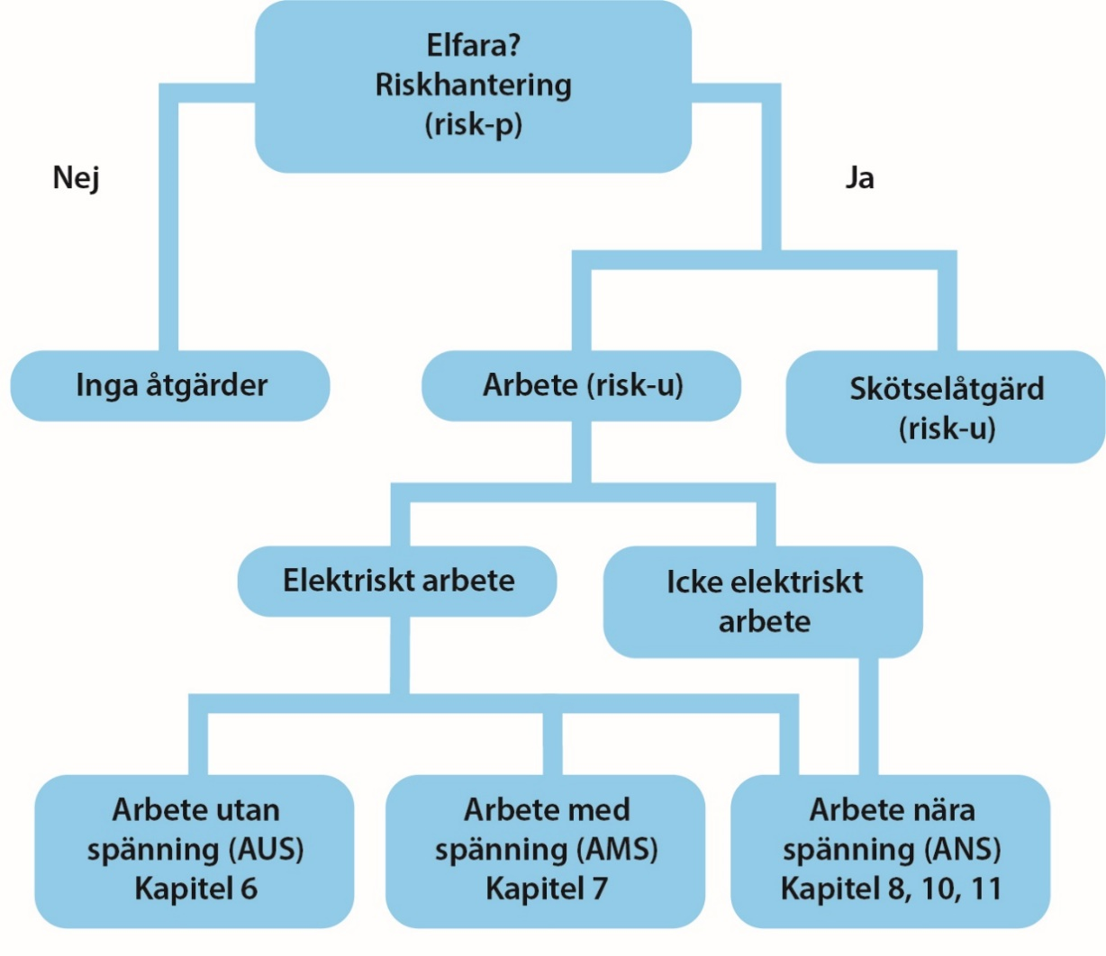
Inledande elsäkerhetsplanering och riskhantering, risk-p, ska alltid utföras och vara dokumenterad och innebär en planering av elsäkerhetsåtgärder innan arbetet påbörjas. Denna planering ska kunna uppvisas för Trafikverket på arbetsplatsen.
Figur 1. Övergripande process för bedömning av risker i samband med elsäkerhetsplanering.

  - Ansvar vid elsäkerhetsplanering
Arbetsgivaren ansvarar för den inledande elsäkerhetsplaneringen, risk-p. Den hos arbetsgivaren som ansvarar för elsäkerhetsplaneringen ska ha för uppgiften lämplig teoretisk och praktisk erfarenhet. Planeringen ska även fastställa vilken eller vilka arbetsmetoder som ska tillämpas, se avsnitt 5.7.
Arbetsgivaren ska utse en elsäkerhetsledare, med erforderlig kompetens att leda arbetet och med befogenheter att vidta erforderliga åtgärder, för varje arbete där det finns en elektrisk fara. Namnet på elsäkerhetsledaren ska dokumenteras skriftligt eller framgå av en för varje tidpunkt aktuell vaktlista, beredskapsförteckning eller liknande.
Kommentar: En elektrisk fara föreligger bland annat i de fall en arbetare riskerar att komma inom närområdet till en spänningssatt anläggningsdel med kroppsdel, verktyg, arbetsredskap eller något annat föremål, se avsnitt 5.9.
Med stöd av arbetsgivarens riskhantering och elsäkerhetsplanering ska elsäkerhetsledaren verifiera dessa inför arbete. Om elsäkerhetsledaren bedömer att föreslagna skyddsåtgärder inte är tillräckliga ska arbetet inte påbörjas och elsäkerhetsplaneringen, risk-u, göras om så att fullgod säkerhet uppnås.
Elsäkerhetsledaren ska alltid befinna sig på arbetsplatsen när arbete pågår.
När det inte föreligger någon elektrisk fara vid ”Byggnadsarbete och annat icke-elektriskt arbete” och om kontaktledningen är arbetsjordad kan elsäkerhetsledaren få lämna platsen om punkterna nedan uppfylls:
- Kontakta arbetsgivare för gemensam riskhantering
- Gemensam genomgång av vidtagna säkerhetsåtgärder
- Tillsammans vara överens om att elektrisk fara inte kan uppstå för de arbetande.
I de fall arbetsgivare beslutar att det är möjligt för elsäkerhetsledaren att lämna platsen svarar arbetsgivaren för arbetsmiljöåtgärder motsvarande arbeten utan elektrisk fara. Beslutet ska framgå av risk-p och verifieras och dokumenteras i risk-u.
Elsäkerhetsledaren ska vara anträffbar.
Kommentar: Elsäkerhetsledaren bör instruera om vikten att rapportera eventuella händelser (t.ex. gått emot kontaktledningen eller annan anläggningsdel).
Om mer än ett arbete ska utföras samtidigt på samma plats och under ledning av olika arbetsgivare, ska kontakt tas med Bas-U.
Arbetsgivaren ska samordna elsäkerhetsåtgärderna med eventuella angränsande arbeten som kan komma att påverka den egna planeringen.
Om mer än ett arbete ska utföras samtidigt och under ledning av samma arbetsgivare, ansvarar arbetsgivaren för intern samordning av elsäkerhetsåtgärderna.
Arbetsgivaren ska se till att det finns tillräckligt med tid att detaljplanera elsäkerheten för arbetet.
Den som av säkerhetsskäl vill invända mot att utföra en order eller ett arbete ska ha möjlighet att omedelbart meddela detta till elsäkerhetsledaren. Elsäkerhetsledaren ska undersöka saken och vid behov rådfråga en högre chef innan ett beslut fattas.
Vid arbetsmetoden arbete utan spänning ska arbetsgivaren låta upprätta en arbetsbegäran och skicka denna till eldriftplaneringen tillsammans med den skriftliga riskhanteringen, se avsnitt 5.10.
    - Skötselåtgärder
Personalen ska vara instruerade för den aktuella skötselåtgärden. Vid utförande av skötselåtgärder ska det föregås av en elsäkerhetsplanering, risk-u. I detta fall utförs risk-u av den som utför skötselåtgärden i avsaknad av elsäkerhetsledare. Vissa av skötselåtgärderna kan även vara underhållsåtgärder.
Om skötselåtgärden inte kan utföras utan fara ska åtgärden utföras som arbete, med val av arbetsmetod.
På Trafikverkets högspänningsanläggningar och tågvärmeanläggningar kan följande åtgärder klassificeras som skötselåtgärder och kan då utföras med spänningssatt anläggning:
- ishackning i tunnlar
- byte av högspänningssäkringar
- kontroll av isolatorer genom knackning
- inmätning av kontakttrådens höjd med teleskopisk mätstav
- kopplingar, inkluderande anbringande av arbetsjordning
- mätningar och provningar
- anbringande av tillfällig isolerad avskärmning för byte av signallampor i kontaktledningsstolpar.
    - Elektriskt arbete
Arbete på, med eller nära en elanläggning, såsom provning, mätning, reparation, utbyte, ändring, utvidgning, uppförande, underhåll och besiktning. Vid elektriskt arbete ska elsäkerhetsplanering genomföras.
    - Icke elektriskt arbete
Arbete nära en anläggning, se TDOK 2016:0289 Säkerhet vid aktiviteter i spårområde avseende avståndet till Trafikverkets högspänningsanläggningar, såsom mekaniskt underhållsarbete, byggnadsarbete, grävarbete, rengöring, målning m.m., och som inte är elektriskt arbete. Även vid icke-elektriskt arbete ska elsäkerhetsplanering genomföras när elektrisk fara kan förekomma.
  - Inledande elsäkerhetsplanering och riskhantering, risk-p
Den inledande elsäkerhetsplaneringen med tillhörande riskhantering görs av arbetsgivaren. Hänsyn ska tas till alla risker som kan uppstå, både för den personal som deltar i arbetet och för andra. Elsäkerhetsledare ska ges möjlighet att delta i planeringen.
Kommentar: Beakta annan nätägares korsande ledningar vars höjd kan vara så låg som 13,5 meter över räls överkant (rök).
Den inledande elsäkerhetsplaneringen och riskhanteringen ska dokumenteras av arbetsgivaren och riskhanteringen ska, vid arbete utan spänning, bifogas arbetsbegäran, se avsnitt 5.10.
I elsäkerhetsplaneringen ingår minst att:
- inhämta upplysningar om anläggningen och dess egenskaper
- identifiera arbetsplatsen
- identifiera riskkällorna (riskhantering)
- välja arbetssätt (val av arbetsmetod)
- planera säkerhetsåtgärder.
I riskhanteringen ingår minst att
- bedöma om någon arbetare eller arbetsredskap riskerar att komma in i närområdet eller riskområdet med kroppsdel, verktyg eller något annat föremål
- värdera de risker som arbetarna kan utsättas för
- undersöka om det är möjligt att eliminera eller reducera någon risk
- bedöma vilken arbetsmetod som ger betryggande säkerhet för det aktuella arbetet
- utse lämpliga personer för arbetet.
  - Val av arbetsmetod
De arbetsmetoder som kan bli aktuella för arbeten på eller nära en högspänningsanläggning eller en tågvärmeanläggning är:
- Arbete utan spänning, se kapitel 6
- Arbete med spänning, se kapitel 7
- Arbete nära spänning, se kapitel 8
Arbetsmetoden arbete utan spänning kan vara med eller utan ström i återlednings- och returströmkrets.
För järnvägsanknutna högspänningsanläggningar där återinkopplingsautomatik finns ska denna tas ur drift vid arbetsmetoden arbete med spänning.
Vid arbetsmetoden arbete nära spänning får arbetare komma in i närområdet, men inte i riskområdet, med kroppsdel, verktyg eller något annat föremål. Se avsnitt 5.8 och 5.9.
Om arbetare riskerar att nå riskområdet med kroppsdel, verktyg eller något annat föremål ska någon av arbetsmetoderna Arbete utan spänning eller Arbete med spänning tillämpas.
Om flera olika arbetsmetoder behöver kombineras för ett arbete ska detta särskilt uppmärksammas vid elsäkerhetsplaneringen.
Kommentar: Arbetsprocess för val av arbetsmetod, se bilaga 1.
  - Riskområde
Riskområdet är det område kring en spänningssatt anläggningsdel inom vilket den isolationsnivå som ska förhindra elektrisk fara inte är säkerställd vid intrång i området utan skyddsåtgärder.
Avståndet i luft från spänningssatta anläggningsdelar till riskområdets yttre gräns framgår av tabell 1 nedan. Dessa avstånd gäller från spänningssatta anläggningsdelar som inte är skyddade genom sitt utförande eller avskärmning enligt avsnitt 8.3.1
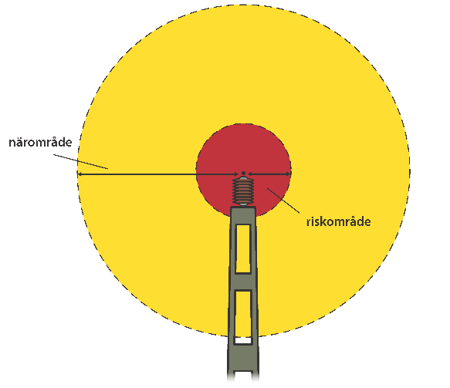
En isolator påverkar inte riskområdets utsträckning, men ska betraktas som spänningssatt anläggningsdel i hela sin längd. Detta gäller även fasledare i kabelavslut.
Figur 2a. Område för när- och riskområde mäts från den spänningssatta delen, inte från isolatorn.
  - Närområde
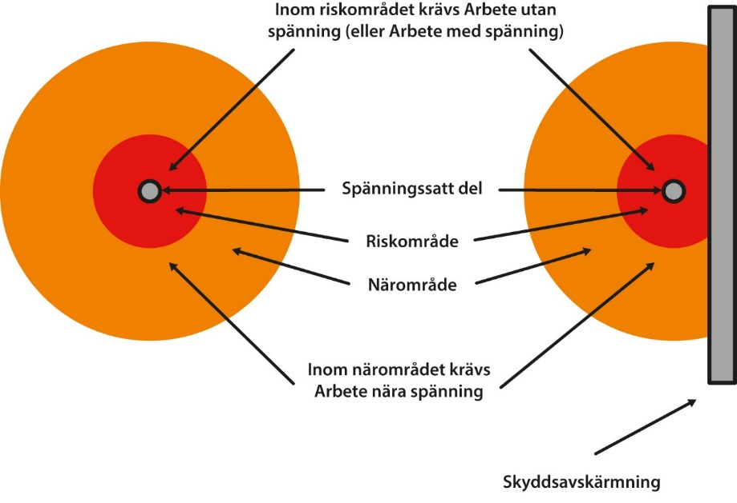
Närområdet är ett avgränsat område utanför riskområdet, se avsnitt 5.8. Avståndet i luft från spänningssatta anläggningsdelar till närområdets yttre gräns framgår av tabell 1 nedan.
Figur 2b. Närområde och riskområde kring en oisolerad spänningssatt anläggningsdel, utan respektive med en isolerande avskärmning.
Tabell 1. Riskområde och närområde
Nominell systemspänning U_{N} kV | Riskområde (mm) | Närområde (mm)
≤1 | 0 | 300
3  1 kV (Tågvärmeanläggning) | 60 | 1120
6 | 90 | 1120
10 | 120 | 1150
15 | 160 | 1160
30 | 320 | 1320
36 | 380 | 1380
45 | 480 | 1480
60 | 630 | 1630
70 | 750 | 1750
110 | 1000 | 2000
132 | 1100 | 3000
Tabell 2. Av Trafikverket beslutade avstånd för riskområde och närområde för hjälpkraft- och kontaktledning samt tågvärmeanläggning
Anläggningsslag | Riskområde  [mm] | Närområde  [mm]
Tågvärme (1kV) | 200 | 300
Kontaktledning/Hjälpkraftledning (≤30kv) | 400 | 1400

  - Arbetsbegäran
Vid arbete utan spänning på Trafikverkets högspänningsanläggningar ska arbetsbegäran upprättas via Trafikverkets elektroniska system. I undantagsfall kan skriftlig blankett användas.
Kommentar: Se blankett arbetsbegäran på https://bransch.trafikverket.se/for-dig-i-branschen/Arbetsmiljo-och-sakerhet/Elsakerhet/Driftorderhantering/
För arbete på tågvärmeanläggningars lågspänningssida fordras dock inte arbetsbegäran, kopplingssedel ska upprättas.
Riskhanteringen för det aktuella arbetet ska dokumenteras och bifogas arbetsbegäran.
Eldriftledningen avgör behov av, och planerar för, driftmässiga kopplingar. Eldriftledningen kan ställa krav på gemensam kopplingsledare. Eldriftledningen ska skriftligt bevilja eller avslå arbetsbegäran. Vid ett eventuellt avslag ska orsaken anges.
Arbetsbegäran vid arbete utan spänning ska innehålla följande uppgifter:
- vem som utfärdat arbetsbegäran (namn, telefonnummer och kontaktuppgifter)
- datum då arbetsbegäran upprättades
- vem eller vilka som är elsäkerhetsledare (namn och kontaktuppgifter)
- föreslagen kopplingsledare, namn, telefonnummer och e-postadress
- arbetets omfattning och art
- föreslagna arbetsmetoder
- vilka anläggningsdelar som arbetet omfattar
- föreslagna kopplingar ska anges med beteckning samt driftplatssignatur (frånskiljare, slack eller motsvarande öppna för arbete)
- uppgifter om vilket/vilka kopplingsschema samt eventuella gruppscheman som använts som underlag vid planering av arbete
- arbetsjordningar som anbringas av kopplingsbiträde
- arbetsområdets utsträckning
- spårnummer och/eller kontaktledningsgrupp på angivna driftplatser och sträckor
- önskad arbetstid (dag, datum, klockslag)
- eventuella förändringar som arbetet innebär för kopplingsbild, kopplingsschema, kopplingsmöjligheter eller skydd. Vid bildändring krävs ett ärendenummer hos GELD
- nödvändiga provningar eller besiktningar före idrifttagning
- utförd riskhantering avseende närliggande spänningssatta anläggningsdelar
- i förekommande fall överbryggningspunkter.
Kommentar: Beteckning på slack ska anges med stolpnummer där det ska slackas av och frånskiljarbeteckning på föregående/nästkommande frånskiljare som hör till den kabel som ska slackas av
Kommentar: Se även TDOK 2023:0212 Eldriftplanering - Driftorderhantering för Trafikverkets högspänningsanläggningar.
- Arbete utan spänning
  - Allmänt
Arbetsmetoden arbete utan spänning innebär att arbetet sker med spänningslös anläggning och utförs efter att alla åtgärder vidtagits för att förebygga elektrisk fara.
Normal arbetsgång för arbete utan spänning:
- frånskilj
- skydda mot tillkoppling (blockering)
- kontrollera att driftspänningen är frånkopplad
- jorda och kortslut
- anbringa skydd mot närbelägna spänningssatta delar.
Detta kapitel innehåller reglerna för arbete utan spänning på en högspänningsanläggning eller en tågvärmeanläggning. Arbetsprocessen är indelad i fyra steg.
Kommentar: Arbetsprocess för arbete utan spänning, se bilaga 2.
- Planera för arbete utan spänning
- Uppfylla startvillkor för arbete utan spänning
- Genomföra arbete utan spänning
- Avsluta arbete utan spänning.

  - Planera för arbete utan spänning
Vid arbetsmetoden Arbete utan spänning krävs en inledande elsäkerhetsplanering och riskhantering (risk-p) av arbetsgivaren. Trafikverksamheter ur elsäkerhetssynpunkt utförs enligt Trafikverkets Trafikbestämmelser för järnväg, TTJ, TDOK 2015:0309.
Med stöd av arbetsgivarens elsäkerhetsplanering (risk-p) ska elsäkerhetsledaren utföra elsäkerhetsplanering och riskhantering (risk-u) på arbetsplatsen och ska vara dokumenterad innan elsäkerhetsåtgärder påbörjas.
Delar i denna elsäkerhetsplanering utgörs av den arbetsbegäran som arbetsgivaren skickar till eldriftplaneringen och av den driftorder som upprättas.
Vid arbete mot anläggningsgräns mellan kontaktledningsanläggning och kraftförsörjningsanläggning ska gränsobjekt anges i arbetsbegäran.
Kommentar: Kopplingsledare för kraftförsörjning respektive kontaktledning får lov att manövrera och arbetsblockera frånskiljaren som schematiskt ligger efter gränsfrånskiljaren med hjälp av ett kopplingsbiträde som innehar rätt behörighet.
  - Inledande elsäkerhetsplanering
    - Allmänt
Innehavaren kan fördela uppgifter inom elanläggningsansvaret på en eller flera elanläggningsansvariga som i sin tur kan fördela uppgifter vidare inom eller utom organisationen. Inom Trafikverket har innehavaren fördelat arbetsuppgifter inom elanläggningsansvaret till eldriftledningen.
Kommentar: Uppgifter som den elanläggningsansvarige har i den operativa verksamheten inom Trafikverket leds av eldriftledningen på uppdrag av innehavaren.
Eldriftplaneringen ska godkänna eller avslå föreslagen kopplingsledare för arbete på högspänningsanläggning. För arbete på tågvärmeanläggning utser arbetsgivaren kopplingsledare.
Kommentar: Med godkännande avses en kontroll av att kopplingsledare har bedömts som lämplig av arbetsgivare, uppfyller krav enligt TDOK 2023:0148 och därefter registrerats i Trafikverkets system för elektronisk arbetsbegäran och driftorder.
Eldriftplaneringen ska identifiera överbryggningspunkterna till det frånskilda området. Om de överbryggningspunkter som identifierats av eldriftplaneringen avviker från de som angivits på arbetsbegäran ska arbetsbegäran uppdateras.
Kommentar: För att fastställa överbryggningspunkterna kan eldriftplaneringen samråda med kopplingsledaren.
Eldriftplaneringen ska utfärda en driftorder vid ett planerat arbete utan spänning på en högspänningsanläggning och skicka denna till eldriftingenjören, kopplingsledaren och elsäkerhetsledare samt till andra som kan vara berörda, exempelvis tågledare och eventuella kopplingsbiträden.
För arbete utan spänning på en tågvärmeanläggnings högspänningsdelar ska arbetsbegäran upprättas.
För arbete utan spänning på en tågvärmeanläggnings lågspänningsdelar ska kopplingsledaren upprätta en kopplingssedel och eldriftingenjören ska informeras om arbetet.
Om flera arbetsplatser förekommer inom samma frånkopplade område, eller gränsar till varandra med en gemensam frånskiljare, får det finnas en (1) kopplingsledare för respektive arbetsplats.
Kommentar: Eldriftingenjör bör meddela kopplingsledare om andra pågående eller tillkommande arbeten som gränsar i tid och rum.
    - Driftorder
En driftorder ska innehålla följande uppgifter:
- vem som har utfärdat driftordern (namn och telefonnummer)
- datum då driftordern utfärdades
- vilka som ska delges driftordern, dels för åtgärd, dels för kännedom
- vem som har granskat driftordern (namn, telefonnummer och signatur)
- vem som är kopplingsledare (namn, telefonnummer och e-postadress)
- vem eller vilka som är elsäkerhetsledare (namn och telefonnummer)
- arbetets omfattning och art
- vilka anläggningsdelar som arbetet omfattar
- vilka anläggningsdelar som är frånkopplade (AUS)
- arbetsområdets utsträckning (Upp-/Ned-/enkelspårlinje, spårnummer på driftplats, stolpnummer, km-angivelse, växel, plankorsning)
- överbryggningspunkter
- arbetstid (dag, datum, klockslag)
- avbrottstid (dag, datum, klockslag)
- de förutsättningar som ska gälla innan kopplingarna får påbörjas, exempelvis
- att åska inte förekommer eller hörs där arbetet ska ske
- driftläggning som gäller innan kopplingarna får påbörjas
- att kopplingsledaren stämt av överbryggningspunkterna mot trafikverksamheten med tillsyningsmannen
- utförda åtgärder som ska ha utförts enligt annan driftorder eller kopplingssedel.
- samtliga åtgärder som ska utföras, och av vem, angivna i en numrerad punktlista som ska ha en åtgärd per punkt för
- kopplingar
- blockeringar
- eventuella arbetsjordningar anbringade av kopplingsbiträde
- arbetsbevis
- driftbevis
- eventuella provningar.
- allmän information som underlättar arbetet för berörd personal, exempelvis
- schemaändringar
- avbrottsannonsering och avisering.
Åtgärder som innebär kopplingar, blockeringar eller bekräftelser får inte finnas under rubriken förutsättningar.
Underlag för kopplingsbekräftelse, arbetsbevis och driftbevis kan ingå i en driftorder.
Kommentar: Se blankett driftorder på https://bransch.trafikverket.se/for-dig-i-branschen/Arbetsmiljo-och-sakerhet/Elsakerhet/Driftorderhantering/
Innan en driftorder får distribueras ska den granskas och signeras. Granskningen ska utföras av annan person än den som upprättat driftordern. Den som granskar en driftorder ska kunna bedöma om uppgifterna i driftordern är riktiga.
De personer som får driftordern för åtgärd ska:
- kontrollera driftordern
- begära en förklaring eller ett skriftligt ändringsmeddelande om något uppfattas som oklart eller felaktigt.
Kopplingsledaren bekräftar till eldriftplaneringen eller eldriftingenjören att driftordern har tagits emot. Övriga bekräftar till kopplingsledaren.
Kommentar: Eldriftingenjör behöver inte, i de fall denne är kopplingsbiträde, bekräfta mottagen driftorder till kopplingsledare.
Eldriftplaneringen eller eldriftingenjören får ändra en driftorder genom ett muntligt ändringsmeddelande när det gäller uppgifter om arbetstid, avbrottstid och namn på personer. Om några andra uppgifter i driftordern behöver ändras ska eldriftplaneringen eller eldriftingenjören upprätta en ny driftorder.
Kommentar: En ny driftorder behöver inte utfärdas då en frånskiljare inte får manövreras på grund av andra arbeten, exempelvis vid driftstörningar och överlappande arbeten. Däremot ska ett skriftligt ändringsmeddelande utfärdas, ex vis som telefem.
Ett skriftligt ändringsmeddelande ska kontrolleras och signeras av en annan person än den som utfärdat ändringsmeddelandet. Den som kontrollerar ett ändringsmeddelande ska ha tillräcklig kompetens för att kunna bedöma om uppgifterna är riktiga.
Eldriftplaneringen ska upprätta en ny driftorder i följande fall:
- om arbetsområdets utsträckning behöver utökas
- om gränspunkterna för trafikverksamheter som ska förhindra att överbryggning sker behöver ändras
- om planerad frånskiljare som frånkopplar matningskällorna behöver ändras till annan frånskiljare
- om ändringsmeddelanden bedöms påverka elsäkerheten.
Ändringsmeddelanden eller en ny driftorder ska delges alla som fått den ursprungliga driftordern.
Trafikverket ansvarar för all kontakt och kommunikation med annan intressent vid planering, upprättande och genomförande av driftorder.
Kommentar: Ändring av frånskiljare kan vara aktuell om arbetsplatsens utsträckning behöver utökas. Sista stycket avser om det finns gränsobjekt mellan exempelvis kraftförsörjningsanläggning och extern kraftleverantör eller arbeten på kontaktledningsanläggning.
    - Kopplingssedel
Kopplingssedel upprättas i följande fall:
- Vid arbete på tågvärmeanläggnings lågspänningsdelar
- Vid arbeten med ett eller flera kopplingsbiträden om detta inte framgår i upprättad driftorder
- Vid direktplanering av ett arbete utan spänning, se 6.7
Kommentar: För kraftförsörjningsanläggningar, se även kapitel 13.2
En kopplingssedel ska innehålla följande uppgifter:
- vem som upprättat kopplingssedeln (namn och telefonnummer)
- de åtgärder som ska utföras och av vem, angivna i en numrerad punktlista som bör ha en åtgärd per punkt (ex vis, ”öppna och blockera”)
- datum och tid då kopplingssedeln utväxlas
- arbetsområdets utsträckning
- I förekommande fall, överbryggningspunkter.
Kommentar: Exempel på kopplingssedel finns på https://bransch.trafikverket.se/for-dig-i-branschen/Arbetsmiljo-och-sakerhet/Elsakerhet/Driftorderhantering/
    - Kopplingsledarens elsäkerhetsplanering
Kopplingsledaren ska kontrollera och bekräfta mottagen driftorder till eldriftplaneringen eller eldriftingenjören samt förvissa sig om att planerade åtgärder leder till avsedd säkerhet.
Vid behov ska kopplingsledaren upprätta kopplingssedlar och förvissa sig om att det finns kopplingsbiträden som kan bistå att utföra beordrade åtgärder.
Kopplingsledaren ska i samråd med SoS-planerare planera för trafikverksamheter i samband med upprättande av arbetsbegäran.
Kommentar: Se TDOK 2016:0289 Säkerhet vid aktiviteter i spårområde om SoS-planerare.
    - Elsäkerhetsledarens elsäkerhetsplanering
Elsäkerhetsledaren ansvarar för elsäkerheten på arbetsplatsen och ska:
- kontrollera arbetsgivarens upprättade elsäkerhetsplanering, risk-p.
- kontrollera och bekräfta mottagen driftorder till kopplingsledare
- förvissa sig om att beordrade åtgärder leder till avsedd säkerhet
- riskhantera (risk-u) före arbetet med stöd av arbetsgivarens riskhantering (risk-p).
- skriftligt dokumentera
- arbetsplatsens gränspunkter och säkerställa markering av dessa
- jordningsverktygens placering
- eventuella säkerhetsavstånd
- farliga punkter
- speciella skyddsåtgärder och andra elsäkerhetsåtgärder.
Om någon av dessa uppgifter ändras ska elsäkerhetsledaren uppdatera sin skriftliga elsäkerhetsplanering.
Ett jordningsverktyg får utgöra gränspunkt för en arbetsplats under förutsättning att det på jordningsverktyget finns en markering som varnar för elfaran (blixtpil). Markeringen ska vara utformad som illustreras i ELSÄK-FS 2022:2 Elsäkerhetsverkets föreskrifter och allmänna råd om skyltning vid starkströmsanläggningar. Se även figur 6.
  - Uppfylla startvillkor för arbete utan spänning
Detta avsnitt anger de åtgärder som ska utföras innan ett arbete utan spänning får inledas.
    - Tillsyningsmannens åtgärder för elsäkerhet.
Då det finns risk för överbryggning ska tillsyningsmannen i samråd med kopplingsledaren anordna en trafikverksamhet som förhindrar detta.
Kommentar: Beakta risken vid luftsektionerade växelutliggare.
Tillsyningsmannen ansvarar för:
- att bekräfta till kopplingsledaren att trafikverksamheter är etablerade
- kontakten med tågklareraren och kopplingsledaren
- kontakter med andra tillsyningsmän.
Tillsyningsmannen ska ha god kännedom om trafikverksamhetens skyddsområde och tillräcklig geografisk kännedom för att kunna avgöra att skyddet stämmer.
    - Kopplingsledarens åtgärder
Den som är kopplingsledare ska ha tillräcklig kännedom om anläggningen och om apparaters funktion för att kunna genomföra planerade kopplingar.
Kopplingsledaren ska:
- genomföra ett planeringssamtal med eldriftingenjören i god tid innan tillstånd inhämtas
- i förekommande fall, kontakta tillsyningsmannen och förvissa sig om att trafikverksamheter är anordnade och omfattar de punkter där det finns risk för överbryggning av spänning till en kontaktledning som ska vara frånkopplad och arbetsjordad
- inhämta tillstånd från eldriftingenjören innan arbetet ska påbörjas och kontrollera att övriga förutsättningar enligt driftordern är uppfyllda
- utföra kopplingar i den ordning de anges på driftordern alternativt kopplingssedel
- utföra blockeringar i den ordning de anges på driftordern alternativt kopplingssedel
- beordra kopplingsbiträden att utföra kopplingar och blockeringar enligt en skriftlig förebild som kan utgöras av driftordern eller särskilt upprättade kopplingssedlar
- ta emot och kontrollera skriftliga kopplingsbekräftelser från kopplingsbiträden.
Skriftlig kopplingsbekräftelse ska lämnas:
- när frånskiljare blockerats
- när truck blockerats i frånskiljt läge
- när säkringar och kopplingsstycken avlägsnats och blockerats
- när slackar avlägsnats för arbete och är fixerade
- när arbetsjordning anbringats av kopplingsbiträde.
- utfärda ett arbetsbevis enligt avsnitt 6.4.6 och överföra detta till elsäkerhetsledaren som ett skriftligt meddelande, exempelvis telefem
- säkerställa att utförda kopplingar och blockeringar kvarstår tills driftbevis lämnats för samtliga arbetsbevis som tidigare utfärdats.
    - Kopplingsbiträdets åtgärder
Den som är kopplingsbiträde ska ha tillräcklig kännedom om apparaters funktion för att kunna genomföra beordrade kopplingar och blockeringar.
Kopplingsbiträdet ska:
- kontrollera och bekräfta berörda åtgärder i mottagen driftorder eller kopplingssedel till kopplingsledare
- utföra de åtgärder som kopplingsledaren beordrat
- använda skriftlig förebild vid kopplingar och utföra kopplingarna i den ordning de anges
- utföra blockeringar enligt avsnitt 6.4.5
- lämna skriftlig kopplingsbekräftelse på utförda åtgärder till kopplingsledaren
Kommentar: Om åtgärder utförts av medlem i arbetslaget kan bekräftelsen vara muntlig. Exempel på kopplingsbekräftelse finns på https://bransch.trafikverket.se/for-dig-i-branschen/Arbetsmiljo-och-sakerhet/Elsakerhet/Driftorderhantering/
    - Frånkoppling
All frånkoppling (frånskiljning) i samband med arbete på en högspänningssanläggning eller en tågvärmeanläggning ska ske med skriftlig förebild i form av en driftorder eller en kopplingssedel.
För manövrering av frånskiljare krävs det tillstånd av eldriftingenjören.
Lokaltågklarerare på en driftplats tar endast order om koppling från eldriftingenjör. Eldriftingenjör är i detta fall ansvarig för kopplingens genomförande.
Eldriftingenjören får ge en kopplingsledare tillstånd att utföra upprepade kopplingsmanövrer inom en överenskommen tidsperiod.
Frånskiljning för ett arbete utan spänning ska göras så att:
- spänningssättning förhindras från alla håll
- brytstället blir synligt eller frånskiljningen säkert kan kontrolleras genom tillförlitlig lägesindikering.
Kommentar: Beakta risk för bakspänning exempelvis då järnvägsfordon är kopplad mot tågvärmeanläggning och vid arbete på hjälpkraft med inkopplade transformatorer.
    - Skydd mot tillkoppling - blockering efter frånskiljning
I blockeringen ingår att alla frånskiljare ska förses med skylten ”Får ej manövreras, Arbete pågår”. Även då manöverhandtag, säkringar, kopplingsstycken eller dylikt avlägsnas ska frånskiljningsstället förses med skylten ”Får ej manövreras, Arbete pågår”.
Frånskiljning som avser att skydda vid ett arbete ska blockeras genom någon av följande åtgärder:
- Lås frånskiljare/frånskiljare där detta är möjligt
- Avlägsna manöverhandtag, säkringar, kopplingsstycken eller dylikt och förvara dessa oåtkomligt för obehöriga under arbetet
- Fixera avlägsnade slackar
- Om en hjälpkraftkälla behövs för manövrering ska hjälpkraftkällan blockeras eller tas ur drift.
Om en fjärrmanövrerad frånskiljare blockeras i eldriftledningssystemet fordras inte lokal blockering. En frånskiljare får blockeras för mer än ett arbete.
Om en fjärrstyrd frånskiljare av någon orsak önskas lokalt blockerad (utdragen vev, låst och skyltad på plats) så ska detta framgå av arbetsbegäran och därmed ingå i driftordern. Objektet ska då hanteras som ett handmanövrerat objekt.

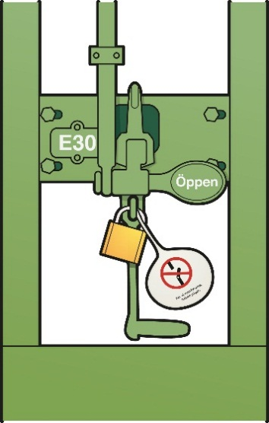
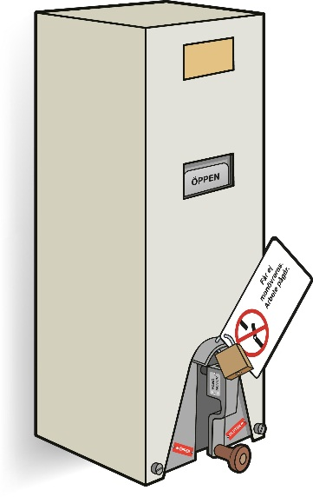
Figur 3. Blockering av en frånskiljare innebär att manöverhandtaget ska låsas och förses med en skylt.
Fjärrmanövrerade U- och Ö-frånskiljare ska låsas lokalt med veven i utdraget läge och förses med skylten ”Får ej manövreras, Arbete pågår”. Samma krav gäller för frånskiljare som följer matande linjebrytares läge med automatik, t. ex. fjärrmanövrerade frånskiljare (V) i skyddssektioner.
Om en frånskiljare inte kan låsas men finns i ett driftrum räcker det att varje frånskiljningsställe förses med skylten ”Får ej manövreras, Arbete pågår”.
En sektionsisolator med frånskiljarkniv behöver inte låsas, men ska förses med skylten ”Får ej manövreras, Arbete pågår”. Skylten ska anbringas på den spänningslösa kontaktledningen eller på bärlinan i direkt anslutning till sektionsisolatorn.
Kommentar: Om skylten anbringas direkt på sektionsisolatorn kan isolationsavståndet påverkas.
Vid arbete utan spänning på en kontaktledningsanläggning inom ett L-område eller ett U-område med lastspårsfrånskiljarlås, ska kopplingsledaren kvittera ut lastspårsnyckeln och behålla denna under arbetet.
Vid arbete på tågvärmepost ska denna frånskiljas och blockeras vid matningspunkten. Kan bakspänning påföras via andra tågvärmeposter ska dessa kopplingsproppar låsas med hänglås och förses med skylt "Får ej manövreras, arbete pågår.
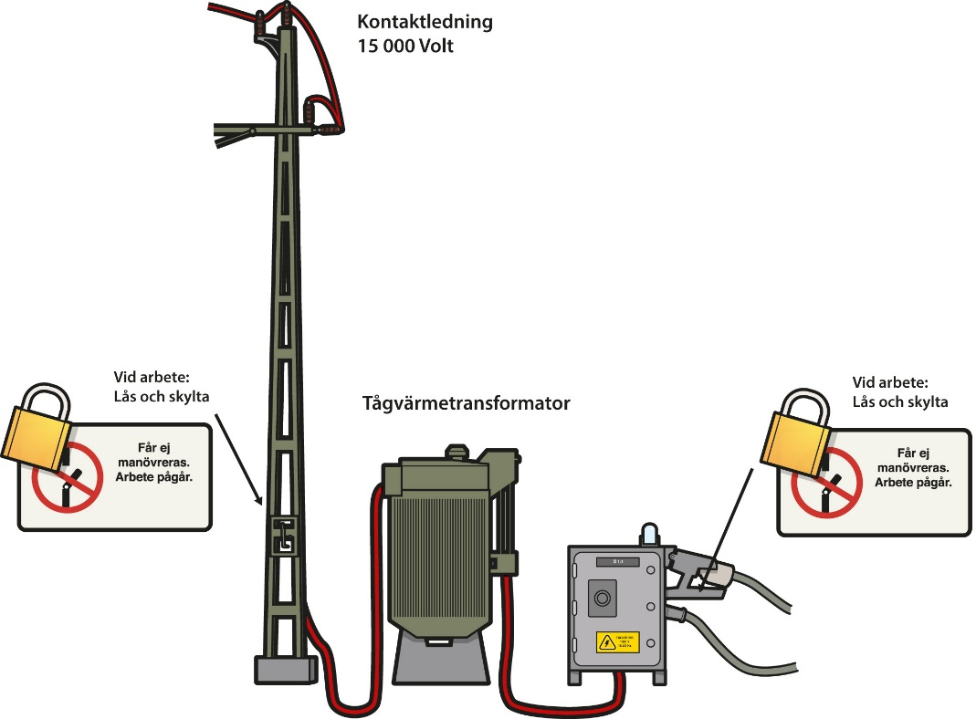
Figur 4. Vid blockering av en tågvärmeanläggning ska matningen till tågvärmetransformatorn blockeras liksom alla tågvärmeposter som är anslutna till tågvärmetransformatorn.
    - Arbetsbevis
Arbetsbeviset ska vara skriftligt och innehålla följande uppgifter:
- vem som utfärdat arbetsbeviset (kopplingsledarens namn, företag och telefonnummer)
- vem som är mottagare av arbetsbeviset (elsäkerhetsledarens namn, företag och telefonnummer)
- vilka anläggningsdelar som arbetsbeviset omfattar
- eventuellt anbringade arbetsjordningar.
Kommentar: Exempel på arbetsbevis finns på https://bransch.trafikverket.se/for-dig-i-branschen/Arbetsmiljo-och-sakerhet/Elsakerhet/Driftorderhantering/
Arbetsbevis behöver inte utfärdas om kopplingsledaren och elsäkerhetsledaren är samma person.
    - Elsäkerhetsledarens åtgärder
Elsäkerhetsledaren ska:
- ta emot arbetsbevis från kopplingsledaren
- genomföra spänningsprovning enligt avsnitt 6.4.8
- se till att arbetsjordning och kompletterande jordning utförs enligt avsnitt 6.4.10 och 6.4.11
- markera arbetsplatsens gränspunkter med skyltar som varnar för elfara
- instruera arbetarna om vilka elsäkerhetsåtgärder som vidtagits och hur arbetet ska utföras. Instruktionen ska minst innefatta uppgifter om arbetsplatsens utsträckning, frånkopplat område och jordningsverktygens placering samt eventuellt farliga punkter.
- ge arbetarna besked om att arbetet får inledas.
    - Spänningsprovning
Frånvaro av driftspänning ska kontrolleras med en spänningsprovare som är avsedd för aktuell spänning och d. På en högspänningsanläggning eller en tågvärmeanläggning får frånvaro av driftspänning inte kontrolleras genom gnistprov.
Spänningsprovning genomförs på varje ledare på minst en punkt där arbetsjordning kommer att anbringas.
Kommentar: Det kan finnas punkter på högspänningsanläggningen där de elektriska fälten tar ut varandra och en spänningsprovare felaktigt visar att högspänningen är frånkopplad.
Om det finns förväxlingsrisk ska spänningsprovning genomföras på samtliga ledare i direkt anslutning till arbetsplatsen.
Spänningsprovning ska göras mot samtliga faser samt bärlinan i en hängkabel och upphängningsdon i en hängspiralkabel. Kontrollen behöver dock inte utföras på upphängningsdon, som uppenbart inte kan vara spänningssatta. Spänningsprovaren ska funktionsprovas, användas, kontrolleras och kalibreras enligt tillverkarens anvisningar.
    - Jordningsverktyg och dess användning
Jordningsverktygen för arbetsjordning till S-räl ska vara dimensionerade för högsta förekommande kortslutningsström men ska dock ha en minsta area av 50 mm² Cu.
Andra jordningsverktyg för arbetsjordning av högspänningsanläggningen ska vara utförda enligt svensk standard och vara dimensionerade för högsta förekommande kortslutningsström men ska dock ha en minsta area av 50 mm² Cu.
Vid arbetsjordning av hjälpkraftledningen ska jordningsverktyget vara dimensionerade för högsta förekommande kortslutningsström men ska dock ha en minsta area av 25 mm² Cu.
Kommentar: För uppgift om högsta kortslutningsström, se TDOK 2014:0416
BVS 510 – Jordning och skärmning i Trafikverkets järnvägsanläggningar.
Ett jordningsverktyg för arbetsjordning ska kontrolleras okulärt av den som anbringar jordningen så att det är oskadat, fullt brukbart och avsett för den aktuella arbetsjordningen. Jordningsverktyg ska skötas enligt tillverkarens anvisning.
Ett jordningsverktyg som skadats eller utsatts för kortslutningsströmmar får inte användas.
De kompletterande jordningarna vid arbetsplatsen ska tåla de strömmar som kan uppkomma genom induktion, influens eller dylikt.
Jordningsverktyget ska först anslutas till jord och sedan anbringas till den anläggningsdel som ska arbetsjordas. När jordningsverktyget avlägsnas ska det först kopplas bort från den arbetsjordade anläggningsdelen och sedan från jordanslutningen.
Om det är svårt att avgöra vilken räl som är S-räl får de båda rälerna först kopplas ihop med en överkopplingslina som har minst samma area som jordningsverktyget. Sedan får jordningsverktyget anslutas till någon av rälerna.
Kommentar: Observera att kortslutningsdon som används för kortslutning av spårledningar inte är godkända för arbetsjordning. För uppgift om högsta kortslutningsström kontaktas innehavaren.
Vid passage av spårfordon och TSA ska jordningsverktyget anbringas så det inte kan skadas av dessa.
    - Arbetsjordning
Det ska finnas arbetsjordning mellan arbetsplatsen och samtliga punkter varifrån spänningssättning kan ske, t.ex. frånskiljare, luftsektioneringar och sektionsisolatorer. Arbetsjordning ska om möjligt vara synlig från arbetsplatsen. Arbetsjordning ska i annat fall anbringas så nära arbetsplatsen som det är praktiskt möjligt. I de fall farlig spänning kan uppstå genom induktion eller influens av till exempel parallellgående ledningar ska detta hanteras genom kompletterade åtgärder.
Kommentar: Exempel på anbringande av arbetsjordning, se Enkelspårslinje, arbete på samtliga ledningar
Innan arbetsjordningen får utföras av elsäkerhetsledaren ska denne ha fått ett arbetsbevis från kopplingsledaren om att aktuella anläggningsdelar är frånkopplade och blockerade, varefter spänningsprovning ska ske. Återledning arbetsjordas utan föregående frånkoppling.
Kommentar: Observera risken med att återledningen kan föra ström, vilket kan medföra potentialskillnader, även vid frånkopplad och arbetsjordad kontaktledning.
Syftet med arbetsjordningen är att den ska förhindra att farliga spänningar uppträder på arbetsplatsen, exempelvis genom:
- Avsiktlig eller oavsiktlig spänningssättning
- inverkan från andra starkströmsanläggningar genom direkt kontakt, influens eller induktion
- restspänningar i tidigare spänningssatta anläggningsdelar, såsom kablar och kondensatorer.
Mellan arbetsplatsen och arbetsjordning får inte följande objekt finnas inkopplade:
- transformatorlindning exempelvis sugtransformator eller AT-transformator
- säkring
- frånskiljare
- strömbrytare
Kommentar: I kontaktledningsanläggningen kan det finnas objekt vilka har egenskaper som gör att de får finnas mellan arbetsplats och arbetsjordning.
Arbetsjordning av kontaktledningsanläggningen ska göras till S-rälen, till en permanent längsgående jordlina eller till en jordningsplatta som har permanent jordanslutning till S-rälen. Om jordningsplatta används ska anpassade jordningsverktyg användas och den permanenta jordanslutningen till S-rälen kontrolleras. Arbetsjordning av hjälpkraftledningen får även göras till en kontaktledningsstolpe under förutsättning att denna är ansluten till S-rälen med ett jordningsdon eller till en permanent längsgående jordlina.
Om S-rälen är bruten på mer än ett ställe, och det saknas överkopplingslinor som säkerställer returströmkretsen, får S-rälen mellan brytställena inte användas för arbetsjordning. Arbetsjordning och eventuell kompletterande jordning kan då i stället göras till en permanent längsgående jordlina eller till S-rälen på ett intilliggande spår.
Kommentar: Jordförbindningar till permanent längsgående jordlina behöver kontrolleras på alternativt sätt om okulär kontroll i hela dess längd inte är möjlig.
Kompletterande jordning får även göras till återledningen om följande tre villkor är uppfyllda:
- Återledningen ska vara ansluten till S-rälen med ett jordningsverktyg i vardera änden av arbetsplatsen
- Alla kontaktledningsstolpar ska vara anslutna till återledningen med tillfälliga skyddsjordledare
- Sugtransformatorer inom arbetsplatsen ska på återledningssidan vara överkopplade med dubbla överkopplingslinor som var och en har en area på minst 50 mm² Cu.
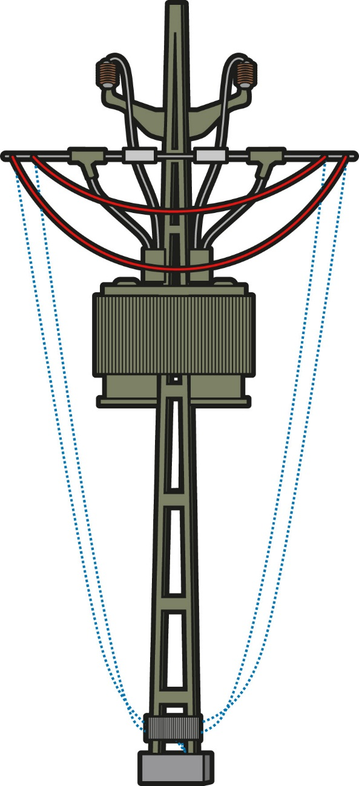
Figur 5. Överkopplingen av sugtransformatorns återledningssida kan göras enligt alternativ 1 (röd) eller alternativ 2 (blå).
På linjen får ramverket på spårfordon eller tunga arbetsredskap användas för anslutning av kompletterande jordning under förutsättning att ramverket har en tillförlitlig jordförbindelse. Om kompletterande jordning fordras ska alla anläggningsdelar som arbetet omfattar jordas till samma punkt på spårfordon eller tunga arbetsredskap.
Jordelektrod får inte användas för arbetsjordning. Förbindelsen mellan återledning och S-räl vid driftjordpunkten får heller inte användas för arbetsjordning.
Arbetsjordning av en tågvärmeanläggning ska göras till S-rälen eller till den särskilda jordningspunkt som finns på tågvärmeposten.
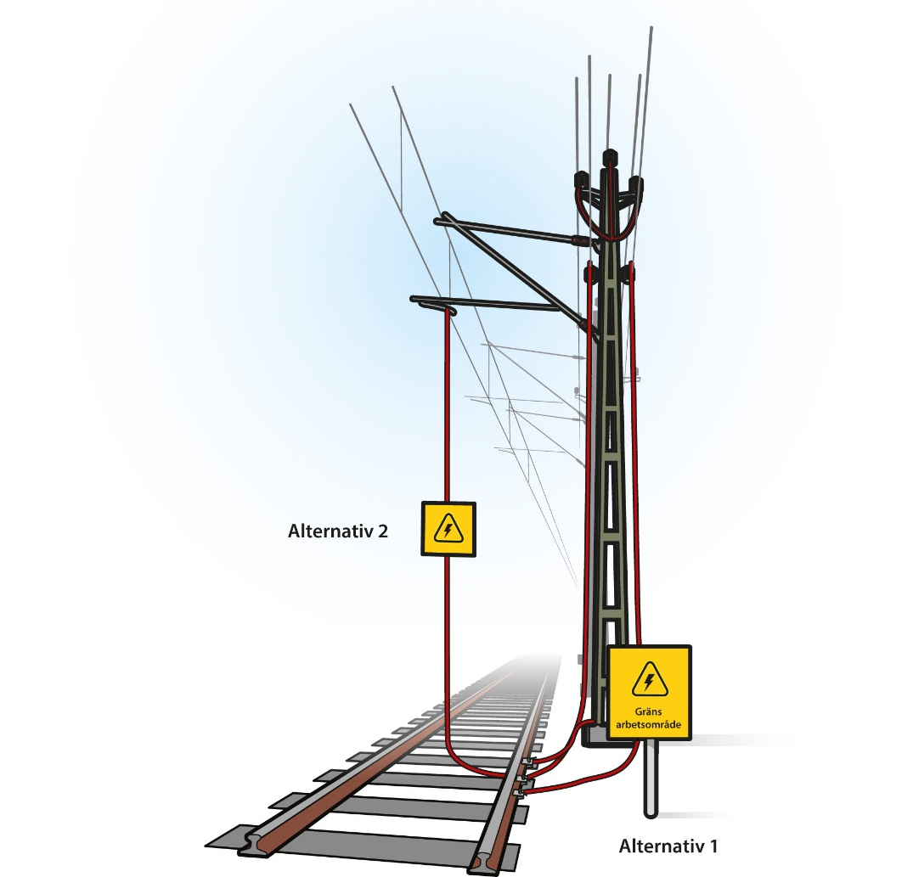
Arbetsjordningen ska omfatta samtliga ingående ledare samt bärlinor i hängkablar.
Figur 6. Exempel på arbetsjordning och markering av arbetsområde.
Arbetsjordning behöver inte omfatta:
- de fasta delarna av frånskiljarna i en frånskiljarkrona samt kopplingsförbindningarna, under förutsättning att alla ledningar som är anslutna till frånskiljarna är arbetsjordade
- mellandelar hos lastspårsledningar, under förutsättning att kontaktledningen på båda sidor om mellandelen är arbetsjordad.
Vid arbete från en arbetskorg ska denna vara potentialutjämnad till den anläggningsdel som arbetet utförs på.
    - Arbetsjordning av kablar
Om det gäller arbete på en kabel ska arbetsjordningen anbringas i kabelns båda ändpunkter. Arbetsjordningen ska även omfatta skärm, metallmantel samt bärlina i hängkabel. Om det finns risk för förväxling av kablar ska den aktuella kabeln punkteras eller kapas där arbetet ska utföras. Punktering och kapning ska göras med särskilda verktyg som är avsedda för respektive åtgärd. Se även 11.10 Kabelkapning.
Om det gäller arbete på en kabelanläggning som är ansluten till en friledning (t.ex. en kontaktledning eller hjälpkraftledning) ska kompletterande jordning anbringas i övergången mellan kabeln och friledningen.
Vid sidoförflyttning av kabel, och andra åtgärder som inte kan innebära någon kontakt med anläggningsdelar som normalt är spänningssatta, krävs dock inte arbetsjordning, kapning eller punktering av kabeln.
En kabel som tillfälligtvis behöver kopplas loss ska arbetsjordas i den ändpunkt varifrån spänningssättning kan ske och förses med kompletterande jordning i den losskopplade änden.
Kommentar: Detta avsnitt avser även kablar i återledningskretsen.
    - Returströmkrets
Vid arbeten som innefattar returströmkrets måste risken för strömgenomgång särskilt beaktas. Vid (hög) belastning kan farliga potentialskillnader uppstå. Observera särskilt om returströmkretsen måste brytas.
Kommentar: Observera att spänningslös kontaktledning inte betyder strömlös återledning. Se bilaga 5 angående returströmkrets.
  - Genomföra arbete utan spänning
    - Allmänt
Elsäkerhetsledaren ska befinna sig på arbetsplatsen så länge ett arbete pågår och leda arbetet ur elsäkerhetssynpunkt om inget annat beslutats enligt pkt. 5.5. Medan arbetet pågår ska elsäkerhetsledaren säkerställa att vidtagna elsäkerhetsåtgärder upprätthålls. Elsäkerhetsledaren ska vid behov upprepa instruktionen till arbetarna, exempelvis efter ett uppehåll i arbetet eller när ny personal tillkommer.
Om någon elsäkerhetsåtgärd behöver ändras ska elsäkerhetsledaren uppdatera sin skriftliga elsäkerhetsplanering och informera arbetarna om åtgärden.
Arbetare som deltar i ett arbete utan spänning ska följa elsäkerhetsledarens instruktioner.
När åska syns eller hörs från arbetsplatsen ska arbetet omedelbart avbrytas.
Elsäkerhetsledaren ska omedelbart meddela arbetsgivaren om rollen som elsäkerhetsledare inte längre kan upprätthållas. Elsäkerhetsledaren ska då också omedelbart avbryta arbetet och meddela arbetarna att arbetet inte får återupptas förrän arbetsgivaren utsett en ny elsäkerhetsledare. Elsäkerhetsledaren ska även återlämna arbetsbeviset till kopplingsledaren.
    - Byte av elsäkerhetsledare
Om rollen som elsäkerhetsledare behöver överlåtas till en annan person ska arbetsgivaren först fatta ett beslut om detta. Den som frånträder rollen som elsäkerhetsledare ska överlämna arbetsbeviset och sin skriftliga elsäkerhetsplanering till den som tillträder rollen. Den frånträdande ska också på plats gå igenom alla arbetsjordningar, kompletterande jordningar, farliga punkter och avgränsningar med den tillträdande. Den som tillträder rollen som elsäkerhetsledare ska också gå igenom och kontrollera elsäkerhetsplaneringen för arbetet. Den som frånträder rollen som elsäkerhetsledare ska informera arbetarna om bytet samt meddela den tillträdandes namn och telefonnummer till kopplingsledaren.
    - Byte av kopplingsledare
Om rollen som kopplingsledare ska överlåtas till en annan person ska eldriftingenjören kontaktas och godkänna denne. Den som frånträder rollen som kopplingsledare ska överlämna utfärdade arbetsbevis och eventuella kopplingssedlar till den som tillträder rollen. Den frånträdande ska också gå igenom alla utförda kopplingsåtgärder med den tillträdande. Den som tillträder rollen som kopplingsledare ska meddela sitt namn och telefonnummer till eldriftingenjören, elsäkerhetsledare, eventuella kopplingsbiträden och tillsyningsmän.

  - Avsluta arbete utan spänning
Detta avsnitt anger de åtgärder som ska utföras innan en högspänningsanläggning eller tågvärmeanläggning får tas i drift efter ett arbete utan spänning.
    - Elsäkerhetsledarens åtgärder
När ett arbete utan spänning ska avslutas ska elsäkerhetsledaren:
- Avbryta arbetet och försäkra sig om att så gjorts samt att informera arbetarna om att spänningssättning kommer att ske
- se till att alla arbetsjordningar och andra eventuella skyddsanordningar avlägsnas
- kontrollera att anläggningen är klar för drift i de delar som arbetsbeviset omfattar och med de ändringar som driftordern anger
- utfärda ett driftbevis enligt 6.6.2 och överföra detta till kopplingsledaren som ett skriftligt meddelande, exempelvis telefem.
    - Driftbevis
Ett driftbevis ska alltid motsvara ett utfärdat arbetsbevis.
Driftbeviset ska vara skriftligt och innehålla följande uppgifter:
- vem som är mottagare av driftbeviset (kopplingsledarens namn, företag och telefonnummer)
- vem som lämnat driftbeviset (elsäkerhetsledarens namn, företag och telefonnummer)
- vilka anläggningsdelar som driftbeviset avser
- eventuella ändringar som gjorts i anläggningen eller dess kopplingsläge.
Kommentar: Exempel på driftbevis finns på https://bransch.trafikverket.se/for-dig-i-branschen/Arbetsmiljo-och-sakerhet/Elsakerhet/Driftorderhantering/
    - Kopplingsledarens åtgärder
När ett arbete utan spänning har avslutats ska kopplingsledaren:
- kontrollera att driftbevis inkommit för alla arbetsbevis som utfärdats
- kontrollera de ändringar som eventuellt angetts i driftbevisen
- upphäva blockeringar och utföra tillkoppling av anläggningen enligt driftorder eller kopplingssedel och i den ordning som anges på driftordern
- anmäla till eldriftingenjören att arbetet har utförts och avslutats
Kommentar: Meddela eldriftingenjören om avvikelser har gjorts mot driftorder eller kopplingssedel, exempelvis om arbetet inte avslutats som planerat.
- i förekommande fall kontakta tillsyningsmannen och meddela att arbetet har avslutats och att trafikverksamheten kan avslutas ur elsäkerhetssynpunkt.

  - Direktplanering av ett arbete utan spänning
Direktplanering av ett arbete utan spänning på en högspänningsanläggning eller tågvärmeanläggning får endast förekomma i samband med driftstörning eller vid överhängande risk för driftstörningar. Detta gäller både elektriska och trafikala störningar. Samma regler gäller som vid förplanerade arbeten med nedanstående tillägg och ändringar.
Direktplanering av ett arbete kräver en noggrann elsäkerhetsplanering och riskhantering. Arbetsgivaren ansvarar för att det även vid direktplanering finns en inledande elsäkerhetsplanering och riskhantering (risk-p) till stöd för elsäkerhetsledaren. Det är elsäkerhetsledaren som ansvarar för riskhanteringen (risk-u) på arbetsplatsen vid direktplanering. Elsäkerhetsledaren ska också begära ett muntligt arbetstillstånd av eldriftingenjören som även ska godkänna eller avslå föreslagen kopplingsledare.
Vid direktplanering av ett arbete utan spänning ska kopplingsledaren planera med elsäkerhetsledaren samt vid kontaktledningsarbete även tillsyningsmannen och upprätta en kopplingssedel som ersätter driftordern som skriftlig förebild. Om någon förändring av elektriska gränser eller trafikverksamheter måste ske ska samtliga funktioner samplanera med varandra och genomföra en ny risk-u.
Person med rätt kompetens hos eldriftledningen ska kontrollera att eventuella överbryggningspunkter för arbetet är identifierade. Om kopplingssedelns överbryggningspunkter är otillräckliga ska planeringen uppdateras.
Kommentar: Exempel på kopplingssedel finns på https://bransch.trafikverket.se/for-dig-i-branschen/Arbetsmiljo-och-sakerhet/Elsakerhet/Driftorderhantering/
- Arbete med spänning
  - Allmänt
Detta avsnitt anger tillägg som Trafikverket ställer förutom kraven angivna i svensk standard. Varje person ska vara fackkunnig eller instruerad. Innan AMS får påbörjas och avslutas ska eldriftingenjör informeras.
  - Planering av arbeten med spänning
Vid arbete med spänning på en högspänningsanläggning eller tågvärmeanläggning kan metoden i
SS-EN 50110–1:2024 arbete med spänning tillämpas med följande tillägg:
- Arbetsgivaren ska upprätta en skriftlig planering och riskhantering som underlag för arbetet. Om anläggningsdelen där arbete utförs är försedd med utrustning för automatisk återinkoppling ska denna ställas av för att AMS ska tillåtas
- Kopplingssedel/kopplingsbekräftelse utväxlas när den automatiska återinkopplingen är avställd
- Kopplingsledare utväxlar arbetsbevis med elsäkerhetsledare, se 6.4.6
- Elsäkerhetsledaren vidtar alla nödvändiga elsäkerhetsåtgärder och instruerar personalen på arbetsplatsen om de förhållningssätt och regler som gäller
- Efter arbetets slut lämnar elsäkerhetsledaren driftbevis, se 6.6.2
- För särskilda arbeten med spänning gäller regler enligt nedan.
  - Särskilda arbeten med spänning
Vid uppsättning av gruppmarkeringsskyltar och spärrflaggor ska arbetsmetoden arbete med spänning tillämpas med följande undantag:
- Återinkopplingsautomatiken behöver inte tas ur drift
- Arbetsbegäran och driftorder behöver inte utfärdas
- Kopplingsledare behöver inte utses.
Skriftlig instruktion för arbetet ska finnas upprättad och risk-p och risk-u ska vara genomförd. Personalen ska vara utbildad i tillräcklig omfattning och använda sig av ändamålsenliga verktyg.
Vid exempelvis brusten och nedhängande bärtråd eller föremål mot anläggningen kan arbetsmetoden tillämpas. Punktsatserna ovan gäller även vid dessa typer av felavhjälpning.
- Arbete nära spänning
  - Allmänt
Detta kapitel beskriver reglerna för arbete nära spänning på en högspänningsanläggning eller en tågvärmeanläggning. Arbetsprocessen är indelad i fyra steg.
Kommentar: Arbetsprocess för arbete nära spänning, se bilaga 3.
- Planera för arbete nära spänning utifrån resultatet av risk-p
- Uppfylla startvillkor för arbete nära spänning
- Genomföra arbete nära spänning
- Avsluta arbete nära spänning.
För arbetsredskap, se även reglerna i kapitel 10.
  - Planera för arbete nära spänning
Vid arbetsmetoden arbete nära spänning krävs en inledande elsäkerhetsplanering och riskhantering av arbetsgivaren. Med stöd av denna ska elsäkerhetsledaren utföra riskhantering på arbetsplatsen.
Kommentar: Om det i planeringen, risk-p, framgår att återinkopplingsautomatiken (ÅI) kan ställas av kontaktas eldriftingenjören för att få detta utfört.
    - Elsäkerhetsledarens elsäkerhetsplanering
Elsäkerhetsledaren ska ta del av arbetsgivarens riskhantering och inledande elsäkerhetsplanering samt göra en egen elsäkerhetsplanering grundad på en riskhantering av hur riskerna kan minimeras. Elsäkerhetsledaren ska också utföra eller vid behov skriftligt komplettera risk-p för lämpliga elsäkerhetsåtgärder som kan vara:
- avskärmning, se 8.3.1
- avspärrning, se 8.3.2
- spärrning av arbetskorg, se 8.3.3
- övervakning, se 8.4.1
- vakthållning, se 8.4.2.
Valet av elsäkerhetsåtgärder ska ske med hänsyn till:
- arbetsplatsens och tillfartsvägarnas läge
- arbetets varaktighet
- arbetarnas erfarenhet
- arbetets karaktär, hjälpmedel och utrustning.
Elsäkerhetsåtgärderna ska förhindra att arbetare kommer in i riskområdet med kroppsdel, verktyg eller något annat föremål. I första hand ska avskärmning enligt avsnitt 8.3.1 användas.
Om lämplig avskärmning inte går att anordna ska elsäkerhetsledaren för varje arbete fastställa ett säkerhetsavstånd så att arbetare inte kan komma in i riskområdet med kroppsdel, verktyg eller något annat föremål. Säkerhetsavståndet ska fastställas med hänsyn till arbetssätt, redskap, material, arbetets varaktighet och arbetarnas kunnighet.
Säkerhetsavståndet ska om möjligt markeras, exempelvis med avspärrning enligt avsnitt 8.3.2. Vid behov ska avspärrning kompletteras med vakthållning enligt avsnitt 8.4.2.
  - Uppfylla startvillkor för arbete nära spänning
Innan ett arbete nära spänning får inledas ska elsäkerhetsledaren:
- utföra planerade elsäkerhetsåtgärder
- vid behov komplettera med ytterligare säkerhetsåtgärder
Kommentar: Kompletterande säkerhetsåtgärder kan exempelvis handla om att flagga arbetsplats och transportvägar samt säkerställa god belysning på arbetsplatsen.
- informera arbetarna om arbetsplatsens omfattning och avgränsningar
- instruera arbetarna om vilka elsäkerhetsåtgärder som vidtagits och hur arbetet ska utföras
- ge arbetarna tillstånd att arbetet får inledas.
    - Avskärmning
En avskärmning är en permanent eller tillfälligt anbringad säkerhetsanordning som förhindrar att arbetare oavsiktligt kommer in i riskområdet med kroppsdel, verktyg eller något annat föremål.
Om avskärmning uppfyller kraven på elektrisk isolation enligt gällande standard, får den placeras närmare spänningssatt anläggningsdel än anläggningens yttre gräns för riskområdet. Den får dock inte placeras i direkt kontakt med spänningssatt del. En sådan avskärmning får monteras med spänningssatt anläggning om den som utför arbetet inte riskerar att komma innanför riskområdet. I ställverk kan det anses föreligga tillräcklig säkerhet vid arbetet med avskärmningen om platsen för avskärmningen är försedd med styranordning (till exempel gejder) och om den som utför avskärmningen inte har någon kroppsdel närmare spänningssatt anläggningsdel än riskområdet.
Om avskärmningen anordnas inom riskområdet och är av ett material som inte har betryggande elektrisk isolation ska avskärmningen anbringas utanför anläggningens statiska isolationsavstånd i luft, vilket är 270 mm för nominell spänning 15–30 kV. Arbetsmetoden arbete utan spänning ska användas när en sådan avskärmning monteras. Om avskärmningen är av ett ledande material ska den dessutom skyddsjordas innan anläggningen spänningssätts.
För att en avskärmning ska få användas som arbetsplattform ska den vara tät och dimensionerad för aktuell mekanisk belastning.
Om en anordning används som avskärmning och detta inte framgår klart ska en skylt som varnar för elfara sättas upp.
    - Avspärrning
En avspärrning är en tillfälligt anbringad anordning avsedd att påminna om en fara och varna för att beträda ett visst område.
Elsäkerhetsledaren ska bedöma behovet av avspärrning, bland annat med tanke på:
- risk för förväxling
- arbetssätt
- materiel
- förflyttning
- glömska.

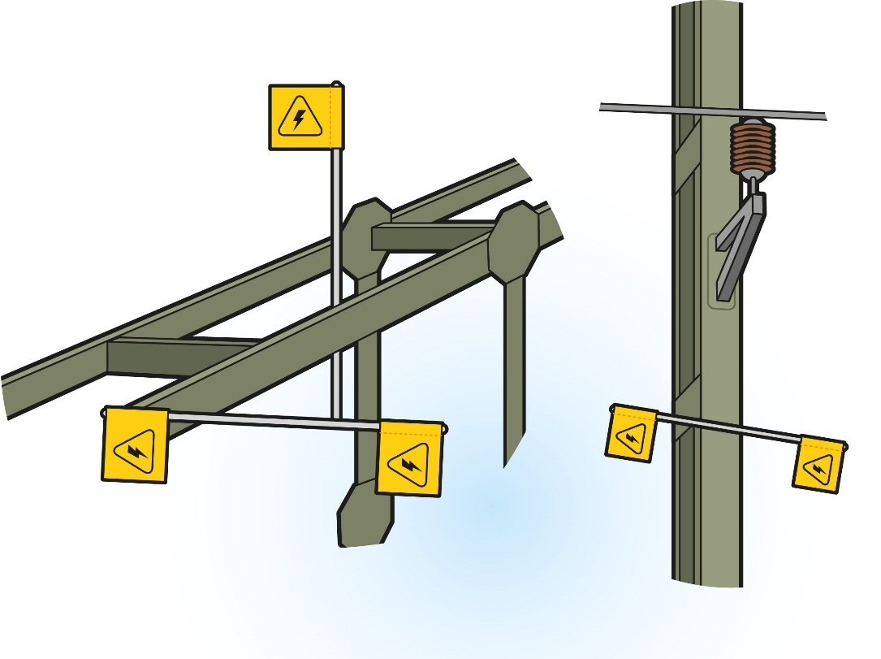
Figur 7. Exempel på avspärrningar.
    - Spärrning av arbetskorg
Om arbetet sker med hjälp av en arbetskorg nära spänningssatta anläggningsdelar ska elsäkerhetsledaren kontrollera att det finns låsta spärranordningar. Dessa spärranordningar ska förhindra att arbetskorgen eller arbetare kommer inom riskområdet till en spänningssatt anläggningsdel med kroppsdel, verktyg eller något annat föremål. Elsäkerhetsledaren kan istället för spärrning besluta att arbetet ska göras under vakthållning och med vakthållaren placerad vid en nödstoppsknapp till arbetskorgen.
  - Genomföra arbete nära spänning
Elsäkerhetsledaren ska befinna sig på arbetsplatsen så länge ett arbete pågår och leda arbetet ur elsäkerhetssynpunkt. Medan arbetet pågår ska elsäkerhetsledaren säkerställa att vidtagna elsäkerhetsåtgärder upprätthålls. Elsäkerhetsledaren ska vid behov upprepa instruktionen till arbetarna, exempelvis efter ett uppehåll i arbetet eller när ny personal tillkommer.
Om någon elsäkerhetsåtgärd behöver ändras ska elsäkerhetsledaren uppdatera sin elsäkerhetsplanering och informera arbetarna om åtgärden.
Om en avskärmning eller avspärrning behöver avlägsnas under arbetets gång ska elsäkerhetsledaren först ge sitt medgivande till detta. Elsäkerhetsledaren ska också informera arbetarna om åtgärden och vid behov anordna vakthållning eller övervakning.
Kommentar: Arbetet med att avlägsna en avskärmning eller avspärrning kan i vissa fall kräva arbetsmetoden arbete utan spänning.
Arbetare som deltar i ett arbete nära spänning ska:
- inleda arbetet först när elsäkerhetsledaren lämnat klartecken för detta
- följa givna instruktioner och anvisningar
- använda föreskrivna skyddsanordningar och personlig skyddsutrustning
- iaktta försiktighet för att förebygga ohälsa och olycksfall
- vid oklarhet begära ett förtydligande av elsäkerhetsledaren.
När åska syns eller hörs från arbetsplatsen ska arbetet omedelbart avbrytas.
Elsäkerhetsledaren ska omedelbart meddela arbetsgivaren om rollen som elsäkerhetsledare inte längre kan upprätthållas. Elsäkerhetsledaren ska då också omedelbart avbryta arbetet och meddela arbetarna att arbetet inte får återupptas förrän arbetsgivaren utsett en ny elsäkerhetsledare.
Om rollen som elsäkerhetsledare behöver överlåtas till en annan elsäkerhetsledare ska arbetsgivaren först fatta ett beslut om detta. Den som frånträder rollen som elsäkerhetsledare ska överlämna sin skriftliga elsäkerhetsplanering till den som tillträder rollen. Den frånträdande ska också på plats gå igenom alla elsäkerhetsåtgärder och avgränsningar med den tillträdande. Den som tillträder rollen som elsäkerhetsledare ska också gå igenom och kontrollera elsäkerhetsplaneringen för arbetet och vid behov göra nödvändiga kompletteringar. Den som frånträder rollen som elsäkerhetsledare ska informera arbetarna om bytet.
    - Övervakning
Den som utför övervakning får delta i arbetet under förutsättning att detta kan ske utan att det går ut över övervakningsuppdraget.
Elsäkerhetsledaren ska instruera arbetarna och övervakaren om:
- hur arbetet ska utföras
- det fastställda säkerhetsavståndet
- uppsatta avskärmningar och eller avspärrningar
- arbetsplatsens avgränsning mot spänningssatta anläggningsdelar
- hur anläggningen kan göras spänningslös.
    - Vakthållning
Vakthållning är en elsäkerhetsåtgärd vid kortvarigt arbete som får pågå i högst 5 minuter. Åtgärden innebär att elsäkerhetsledaren ger en person i uppdrag att uppmärksamt iaktta endast en arbetare som utför arbete nära spänning. Vakthållaren får inte samtidigt delta i arbetet eller utföra någon annan uppgift.
Kommentar: Vakthållning är en elsäkerhetsåtgärd för att upprätthålla säkerhetsavståndet i de fall avskärmning inte går att anordna.
Elsäkerhetsledaren ska instruera arbetaren och vakthållaren om:
- hur arbetet ska utföras
- det fastställda säkerhetsavståndet
- arbetsplatsens avgränsning mot spänningssatta anläggningsdelar
- hur anläggningen kan göras spänningslös.
Den som vaktar ska omedelbart ingripa eller varna arbetaren om en farlig situation skulle uppstå.
  - Avsluta arbete nära spänning
Innan ett arbete nära spänning avslutas ska elsäkerhetsledaren:
- informera arbetarna om att arbetet avslutas
- avlägsna alla avspärrningar och tillfälliga avskärmningar.
  - Direktplanering av ett arbete nära spänning
Direktplanering av ett arbete nära spänning på en högspänningsanläggning eller tågvärmeanläggning får endast förekomma vid driftstörningar på den aktuella anläggningen och vid överhängande risk för sådana driftstörningar.
Direktplanering av ett arbete kräver en noggrann elsäkerhetsplanering och riskhantering (risk-p) som arbetsgivaren ansvarar för. Det är elsäkerhetsledaren som ansvarar för riskhanteringen vid direktplanering (risk-u).
- Spårarbeten
  - Allmänt
Detta kapitel innehåller de särskilda elsäkerhetsregler som gäller vid vissa spårarbeten på elektrifierade banor med kontaktledning och/eller hjälpkraftledning. Det gäller arbeten som innebär bruten S-räl, borttagen driftjordledare och/eller borttagen skyddsjordledare.
Vid arbeten som innebär ingrepp i returströmkrets måste risken för strömgenomgång särskilt beaktas. Vid (hög) belastning kan farliga potentialskillnader uppstå. Observera särskilt om returströmkretsen måste brytas.
Kommentar: Även oelektrifierade spår/banor kan ingå i returströmkrets. Beträffande elsäkerhetsplaneringen se 5.5 och 5.6.
I planeringen bör det inkludera möjligheterna att arbeta utan spänning.
Elsäkerhetsledare ska utföra nödvändiga elsäkerhetsåtgärder enligt detta kapitel samt instruera arbetarna.
Arbeten får inte utföras när åska syns eller hörs från arbetsplatsen.

  - Krav på don- och överkopplingslinor samt jordningsverktyg
Don- och överkopplingslinor som används enligt reglerna i detta kapitel ska ha en area på minst 50 mm² Cu, såvida inget annat anges och uppfylla krav enligt svensk standard. Vid spårarbeten kan klämma 0450070 användas. Arbetsgivaren ska se till att don- och överkopplingslinor samt jordningsverktyg sköts enligt tillverkarens anvisningar.
Kommentar: Beroende på sammanlagrad returström eller kortslutningsström kan don- eller överkopplingslinans area behöva ökas. Hänsyn måste även tas till vilka klämkombinationer som används. För uppgift om högsta kortslutningsström kontaktas innehavaren.
  - Spårarbeten som innebär bruten S-räl
Innan S-rälen får brytas ska elsäkerhetsledaren antingen säkerställa en obruten returströmkrets enligt avsnitt 9.3.1, eller se till att kontaktledningen kopplas från och arbetsjordas enligt reglerna för arbete utan spänning. Om det till en S-räl som ska bytas finns anslutna skyddsjordningar och/eller driftjordningar ska dessutom reglerna i avsnitt 9.4 tillämpas.
Kommentar: Arbeten då den normala returströmkretsen delvis bryts är exempelvis kapning av S-räl, byte av rälsskarvjärn på S-räl och byte av S-räl. Det måste särskilt beaktas att spänningslös kontaktledning inte nödvändigtvis betyder att returströmkretsen är strömlös. Om frånkoppling och arbetsjordning tillämpas, ska detta utföras så att risken för strömgenomgång på grund av returströmkrets elimineras.

    - Åtgärder som säkerställer en obruten returströmkrets vid spårarbete
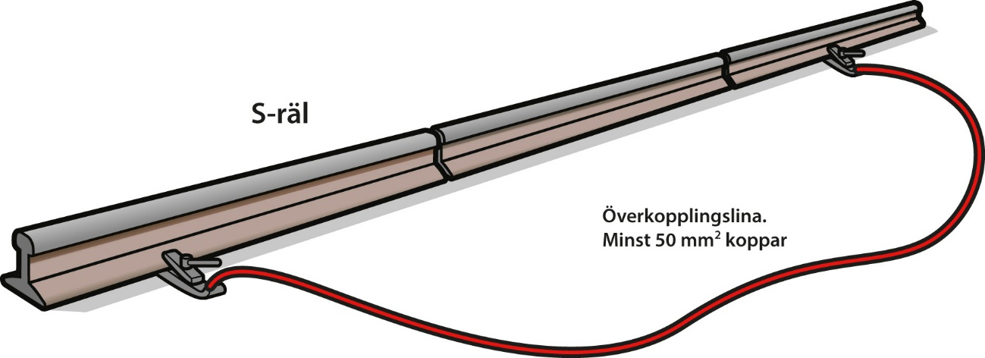
En obruten returströmkrets ska normalt säkerställas med hjälp av överkopplingslinor.
Figur 8. Obruten returströmkrets säkerställd med hjälp av en överkopplingslina.
Även I-räl får, tillsammans med överkopplingslinor, användas för den tillfälliga returströmkretsen. Finns isolerskarv ska denna först överkopplas.
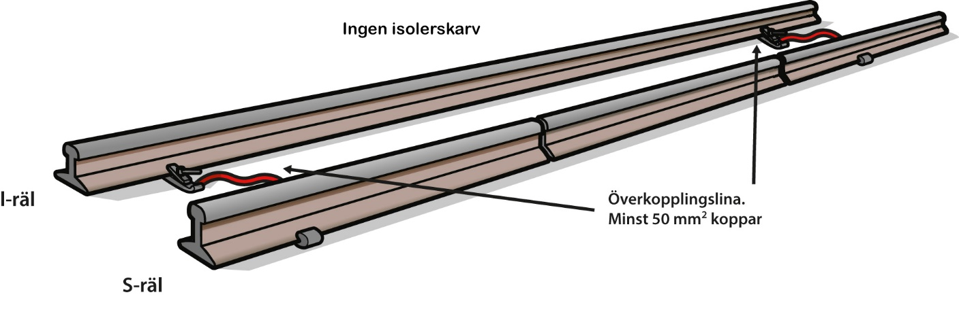
Figur 9. Obruten returströmkrets säkerställd med hjälp av I-rälen och överkopplingslinor.
Returströmkretsen kan även vara säkerställd genom en permanent längsgående jordlina. I detta fall ska jordlinans kontakt med S-rälen säkerställas genom överkopplingslina på båda sidor om arbetsplatsen.
Om återledningen används vid arbeten som innefattar bruten S-räl ska denna i båda ändar av arbetsplatsen förbindas med S-räl med hjälp av jordningsverktyg. Om arbetsplatsen är utsträckt kan återledningen behöva anslutas till S-räl med jordningsverktyg även inom arbetsplatsen.
När återledningen används ska en eventuell sugtransformator inom arbetsplatsen vara överkopplad med dubbla överkopplingslinor på återledningssidan.
Den som använder överkopplingslina för att säkerställa returströmkretsen ska först kontrollera att överkopplingslinan/överkopplingslinorna inte är skadade.
Innan ett rälsskarvjärn får avlägsnas ska den som utför arbetet kontrollera att det över rälsskarven finns en kontaktförbindning och att denna är hel. Om kontaktförbindningen saknas eller är skadad ska rälsskarven först överkopplas med överkopplingslina/överkopplingslinor.
Överkopplingslinan/överkopplingslinorna får inte tas bort förrän den nya S-rälen lagts in och kontaktförbindningarna anslutits eller rälen svetsats.
    - Elsäkerhetsåtgärder vid arbeten med rälsbrott
Vid ett rälsbrott ska överkopplingslinor anslutas. De båda rälsändarna får inte beröras samtidigt innan överkoppling utförts. Överkopplingen ska anslutas snabbt och resolut så att eventuell gnistbildning minimeras, en klämma i taget.
Om rälsbrottet inträffat på bana med BT-system utan återledning eller där återledningen är skadad ska kontaktledningen göras spänningslös tills överkopplingslinan anbringats.
Kommentar: Om rälsbrottet inträffat på en bana med BT-system med intakt återledning behöver kontaktledningen inte göras spänningslös. Spänningslös kontaktledning fordras inte för AT-system.
  - Spårarbete med borttagen skydds- och/eller driftjordledare
Detta avsnitt beskriver de elsäkerhetsregler som gäller vid spårarbeten med spänningssatt kontaktledning eller hjälpkraftledning i de fall som skyddsjordledare och/eller driftjordledare skadats eller behöver tas bort.
Åtgärder ska vidtas så att kontaktledningsstolpar eller andra skyddsjordade föremål inte kan bli spänningssatta på grund av isolationsfel.
Dessa åtgärder kan innebära antingen att skyddsjordning och driftjordning tillfälligt anordnas på annat sätt enligt avsnitt 9.4.1 och 9.4.2 eller att reglerna för arbete utan spänning följs i kapitel 6.
Skyddsjordledare eller driftjordledare som är anslutna till S-rälen får inte tas bort innan elsäkerhetsledaren lämnat tillstånd för detta.
Arbete som omfattar ingrepp med skyddsjordledare eller i returströmskrets får bara utföras av personal som ingår i ett elinstallationsföretags egenkontrollprogram.
Kommentar: Arbeten som omfattas är exempelvis kapning eller vid skarvsvetsning, thermit- eller form, samt vid skarvjärnsmontage av S-räl samt montage och avlägsnande av skydds- eller driftjordledare.
Om en skyddsjordledare eller driftjordledare brister eller skadas ska den omedelbart repareras. Om den skadade förbindningen inte kan anslutas permanent till S-rälen ska den anslutas tillfälligt med en jordklämma som är särskilt avsedd för detta. En tillfällig jordklämma ska monteras så att den inte lossnar på grund av vibrationer.

Kommentar: En tillfällig jordklämma kan exempelvis göras vibrationssäker med hjälp av dubbla muttrar, se figur 10.
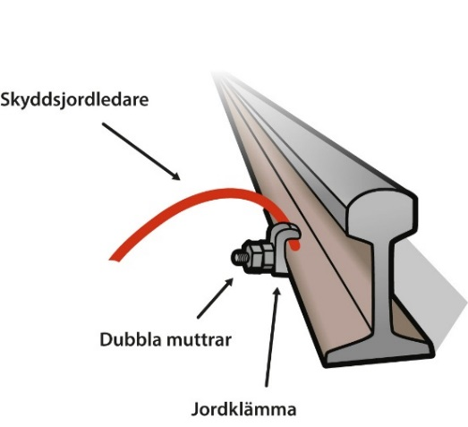
Figur 10. Exempel på en jordklämma för tillfällig anslutning av en skyddsjordledare till S-rälen.
    - Tillfällig skyddsjordning
Om skyddsjordledare behöver avlägsnas på en spänningssatt kontaktledningsanläggning ska de först ersättas med tillfälliga skyddsjordledare med en area som är minst 50 mm² Cu. Alla kontaktledningsstolpar och andra föremål som behöver vara skyddsjordade ska ha en sådan tillfällig skyddsjordledare till S-räl, återledningen eller till en tillfälligt utlagd jordlina.
Vid varje arbetsmoment får endast en (1) skyddsjordledare i taget avlägsnas kortvarigt, utan att någon tillfällig skyddsjordledare är ansluten.
Om de tillfälliga skyddsjordledarna ansluts till återledningen ska denna i båda ändar av arbetsplatsen förbindas med S-rälen med hjälp av jordningsverktyg. Om arbetsplatsen är utsträckt kan återledningen behöva anslutas till S-rälen med jordningsverktyg även inom arbetsplatsen.
Kommentar: Den maximala längden beror dels på den aktuella belastningen (traktionsströmmen) och dels på avståndet till närmaste omformar- eller transformatorstation.
När återledningen används för tillfällig skyddsjordning ska en eventuell sugtransformator inom arbetsplatsen vara överkopplad med dubbla överkopplingslinor på återledningssidan.
Kommentar: Vid skyddsjordning av objekt till återledningen då kontaktledningen är spänningssatt, får det finnas högst en sugtransformator inom arbetsplatsen för att det inte ska uppstå störningar på teleanläggningar.
Tillfälliga skyddsjordningar kan utföras till en jordlina som läggs ut längs spåret och användas för anslutning av de tillfälliga skyddsjordningarna. Denna tillfälliga jordlina läggs ut som samlingsjordledare och ska anslutas till S-rälen.
- Om arbetsplatsens längd är högst 150 m ska den tillfälliga jordlinan ha en area på minst motsvarande 50 mm² Cu och anslutas i en (1) punkt.
- Om arbetsplatsens längd är mer än 150 m ska den tillfälliga jordlinan ha en area på minst motsvarande 120 mm² Cu.
    - Tillfällig driftjordning
Om en driftjordledare behöver avlägsnas ska denna först ersättas av en tillfällig driftjordledare med motsvarande area som den man planerat avlägsna, dock minst 50 mm² Cu.
Om en driftjordpunkt behöver brytas ska S-rälen först förbindas med återledningen med hjälp av minst 3 st. jordningsverktyg 50 mm² Cu.
    - Byte av räl med ansluten skyddsjordledare och/eller driftjordledare
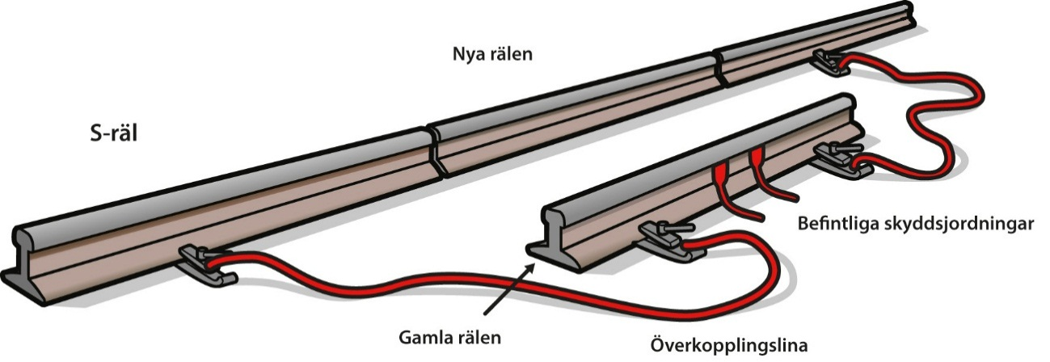
Om en S-räl ska bytas och har anslutna skyddsjordledare och/eller driftjordledare kan dessa förbindningar få sitta kvar tills den nya rälen har monterats och försetts med skyddsjordledare och driftjordledare. Den gamla rälen ska då först anslutas till returströmkretsen via överkopplingslinor och försiktigt baxas åt sidan så att förbindningarna inte skadas.
Figur 11. Byte av S-räl med anslutna skyddsjordledare.
    - Återställning efter stulna drift- och skyddsjordledare
Återställning av driftjordledare (driftjordpunkt och z-förbindning):
- Trafiken stoppas på ett kontrollerat sätt, där alla tåg tillåts åka vidare till lämplig driftplats (utanför det drabbade området)
- Stulna driftjordledare ersätts med tillfälliga driftjordledare till exempel med jordningsverktyg för kontaktledning eller dubbla aluminiumlinor
- Trafiken sätts igång igen.
Tillfälliga driftjordledare ersätts med permanenta driftjordledare och åtgärdas som veckoanmärkning.
Återställning av skyddsjordledare:
Trafiken stoppas inte
Stulna skyddsjordledare ersätts med nya skyddsjordledare.
Vid de tillfällen reparationsarbete behöver påbörjas mitt på en längre sträcka med stulna skyddsjordar måste stor försiktighet iakttas med tanke på eventuella potentialskillnader.
Kommentar: Se Dnr. TRV 2014/84156 Återställning av driftjordledare och skyddsjordledare i samband med kopparstölder i järnvägsanläggningen.
- Användning av arbetsredskap och spårfordon
  - Allmänt
Detta avsnitt innehåller regler för användning och förflyttning av arbetsredskap nära spänning. För regler gällande arbete nära spänning, se även kapitel 8
Arbetsgivaren ska utföra inledande elsäkerhetsplanering med tillhörande riskhantering (risk-p) och säkerställa personalens kompetens enligt 5.5 och 5.6
Ett säkerhetsavstånd på minst 4 m i sidled ska upprätthållas mellan arbetsredskapet och den närmaste spänningssatta anläggningsdelen. För kranar och hängande last ovanför gäller samma säkerhetsavstånd och eventuella pendlingsrörelser ska beaktas.
Se även TDOK 2016:0289 Säkerhet vid aktiviteter i spårområde.
Avståndet om 4 meter får underskridas om elsäkerhetsåtgärder vidtas av elsäkerhetsledaren, enligt avsnitt 8.3. samt 10.2 och tabell 2. Om elsäkerhetsåtgärderna enligt detta kapitel inte ger tillräcklig säkerhet ska det vid användning av arbetsredskap och spårfordon utföras som arbete utan spänning enligt kapitel 6 eller arbete med spänning enligt kapitel 7.
Reglerna gäller alla spårgående som icke spårgående arbetsredskap samt spårfordon.
Kommentar: När det avser pendlingsrörelser bör man beakta en rörelse om cirka 20 graders utpendling. Man kan även beräkna utpendlingen som en tredjedel av lyftlinans längd.
I efterföljande texter används begreppet arbetsredskap som även innefattar spårfordon.
Kommentar: Med arbetsredskap avses i detta sammanhang exempelvis kranar, grävmaskiner, lastmaskiner och snöslungor samt eventuell last på arbetsredskap. Ett spårfordon kan exempelvis vara utrustat med kran och snöslunga. Snöstrålen från en snöslunga får inte riktas mot ledningar, isolatorer eller fordonstak.
Principer och säkerhetsåtgärder kan även tillämpas för varianter av arbeten som inte finns närmare beskrivna. Se även krav enligt TDOK 2018:0455 Tunga arbetsredskap (ur trafiksäkerhets- och anläggningsskadeperspektiv) samt TDOK 2022:0002 Tunga spårgående arbetsredskap - Tekniska krav.
I dagligt tal används begreppet ”maskinlina” för skyddsjordning av arbetsredskap. Den utrustning som används ska motsvara kraven enligt svensk standard och vara dimensionerad för högsta kortslutningsström.
Dokumenterad elsäkerhetsplanering med tillhörande riskhantering samt kontrollerade åtgärder enligt tabell 2, ska på begäran kunna uppvisas på arbetsplatsen.
Arbetsredskap ska vidare vara försedd med skylt som varnar för elfaran.
Om jordning av ett arbetsredskap är aktuellt ska jordningen anslutas till s-räl i en (1) punkt.
Kommentar: Alternativet skyddsjordning av ett arbetsredskap bör inte användas slentrianmässigt. Risk-p ska visa på om annat skydd är lämpligare.
  - Säkerhetsavstånd och elsäkerhetsledarens åtgärder
Typ av arbetsredskap  (inklusive spårfordon) | Minsta avstånd till spänningssatt anläggningsdel³ | Åtgärd | Skylt som varnar för elfara | Se avsnitt
SPÅRGÅENDE¹ | 0,4 m | Spärrad⁴ | Ja | 10.3
ICKE SPÅRGÅENDE  Jordad² | 1,0 m | Övervakning | - | 10.4
Icke jordad | 1,0 m | Spärrad⁴ | Ja | 10.5
Tabell 2. Minsta avstånd och särskilda elsäkerhetsåtgärder för olika typer av arbetsredskap
¹) Jordning av ett tungt spårgående arbetsredskap (TSA) ska uppfylla kraven i TDOK 2022:0002.
²) Jordning av ett icke spårgående arbetsredskap ska göras till S-rälen med en mjuk kopparlina som har arean minst 50 mm² Cu. För stationära arbetsredskap kan aluminiumlina med motsvarande ledningsförmåga och lämpliga anslutningsmöjligheter användas. Se även kap 9.4.1
³) Uppgifter om kontaktledningens höjd över rälsöverkant lämnas av innehavaren.
4) Exempel på uppgifter att ta hänsyn till: Höjd på kontaktledning, återledning vid spannmitt samt övriga anläggningsdetaljer och behov av eventuell inmätning, typ av arbete, olika typer av sväng- och höjdbegränsande säkerhetssystem, tillbehör till kran/lyftutrustning, hantering av olika materiel och omgivande terräng.
  - Tunga spårgående arbetsredskap och spårfordon
För ett spårgående arbetsredskap eller spårfordon som är jordat ska säkerhetsavståndet till den närmaste spänningssatta anläggningsdelen vara minst 0,4 m. Dessa ska i detta fall vara försedda med en teknisk anordning som förhindrar att någon del, eller dess last, kan komma närmare än 0,4 meter från spänningssatt anläggningsdel.

  - Tunga arbetsredskap, skyddsjordade
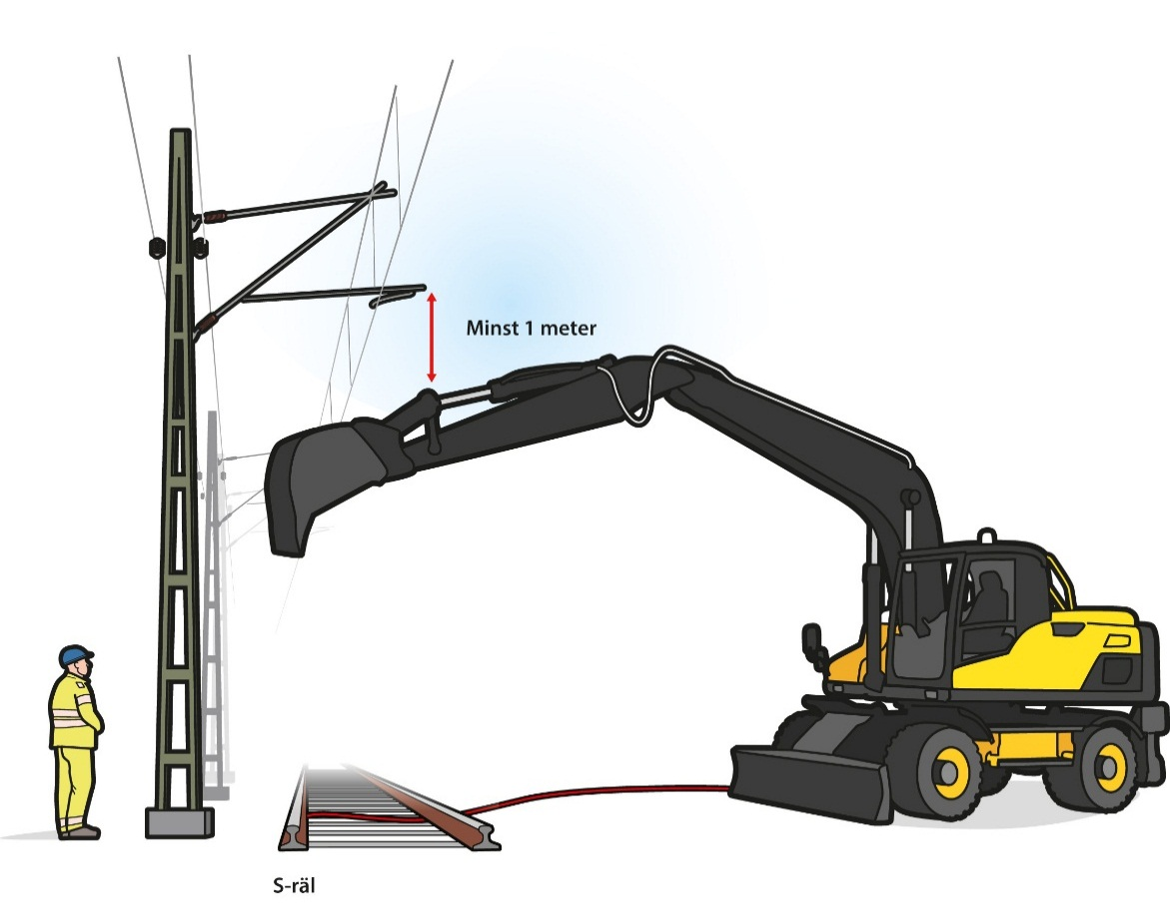
För ett icke spårgående arbetsredskap som är skyddsjordad till S-räl med en mjuk kopparlina med en area på minst 50 mm² Cu ska säkerhetsavståndet till den närmaste spänningssatta anläggningsdelen vara minst 1,0 m. Arbetet ska i detta fall utföras under ledning av en elsäkerhetsledare som finns på arbetsplatsen och ser till att arbetsredskapet övervakas. Kravet på övervakning och skyddsjordning gäller inte i de fall som arbetsredskapet genom sitt läge (slänt, mur, stängsel eller dylikt) inte kan komma närmare en spänningssatt anläggningsdel än 1,0 m. För arbetsredskap med stationär position tillåts även andra utföranden med motsvarande elektriska egenskaper om detta är dokumenterat i risk-p.
Figur 12. För ett icke spårgående arbetsredskap som är jordat ska arbetet utföras under övervakning för att ett säkerhetsavstånd mindre än 4 m ska få tillämpas
  - Tunga arbetsredskap, icke skyddsjordat
För ett icke spårgående arbetsredskap som inte är skyddsjordat ska säkerhetsavståndet till den närmaste spänningssatta anläggningsdelen vara minst 1,0 m. Arbetsredskapet ska i detta fall vara försedd med en teknisk anordning som förhindrar att någon del av redskapet eller dess last kan komma närmare än 1,0 meter från spänningssatt anläggningsdel.
Kravet på teknisk anordning gäller inte i de fall som arbetsredskapet genom sitt läge (slänt, mur, stängsel eller dylikt) inte kan komma närmare en spänningssatt anläggningsdel än 1,0 m.
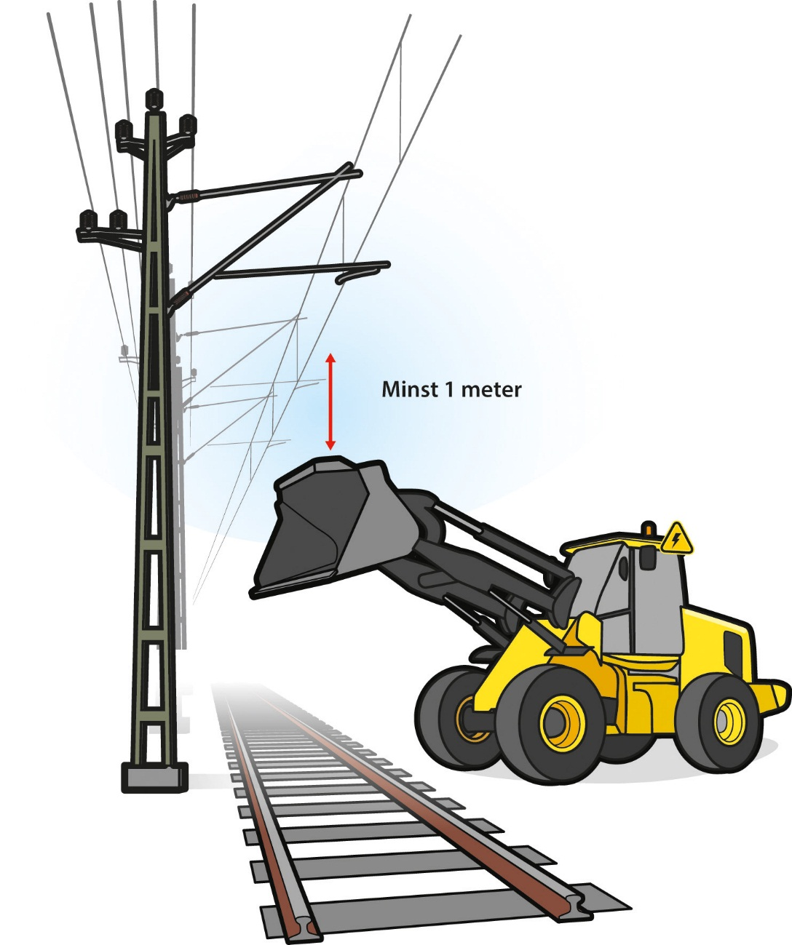
Figur 13. Ett icke spårgående arbetsredskap som inte är jordat ska vara spärrat för att ett mindre säkerhetsavstånd än 4 m ska få tillämpas.
  - Användning av fasta och mobila arbetsplattformar och dylikt
Vid användning av icke spårgående arbetsredskap, t.ex. saxliftar, arbetsplattformar, -ställningar och dylikt, fordras medverkan av elsäkerhetsledare för kontaktledningsarbete om arbetarna är att betrakta som lekmän och arbete eller förflyttning sker närmare än 4 meter från närmaste spänningssatt anläggningsdel. För instruerad eller fackkunnig person, se 10.1.
Kommentar: Bedömningen om arbetarna är att betrakta som lekmän avser kunskap och kompetens avseende kontaktlednings- och kraftförsörjningsanläggningar och detta dokument.
Se även krav under 11.5 för åtgärder mot obehörigt tillträde.
- Övriga arbeten
  - Allmänt
Detta kapitel beskriver särskilda elsäkerhetsregler som gäller vid en del övriga arbeten som bedrivs på elektrifierade banor med spänningssatt kontaktledning och/eller hjälpkraftledning.
Arbeten som kan innebära elektrisk fara ska utföras enligt 5.5 och 5.6 vilket bl.a. innebär att arbetsgivaren ska utföra inledande elsäkerhetsplaneringen, risk–p, med tillhörande riskhantering och säkerställa personalens kompetens.
  - Arbeten i kontaktledningsstolpar och kontaktledningsbryggor
Det är förbjudet att klättra upp i kontaktledningsstolpar och kontaktledningsbryggor utan att någon av arbetsmetoderna arbete utan spänning, arbete med spänning eller arbete nära spänning tillämpas. Detta gäller med undantag för vissa arbeten där arbetare inte riskerar att komma inom närområdet till en spänningssatt anläggningsdel. Undantagen gäller exempelvis målningsarbeten samt underhållsarbeten på signaler, högtalare och annan utrustning.
I de fall då åtgärder ska utföras på signaler och högtalare som inte innebär elektrisk fara får dessa utföras utan krav på elsäkerhetsledare i detta kravdokuments mening.
Vid målningsarbeten och andra underhållsarbeten på kontaktledningsstolpar och kontaktledningsbryggor ska arbetsgivaren utse en elsäkerhetsledare som ansvarar för elsäkerheten på arbetsplatsen. Elsäkerhetsledaren ska se till att arbetsplatsen är markerad med avspärrningar så arbetarna inte riskerar att komma in i närområdet till spänningssatta anläggningsdelar med kroppsdel, verktyg eller något annat föremål.
För att flyttbara stegar ska få användas vid underhållsarbeten i kontaktledningsstolpar och kontaktledningsbryggor ska det finnas stödjärn som förhindrar att stegen faller omkull. För flyttbara stegar och andra långa föremål gäller även regler enligt TDOK 2016:0289 Säkerhet vid aktiviteter i spårområde.
  - Trädröjning vid kontaktledningsanläggningar
För trädröjning vid kontaktledningsanläggningar gäller de regler som finns i TDOK 2014:0781
BVS 1516 – Trädfällningsmetoder vid trädsäkring av järnväg. Kan inte denna tillämpas ska trädfällningen utföras som ett elektriskt arbete.
  - Lastning och lossning under spänningssatt kontaktledning
I detta avsnitt anges villkoren för att lastning och lossning i samband med arbeten ska få utföras under en spänningssatt kontaktledning. Om dessa villkor inte är uppfyllda ska kontaktledningen vara frånkopplad och arbetsjordad.
Öppna vagnar får i samband med ett arbete handlastas och handlossas under en spänningssatt kontaktledning om nedanstående tre villkor är uppfyllda. Samma villkor gäller även för rälslastning och rälslossning med hjälp av arbetsredskap, se även kapitel 10.
- Personalen ska vara instruerad om gällande elsäkerhetsregler och riskerna vid arbete under spänningssatta ledningar.
- Den som lastar eller lossar ska uppehålla sig på ett plan vars avstånd till kontaktledningen är minst 3,5 m.
- Lastningen och lossning ska utföras så att personal eller last inte kan komma in i närområdet.
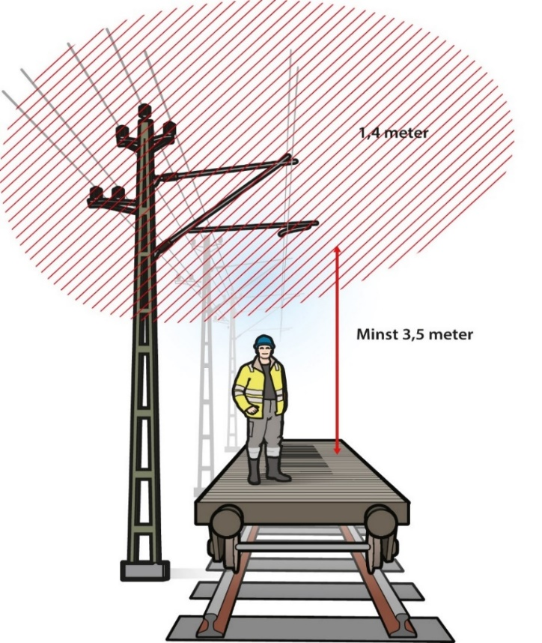
Kommentar: Observera att kontaktledningen ofta befinner sig lägre än normalt vid vägbroar och tunnlar. Innehavaren kan lämna uppgifter om kontaktledningens höjdläge på en viss plats
Figur 14. Säkerhetsavstånd som gäller vid handlastning och handlossning av öppna vagnar under en spänningssatt kontaktledning i samband med arbeten.
Vid pikning eller spettning av makadamvagnar ska den som utför arbetet befinna sig på markplanet om kontaktledningen är spänningssatt. Pikar och spett som då används får inte vara längre än 2 m.
  - Brobyggen m.m. över kontaktledningsanläggning
Detta avsnitt innehåller elsäkerhetsregler för brobyggen och andra konstruktioner över elektrifierade järnvägar med spänningssatt kontaktledningsanläggning.
Kommentar: Vid arbeten på befintliga broar görs val av arbetsmetod enligt avsnitt5.7.
Arbetsgivaren ska informera elsäkerhetsledaren om hur arbetet med bygget kommer att bedrivas. Elsäkerhetsledaren ska avgöra vilka elsäkerhetsåtgärder som krävs på arbetsplatsen och planera för dessa.
Ställningarna och skyddsinbrädningar som ska fungera som avskärmningar vid brobyggen ska uppfylla kraven på avskärmning enligt 8.3.1. Utförandet ska redovisas för Trafikverket.
Ställningarna ska också förses med låsbara grindar eller andra anordningar som förhindrar att obehöriga får tillträde. Grindar ska vara minst 1,8 m höga och försedda med en skylt som varnar för elfaran (blixtpil).
När arbete inte pågår ska grindar och andra anordningar för att hindra obehörigt tillträde vara låsta.
  - Arbeten på plattformstak
För arbeten ovanpå plattformstak, vars horisontella avstånd till närmaste spänningssatta ledare är mindre än 4 m, ska arbetsgivaren utse en elsäkerhetsledare som ansvarar för elsäkerheten på arbetsplatsen.
  - Sprängning vid elektrifierad järnväg
Vid sprängning nära elektrifierad järnväg gäller Arbetsmiljöverkets föreskrifter med följande tillägg:
- sprängningen ska föregås av samråd med Trafikverket
- sprängobjekten ska täckas omsorgsfullt så att kontaktledningsanläggningen inte kan skadas av stenar eller andra föremål som kastas omkring vid sprängningen
- sprängning med eltändare är förbjuden inom 5 m från närmaste ledande anläggningsdel, exempelvis räl, ledning eller kontaktledningsstolpe.
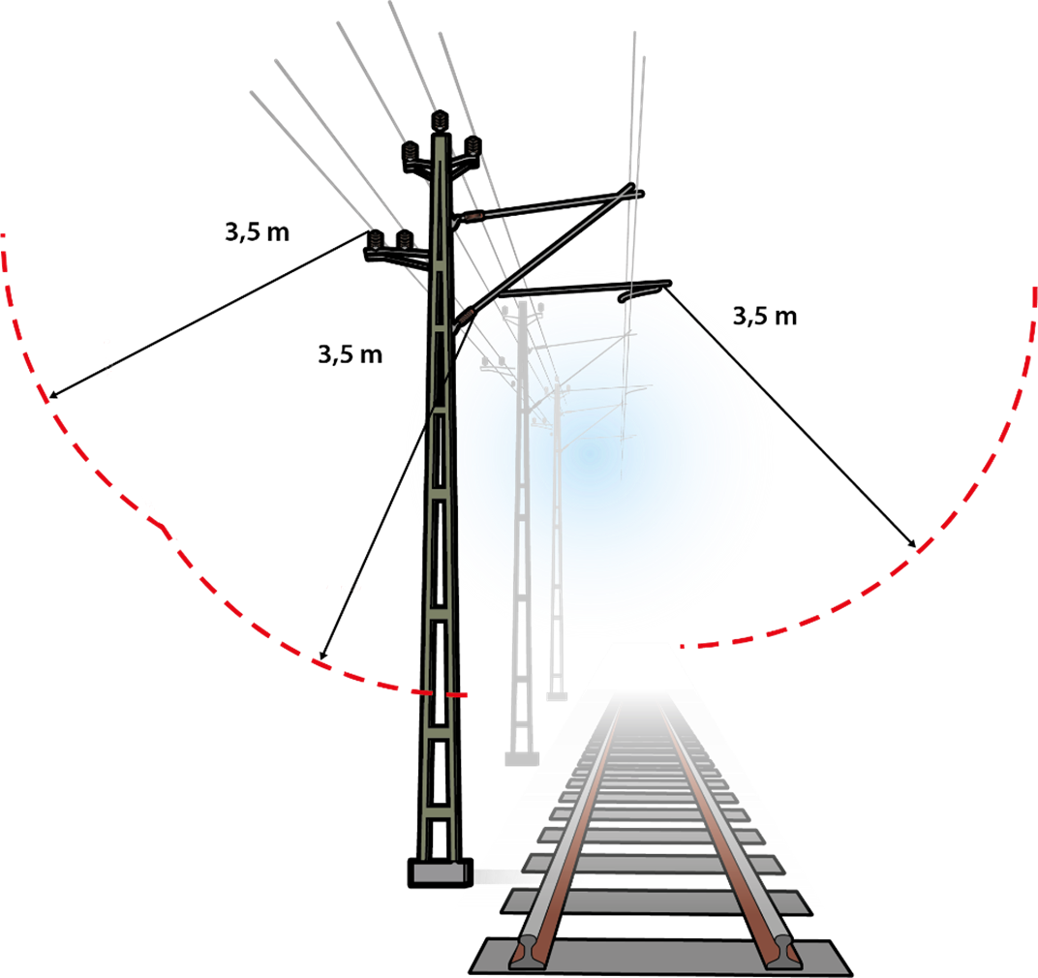
  - Upplag vid elektrifierad järnväg
Figur 15. Radiemått som ska uppfyllas.
Upplag för järnvägens drift och underhåll får inte placeras så att avstånd till spänningssatt del understiger 3,5 meter i enlighet med SS-EN 50122–1 Järnvägsanläggningar – Fasta installationer – Elsäkerhet, jordning och returströmkrets – Del 1: Åtgärder till skydd mot elchock.
Kommentar: Upplag kan exempelvis utgöras av slipers, räler eller snö. Avståndet baseras på att lekmän inte ska kunna komma till skada. Se även TDOK 2016:0289 Säkerhet vid aktiviteter i spårområde, om säkerhetszon.
  - Specialtransporter
Ur elsäkerhetssynpunkt kan driftmässig frånkoppling, utan följande spänningsprovning och arbetsjordning, tillåtas om krav på avstånd i TRVINFRA-00006 Banöverbyggnad - Villkor för specialtransporter. Där lasten överskrider statisk referensprofil A upprätthålls. Detta fordrar dock åtgärder av tillsyningsman i enlighet med 6.2 för förhindrande av att spänning leds in på det frånkopplade området.
Kommentar: En förutsättning för detta är att rutin för driftorderhantering följs ur ett planeringsperspektiv.
  - Kabelkapning
All kabelkapning ska riskhanteras och utföras som ett elektriskt arbete och kabelanvisning ska begäras. Om kabel inte med säkerhet kan identifieras får kabel inte kapas med annat än för kabel avsedda avståndsmanövrerade verktyg för att reducera risken för personskador.
Eldriftingenjören ska kontaktas i god tid före kapningen så att åtgärder kan vidtas.
Telefonförbindelse ska vara upprättad mellan elsäkerhetsledaren och operativ eldriftingenjör vid kapningstillfället.
Kommentar: Kabelanvisning ska begäras i god tid innan allt grävarbete utförs.
Eldriftingenjörens åtgärder kan t. ex. vara att ta återinkopplingen ur drift och bedöma konsekvensen av en felkapning.
Vid hantering av annan kabel än Trafikverkets hänvisas till respektive innehavares regler och anvisningar.
  - Vattenspolning
Inledande riskhantering ska avgöra om spolning kan ske med spänningssatt anläggningsdel.
Elsäkerhetsledares närvaro krävs inte om nedan punkter uppfylls:
- All spolning ska ske så att vattenstråle eller -dimma inte sker direkt mot spänningssatt anläggningsdel.
- Spolning ska ske på sådant sätt så att munstycke på utrustning inte kan nå in i närområdet.

- Fara och olycka
  - Allmänt
Detta kapitel innehåller regler för de åtgärder som eldriftingenjören och elsäkerhetsledaren ska vidta vid järnvägsolycka, elolycksfall eller brand.
Kommentar: I detta dokument omfattar järnvägsolycka inte personpåkörning. Se även rutin TDOK 2014:0088 Hantera larm vid olycka tillbud och avvikelse på järnväg.
Se även Elsäkerhetsverkets publikation Vägledning vid elolycka och Arbetsmiljöverkets föreskrifter.
Vid inträffade händelser ska eldriftingenjören förvissa sig om att berörd tågklarerare fått kännedom om olyckan.
Innan eldriftingenjören får spänningssätta en räddningsfrånkopplad kontaktledningsanläggning ska denne ha fått besked från kopplingsledaren. Om någon kopplingsledare inte finns på olycksplatsen ska beskedet i stället inhämtas från ansvarigt befäl hos Räddningstjänsten.
I anläggning försedd med fjärrstyrd jordning svarar eldriftingenjören för att aktivera denna vid begäran om räddningsfrånkoppling. Den fjärrstyrda jordningen ersätter Räddningstjänstens spänningsprovning och arbetsjordning. Åtgärd att fjärrstyrd (automatisk) jordning är utförd ska meddelas ansvarigt befäl.
Utrustning för fjärrstyrd jordning får inte användas vid arbete.
Kommentar: Begreppet fjärrstyrd jordning avser att anläggningen jordas via fjärrstyrningsutrustning.
Det geografiska området för fjärrstyrd jordning är tydligt utmärkt.
Räddningstjänst får använda sig av den fjärrstyrda jordningsutrustningen vid andra insatser än vid järnvägsolycka, elolycksfall eller brand. Det föreligger inget hinder att eldriftingenjören manövrerar utrustningen som en säkerhetshöjande åtgärd.
  - Eldriftingenjörens åtgärder vid järnvägsolycka eller elolycka
Vid meddelande om en järnvägsolycka eller elolycka ska eldriftingenjören utföra följande:
- Vid elektrisk fara omedelbart utföra nödfrånkoppling av kontaktledningen samt frånkoppla eventuell hjälpkraftledning på samtliga spår vid olycksplatsen
Kommentar: Nödfrånkoppling av kontaktledning kan även utföras av andra larmmottagare. Om annan larmmottagare utför nödfrånkoppling ska eldriftingenjören omedelbart kontaktas.
Observera att andra tåg och vagnar med exempelvis farligt gods inte kan flyttas med elfordon vid frånkopplad anläggning. Se även om det finns lokala instruktioner, vid exempelvis tunnlar.
- Utifrån inkomna uppgifter, vid behov, begränsa det nödfrånkopplade området till olycksplatsen genom att utföra räddningsfrånkoppling på kontaktledningen.

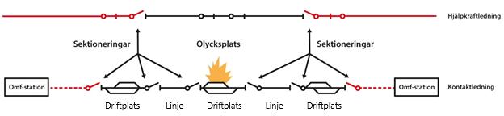
Kommentar:
Syftet med räddningfrånkoppling är att förhindra överbryggning av spänning in mot olycksplats. Observera att plats för händelse kan vara otydlig varför angränsande driftplats eller linje kan ingå.
Figur 16. Exempel på räddningsfrånkoppling av en olycksplats.
- Meddela ansvarigt befäl hos Räddningstjänsten att olycksområdets kontaktledning och hjälpkraftledning har frånkopplats genom räddningsfrånkoppling samt ange dess geografiska utsträckning. Namn ska utväxlas som kvitto på att meddelandet uppfattats korrekt. Eldriftingenjören ska därefter ge denne medgivande att utföra spänningsprovning och arbetsjordning av kontaktledningen. I anläggning med fjärrstyrd jordningsutrustning ska bekräftelse om att samtliga jordningskopplare är slutna lämnas till ansvarigt befäl hos Räddningstjänst
- Meddela berörd tågklarerare att olycksområdets kontaktledning frånkopplats
- Beordra att en elsäkerhetsledare omedelbart beger sig till olycksplatsen. Elsäkerhetsledaren ska tillika vid behov utföra kopplingsledarens arbetsuppgifter.
  - Eldriftingenjörens åtgärder vid olycka med farligt gods
Detta avsnitt innehåller regler för eldriftingenjörens åtgärder vid en sådan olycka med farligt gods som inte samtidigt är en järnvägsolycka. Vid meddelande av Räddningstjänst om en olycka med farligt gods ska eldriftingenjören:
- Vidta åtgärder som säkerställer en frånkopplad kontaktledningsanläggning vid olycksplatsen
- Elkopplare vid olycksplatsen får ej manövreras i syfte att minimera gnistbildning.
Kommentar: Avsnittet syftar på läckande brandfarliga eller explosiva gaser
  - Eldriftingenjörens åtgärder vid brand
Vid meddelande om brand ska eldriftingenjören utföra följande:
- Börja planera för räddningsfrånkoppling samt vid behov utföra lämpliga sektioneringar
Kommentar: Beakta möjligheten att flytta fordon.
När ansvarigt befäl hos Räddningstjänsten tagit kontakt ska eldriftingenjören fråga denne om ledningarna behöver frånkopplas för att underlätta brandbekämpningen.
- Om ansvarigt befäl hos Räddningstjänsten begär räddningsfrånkoppling av kontaktledningsanläggningen ska eldriftingenjören meddela densamme om att räddningsfrånkoppling kommer att ske
Kommentar: Observera att tåg och vagnar med exempelvis farligt gods inte kan flyttas med elfordon vid frånkopplad anläggning.
- Meddela ansvarigt befäl hos Räddningstjänsten att olycksområdets kontaktledning och hjälpkraftledning har frånkopplats genom räddningsfrånkoppling samt ange dess geografiska utsträckning. Namn ska utväxlas som kvitto på att meddelandet uppfattats korrekt. Eldriftingenjören ska därefter ge denne tillstånd att utföra spänningsprovning och arbetsjordning av kontaktledningen
- Meddela berörd tågklarerare att olycksområdets kontaktledning frånkopplats
- Beordra att en elsäkerhetsledare omedelbart beger sig till olycksplatsen. Elsäkerhetsledaren ska tillika vid behov utföra kopplingsledarens arbetsuppgifter.

  - Elsäkerhetsledarens åtgärder vid olycka eller brand
När elsäkerhetsledaren kommit till platsen för järnvägsolycka, elolycksfall eller brand ska denne utföra följande:
- Kontakta ansvarigt befäl på plats hos Räddningstjänsten
- Kontakta den olycksplatsansvarige (OPA)
- Verifiera med eldriftingenjören genomförd räddningsfrånkoppling
Kommentar: Denna verifiering bör med fördel ske innan ankomst till platsen
- Orientera sig på platsen och i samråd med ansvarigt befäl på plats hos Räddningstjänsten, och vid behov, bistå genom att utföra spänningsprovning och arbetsjordning så snabbt det bara är möjligt.
- I samråd med den olycksplatsansvarige göra en skriftlig elsäkerhetsplanering
- Om möjligt begränsa det frånkopplade området i samråd med eldriftingenjören och den olycksplatsansvarige. I detta skede övertar elsäkerhetsledaren rollen som kopplingsledare.
Kommentar: Beakta Räddningstjänstens behov av geografisk utsträckning. Hänsyn ska också tas till möjligheterna att säkra bevis för olycksutredningen.
  - Åtgärder vid ledningshaveri
Agera på följande sätt om du kommer till en plats med nedhängande ledning eller skadade kablar:
- Gå ej nära nedfallen ledning eller skadade kablar
- Varna och vakta beroende på omständigheterna
- Stoppa om möjligt fordonsrörelser från att köra in i nedhängande linor/trådar
- Meddela Trafikverkets (trafikledningens) larmnummer, alternativt 112 (SOS).
Kommentar: Beakta särskilt risker med havererade ledningar vid mörker.
Vid evakuering ska beaktas:
- Ansvaret för en evakuering åligger alltid föraren
- Ledning ska betraktas som spänningssatt tills arbetsjordning är anbringad
- Eventuella rutiner vid evakuering av tåg
- För övriga åtgärder, se TDOK 2015:0309 Trafikbestämmelser för järnväg, bilaga 6 (Fara och olycka).
  - Åtgärder vid brand i kraftförsörjningsanläggningar
Vid meddelande om brand ska eldriftingenjören frånskilja anläggningen så långt det är möjligt och meddela och göra Räddningstjänsten uppmärksam på att:
- Anläggningen har kvarvarande spänningssatta delar
- Endast elsäkerhetsledare kan säkra anläggningen i samband med insats
Kommentar: Kvarvarande spänningssatta delar kan vara inkommande högspänning från kraftleverantör (som kan vara ställverk i det fria), kondensatorbatterier i filtergårdar samt batteriutrustning för reservkraft.
Elsäkerhetsledaren ska vi ankomst kontakta ansvarigt befäl på plats och i samråd gå igenom vilka elsäkerhetsåtgärder som behöver vidtas.
Kommentar: Behov av elsäkerhetsåtgärder måste alltid sättas i relation till insatsens karaktär och anläggningens utformning.
- Kraftförsörjningsanläggningar
  - Allmänt
I det följande finns beskrivningar på de ingående delarna som avser kraftförsörjningsanläggningar. Det finns i de tidigare avsnitten anvisningar som är tillämpbara även för kraftförsörjningsanläggningar medan 13.2 anger särskilda regler.
  - Särskilda regler för kraftförsörjningsanläggningar
I samband med tillträde till område för kraftförsörjningsanläggningar ska eldriftingenjör meddelas.
På motsvarande sätt ska eldriftingenjör rådfrågas innan arbete utförs på utrustning för fjärrstyrning och liknande utrustning för frånskiljare, i syfte att inte påverka elkopplare som är öppna för arbete.
I kraftförsörjningsanläggningar kan det, om eldriftplanering eller eldriftingenjör och kopplingsledare är överens, vara tillfyllest att använda sig av kopplingssedel, se 6.3.3, utan att det rör sig om en driftstörning. Detta förutsätter att kopplingsledaren gör bedömningen att koppling som behöver göras är enkel.
I kraftförsörjningsanläggningar kan det finnas elkopplare vilka har egenskaper som gör att de får finnas mellan arbetsplats och arbetsjordning. Dessa ska vara blockerade motsvarande öppna frånskiljare för arbete. Vid arbeten i stationen blockeras öppna frånskiljare för arbete med skylt. Lås ska användas om obehöriga har åtkomst till frånskiljaren. För att minimera risken för förväxling eller misstag ska avspärrningsband markera fack som inte ingår i arbetet.
I vissa typer av ställverk medges undantag från krav på spänningsprovning före anbringande av arbetsjordning. En förutsättning för detta är att ställverket är konstruerat så att betryggande säkerhet uppnås även om arbetsjordningen anbringas mot spänningssatt del. För vissa ställverk är förreglingskretsar så uppbyggda, att den normala arbetsgången inte följs, exempelvis arbetsjordning utförs före allsidig frånskiljning. Gnistprov är inte tillåtet att utföra som spänningsprovning.
Vid åskoväder ska risken för åsköverspänningar beaktas beroende på vilken anläggningsdel arbetet utförs.
Vid arbeten med roterande omformare eller statiska omriktare ska de särskilda, för anläggningen specifika, elsäkerhetsplaneringsunderlagen vara en del i risk-p och risk-u. För att kunna utföra planering, risk-p och risk-u, för arbete i kraftförsörjningsanläggningar och vidta rätt åtgärder fordras mycket god anläggningskännedom. Se även respektive stations dokumentation.
Vid brytarrevision av utdragbara enheter är det att betrakta som en driftmässig koppling att koppla över driften från ordinarie brytare till reservbrytare eller motsvarande.
  - Provning
    - Allmänt
Vid exempelvis isolationsprovning, omsättningsprovning, överledningsprov och primärprov, kan anläggningen inte vara arbetsjordad. För att trots detta uppnå betryggande säkerhet ska följande iakttas.
Före provning ska anläggningsdelen frånkopplas och arbetsjordas. Om arbetsjordning som ingår i arbetsbeviset för provning behöver avlägsnas, ska tillstånd lämnas av utfärdaren av arbetsbeviset och kompletterande säkerhetsåtgärder vidtas av elsäkerhetsledaren. Mätutrustningen kopplas in när anläggningsdelen är arbetsjordad.
Elsäkerhetsledaren ska säkerställa att alla inblandade känner till reglerna som gäller vid provningen och att de är medvetna om att arbetsjordningar kommer att avlägsnas vid mätningen. Under tiden mätningen pågår ska anläggningen betraktas som driftsatt. Innan någon åtgärd utförs som innebär ingrepp på mätutrustning ska delen åter arbetsjordas.
    - Anvisning vid provning i kraftförsörjningsanläggningar.
Denna anvisning är ett komplement till SS-EN 50110–1:2024, Drift av elektriska anläggningar och ska användas vid provning i Trafikverkets anläggningar.
I och med att begreppet provning är ett brett uttryck avser denna anvisning att förtydliga arbetssättet när provet fordrar medverkan av olika teknik-kompetenser. Anvisningen syftar också till att peka på skillnaden mellan provning (skötselåtgärd) och arbete med tillhörande arbetsuppgifter (ansvar).
I god tid inför varje prov ska den som vill utföra provet, t.ex. entreprenören för kraftförsörjningsanläggningar, utse en provledare. Detta ska ske i så god tid att det även finns utrymme att beakta kraven i TDOK 2016:0289 Säkerhet vid aktiviteter i spårområde. Provledaren ska säkerställa att en provplan tas fram.
Provledaren svarar endast för eventuella kopplingar som finns angivna i provplanen.
För att säkerställa en betryggande planering ska berörda parter kallas till planeringsmöte i god tid före provets genomförande.
Fordras det manövrar av kopplingsapparater inför arbetsjordningar i kraftförsörjningsanläggningen, som ingår i provplanen, ska sådana resurser säkerställas antingen genom den som utför provet eller genom Trafikverkets projektorganisation, och säkerställa planering och genomförande enligt gällande rutiner.
Kommentar: Se även TDOK 2023:0212 Eldriftplanering - Driftorderhantering för Trafikverkets högspänningsanläggningar.
I de fall entreprenören för kraftförsörjningsanläggningen inte själv har kompetens att utföra åtgärder i kontaktledningsanläggningen, om sådana åtgärder fordras, ska resurser säkerställas antingen av den som utför provet eller genom Trafikverkets projektorganisation.
Om det i samband med anbringande och avlägsnande av provutrustning krävs elektriska åtgärder och trafikverksamheter, ska detta ske av kopplingsledare, eventuell elsäkerhetsledare och SoS-ledare/tillsyningsman, enligt fastställda rutiner, för att kunna genomföra provet.
Exempelvis:
- Beakta krav i TDOK 2016:0289 och SS-EN 50110–1:2024 beroende på åtgärd och anläggningsdel
- Vid behov ansöka om tider i spår i samband med provet, tillämplig trafikverksamhet
- Upprätta och skicka in arbetsbegäran inklusive provplan
- Vara den som delges driftorder för åtgärd
- Tillhandahålla nödvändiga trafiksäkerhetsfunktionärer
- Svara för eventuella elsäkerhetsåtgärder inför montage av provutrustning
- Meddela provledaren att provning kan påbörjas enligt provplan
- Ta emot besked av provledaren att prov avslutats enligt provplan
- Svara för eventuella elsäkerhetsåtgärder inför avlägsnande av provutrustning
- Efter avlägsnande av provutrustning, återställa anläggningen för drift
- Det är kopplingsledaren som kommunicerar med provledaren.
De eventuella åtgärder som fordras enligt provplanen, och ska utföras av eldriftingenjör, ska inte anges i vare sig arbetsbegäran eller i driftorder.
Ett provplan ska minst innehålla:
- Riskhantering i planeringsskede, risk-p, för aktuell provplan
- Namn på provledare
- Eventuellt biträde till provledaren
- Namn och kontaktuppgifter till eventuella kopplings- och elsäkerhetsledare
- Plats och syfte med provet
- Vilka anläggningsdelar som omfattas
- Hur provet ska genomföras
- Förväntat resultat av genomfört prov
För att säkerställa rätt kopplingsläge för att genomföra provet ska detta anges i upprättad arbetsbegäran. Detta även i syfte att planera för onormala matningar för att begränsa störningar i tågdriften.
  - Olika anläggningstyper
    - Sektioneringsstation
Syftet med en sektioneringsstation är att så snabbt som möjligt begränsa en driftstörning till den felbehäftade matningszonen samt att kunna höja kapaciteten på sträckan med bibehållen skyddsnivå av ledningen.
På långa kontaktledningsavsnitt finns det ibland behov av att automatiskt kunna sektionera ledningen på mitten. Om det är ett problem att kontaktledningen löser ut för överlast (överströmsskyddet) på en sträcka kan detta elimineras med en sektioneringsstation. På så sätt kan effektuttaget ökas jämfört med en lika lång sträcka utan sektioneringsstation, detta eftersom sträckan mellan reläskydden blir kortare, vilket medför att impedansen blir lägre.
En sektioneringsstation är försedd med en 3-polig brytare, som löses ut av reläskydd för låg spänning vid viss ström, samt låg impedans.
    - Kopplingscentral
På motsvarande sätt som en sektioneringsstation används kopplingscentraler för att begränsa driftstörningarna genom selektiv bortkoppling av en kortsluten kontaktledning samt för att förbättra spänningshållningen. Kontaktledningarna hopkopplas via brytare och samlingsskena i kopplingscentralen (KC). Kopplingscentraler finns ofta där kontaktledningar möts och där avgreningar är anslutna.
    - Omformarstation
Anläggning som tillgodoser kraftförsörjning av kontakt- och hjälpkraftledningar. En omformarstations huvuduppgift är att med hjälp av omformare (roterande omformare och/eller statiska omriktare) omforma 3-fas 50 Hz elenergi till för tågdriften lämplig strömart, det vill säga 1-fas, 16,7 Hz samt att transformera spänningen till rätt nivå, det vill säga nominellt 15 kV med toleransen +15/-20 %.
    - Transformatorstation
Anläggning ansluten till Trafikverkets matarledning med spänningen 32 - 132 kV, 16,7 Hz. Transformatorstationen matar via en transformator ut 15 kV, 16,7 Hz till kontaktledningen för elektrisk tågdrift genom linjebrytare.
    - Nätstation
Elanläggning i byggnad (inom- eller utomhusbetjänad), bestående av minst transformator och lågspänningsfördelning, avsedd främst för lågspänningsfördelning till lokala objekt. Stationen kan innehålla högspänningsställverk med fack för sektionering av hjälpkraftledningen och/eller säkring för transformator. Även utgående kabel till radialmatad transformator kan förekomma. Kopplingsapparater är vanligen lastfrånskiljare eller motsvarande funktionalitet, men alla apparattyper motsvarande fördelningsstation kan förekomma (brytare med eller utan reläskydd).
    - Fördelningsstation
Högspänningsställverk i byggnad (inom- eller utomhusbetjänad), huvudsakligen avsedd för fördelning och koppling i hjälpkraftnätet. Normalt är minst tre linjer anslutna, varav en kan vara extern (vid inmatningspunkt). Kopplingsapparater i högspänningsställverket kan vara frånskiljare, lastfrånskiljare, lastbrytare eller effektbrytare, till brytarna kan det finnas reläskydd. Stationen kan även innehålla transformator och lågspänningsfördelning.
- Referenser
  - Bindande referenser
ELSÄK-FS 2022:2 Elsäkerhetsverkets föreskrifter och allmänna råd om skyltning vid starkströmsanläggningar
ELSÄK-FS 2017:2 Elsäkerhetsverkets föreskrifter och allmänna råd om elinstallationsarbete
SS-EN 50110–1:2024 Drift av elektriska anläggningar

TDOK 2014:0416 BVS 510 – Jordning och skärmning i Trafikverkets järnvägsanläggningar
TDOK 2014:0781 Trädfällningsmetoder vid trädsäkring av järnväg
TDOK 2023:0148 Kompetenskrav för personal som arbetar på och nära Trafikverkets starkströmsanläggningar
TDOK 2016:0289 Säkerhet vid aktiviteter i spårområde
  - Övriga referenser
TDOK 2014:0415 Elsäkerhetsföreskrifter för trafikplatser
TDOK 2015:0309 Trafikbestämmelser för järnväg (TTJ)
TDOK 2023:0212 Eldriftplanering - Driftorderhantering för Trafikverkets högspänningsanläggningar.
- Versionslogg
Fastställd version | Dokumentdatum | Ändring | Namn (fastställd av)
Version 1.0 | 2015-05-28 | Första upplagan | Leif Öberg UHje
Version 2.0 | 2016-01-20 | Redaktionella ändringar.  Rättelse av kapitel 9.4.2 | Björn Larsson, UHtes
Version 3.0 | 2017-04-28 | Redaktionella ändringar. Korrigering av kapitelindelning. Förenklad hantering vid AMS. Förtydligande om ändringsmeddelande och driftorder. Ytterligare illustrationer införda. | Leif Öberg, UHtes
Version 4.0 | 2018-12-01 | Redaktionella ändringar. Tillåtelse i klartext att anbringa mer än en (1) blockering på frånskiljare öppen för arbete. Förbud mot manövrering av frånskiljare inom arbetsplatsen utan tillstånd av eldriftingenjör.  Ny bilaga samtalsdisciplin. | Leif Öberg, UHtes
Version 5.0 | 2020-12-15 | Förtydligande om räddningsfrånkoppling.  Nytt kapitel 11.10 - kapelkapning | David Hamberg lind, UHteh
Version 6.0 | 2021-11-18 | Redaktionella ändringar samt uppdateringar av definitioner och begrepp.  Justeringar p.g.a. upphävande av ELSÄK-FS 2006:1.  Förtydligande om elinstallationsarbete. | David Hamberg Lind, UHteh
Version 7.0 | 2023-10-25 | Slopat krav på gemensam kopplingsledare. Frånskiljare som gränsobjekt anges i arbetsbegäran oavsett KTL/KF. EDP kontrollerar överbryggningspunkter, inte gränspunkter för A- eller E-skydd. Trafikverksamheter i stället för trafikalt skydd. Nytt avsnitt 12.7 brand i KF. Nytt avsnitt 13.3.2 Provning i KF. Kort text om risk-p och ljusbåge i 5.2.2. Krav på dokumentering om ESL kan lämna arbetsplatsen i 5.5. | Leif Öberg, UHteh
Version 8.0 | 2024-10-29 | Justering efter fastställd SS-EN 50110–1:2024. Drift ersätter skötsel. Justerade termer och definitioner.  Slopat gamla arbetsmetoder under 5.5.1 Skötselåtgärder.
- Bilagor
Information och exempel på tidigare bilagor om arbetsbegäran, driftorder, kopplingssedel och kopplingsbekräftelse, arbetsbevis och driftbevis finns på https://bransch.trafikverket.se/for-dig-i-branschen/Arbetsmiljo-och-sakerhet/Elsakerhet/Driftorderhantering/

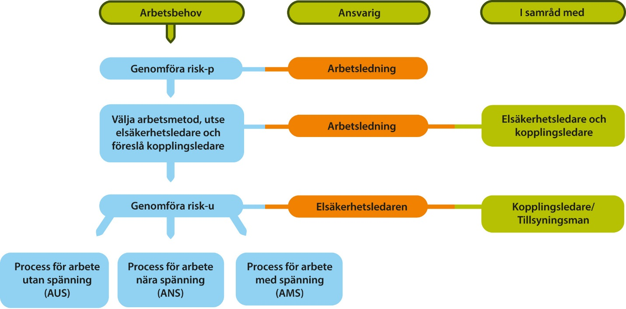
Bilaga 1. Arbetsprocess för val av arbetsmetod

Bilaga 2. Arbetsprocess för arbete utan spänning
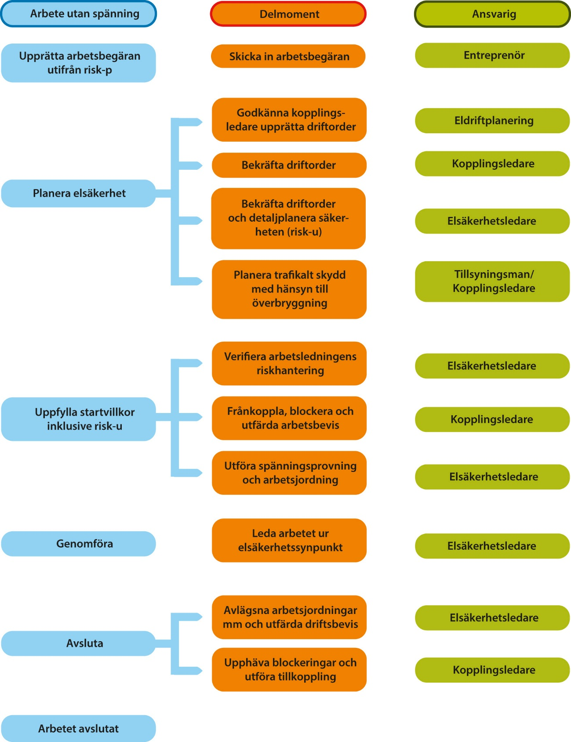

Bilaga 3. Arbetsprocess för arbete nära spänning
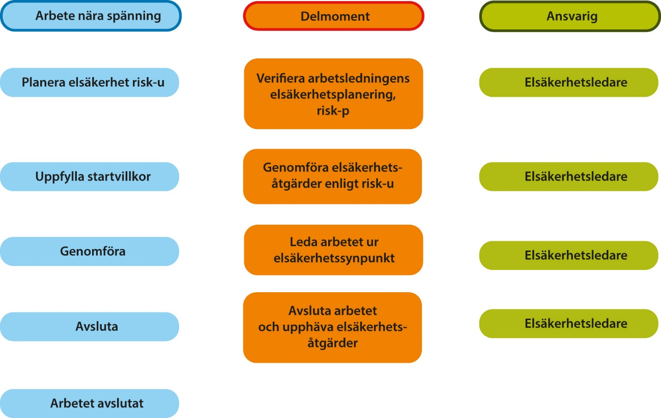

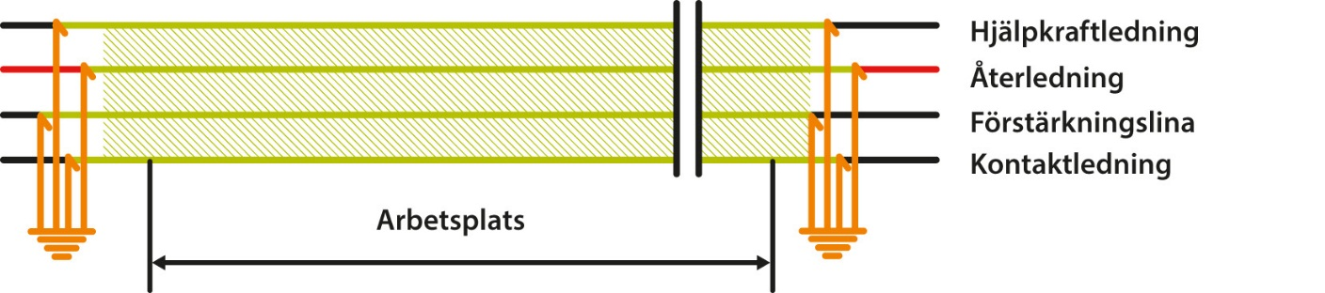
Bilaga 4. Exempel på arbetsjordning, kontaktledning
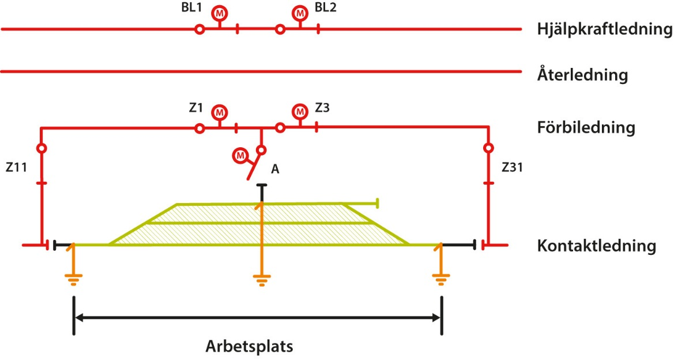
- Enkelspårslinje, arbete på samtliga ledningar
- Driftplats enkelspår, arbete endast på kontaktledning

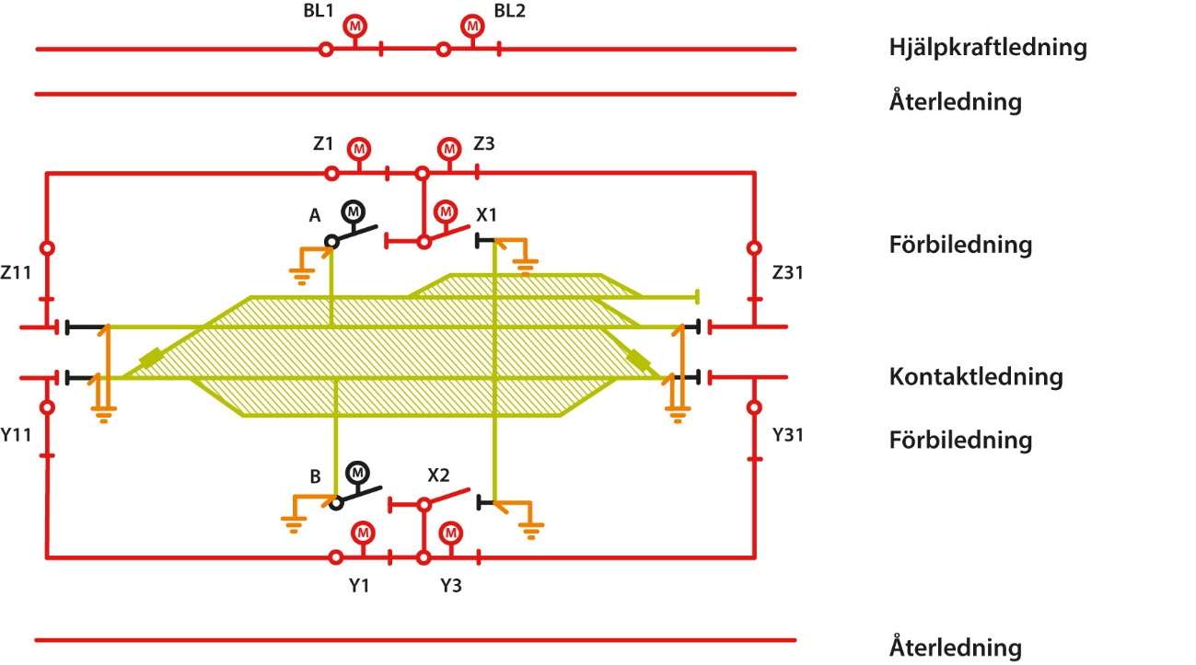
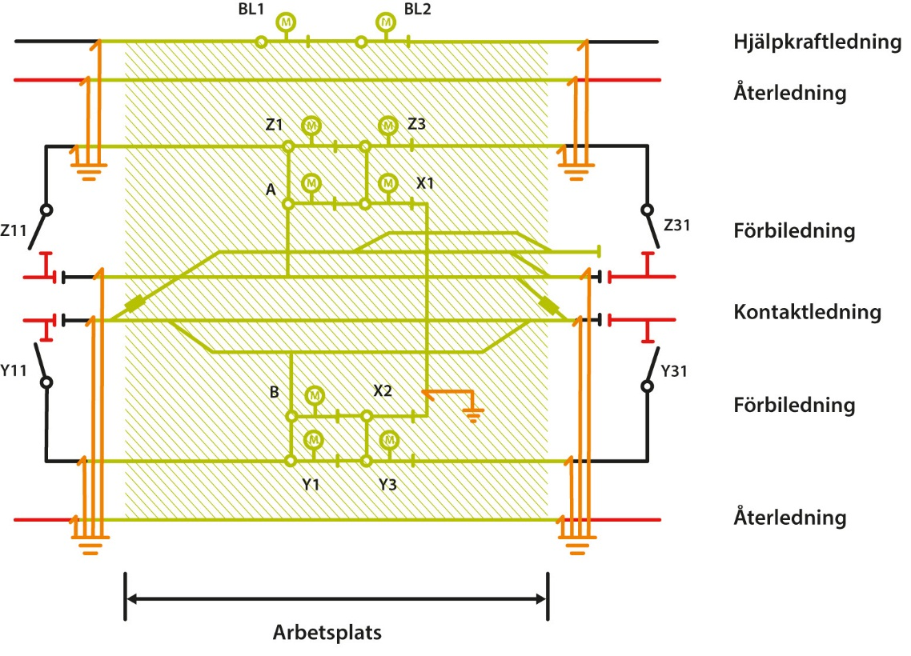
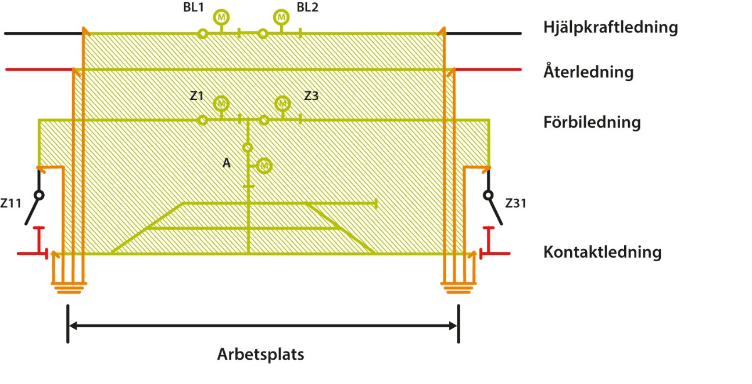
- Driftplats dubbelspår, arbete på samtliga ledningar
- Driftplats dubbelspår, arbete på kontaktledning
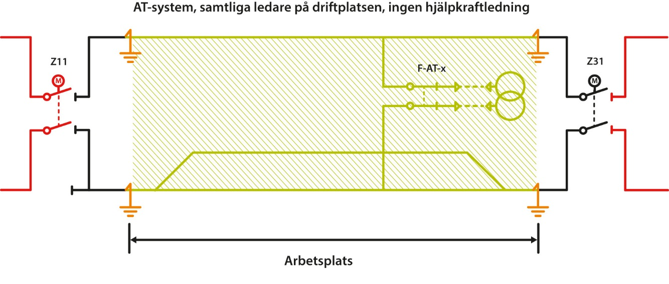
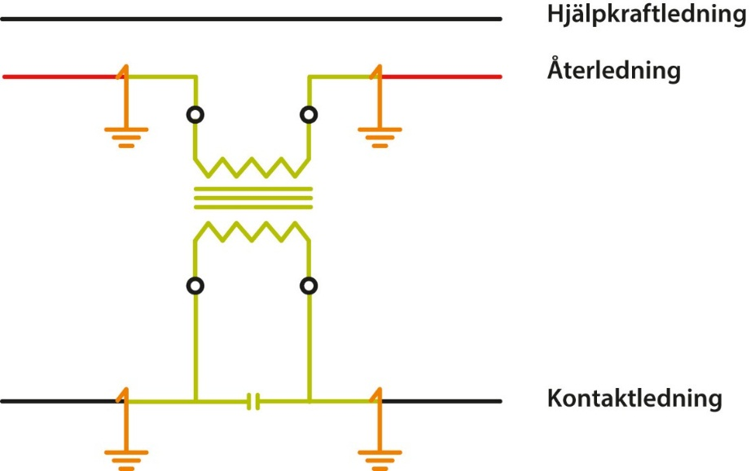
- Om sugtransformator ingår vid större arbeten kan arbetsjordningarna flyttas längre ut.
- Driftplats enkelspår, arbete på kontaktledning och AT-matarledning
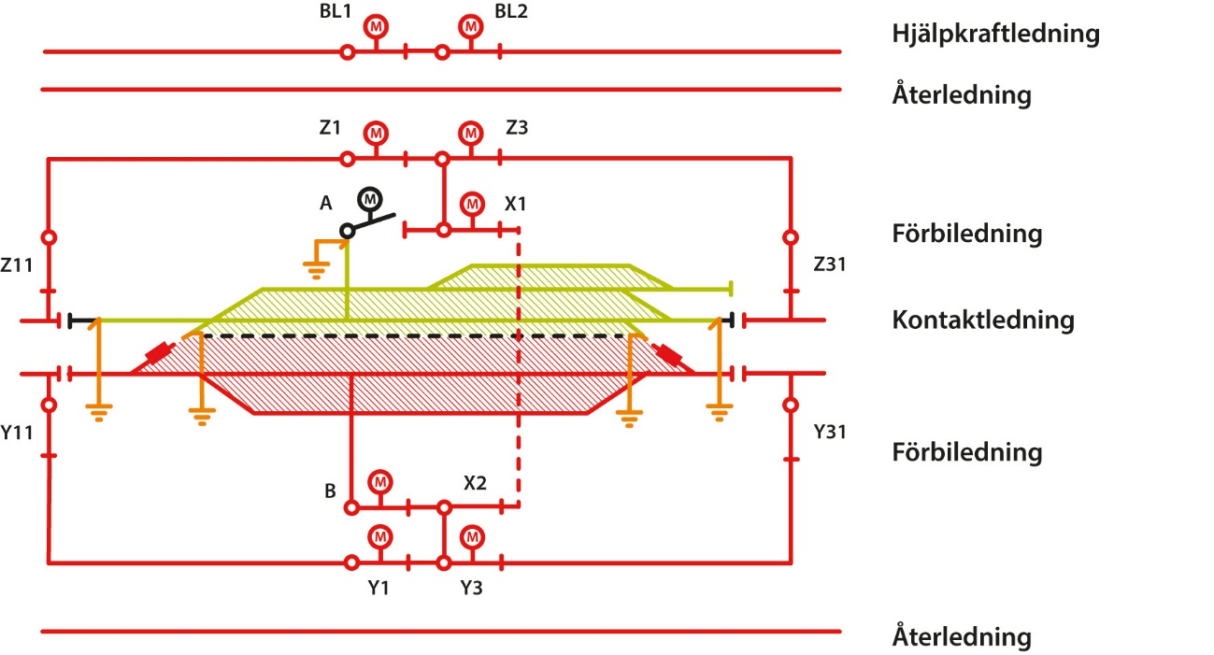
- Driftplats dubbelspår, arbete endast på kontaktledningens nedspårssida

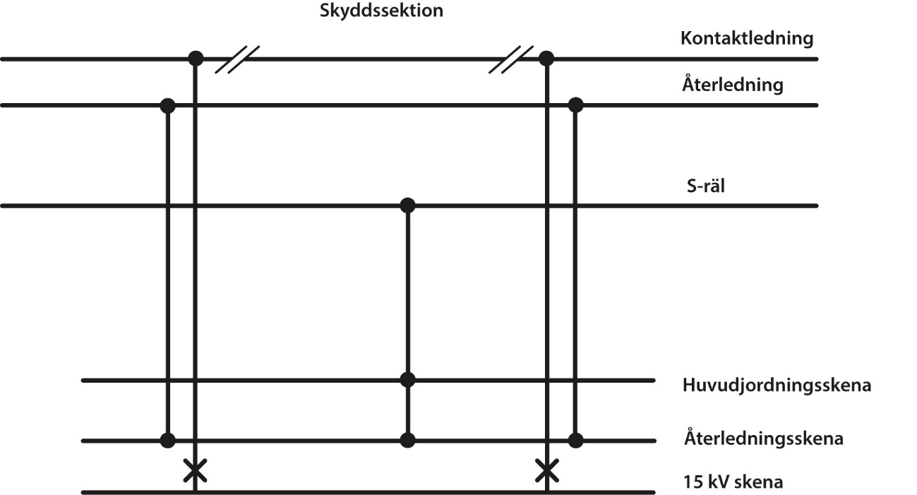
Bilaga 5. Returströmkrets
- Returströmkrets av äldre utförande vid omformarstation
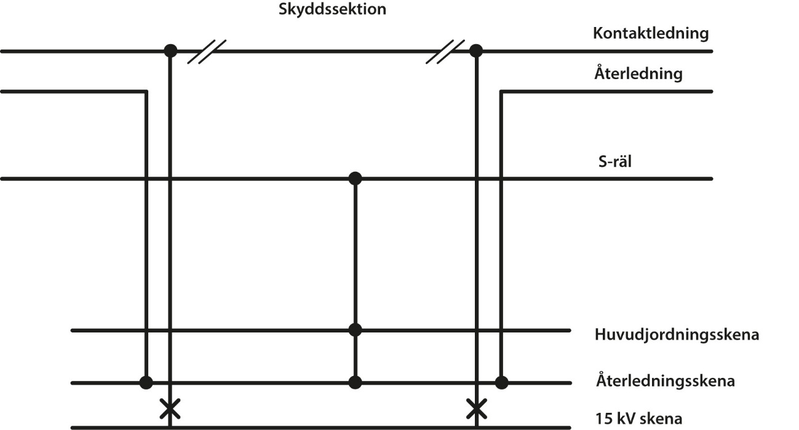
- Returströmkrets av nyare utförande vid omformarstation

Bilaga 6. Kraftförsörjningsanläggningar
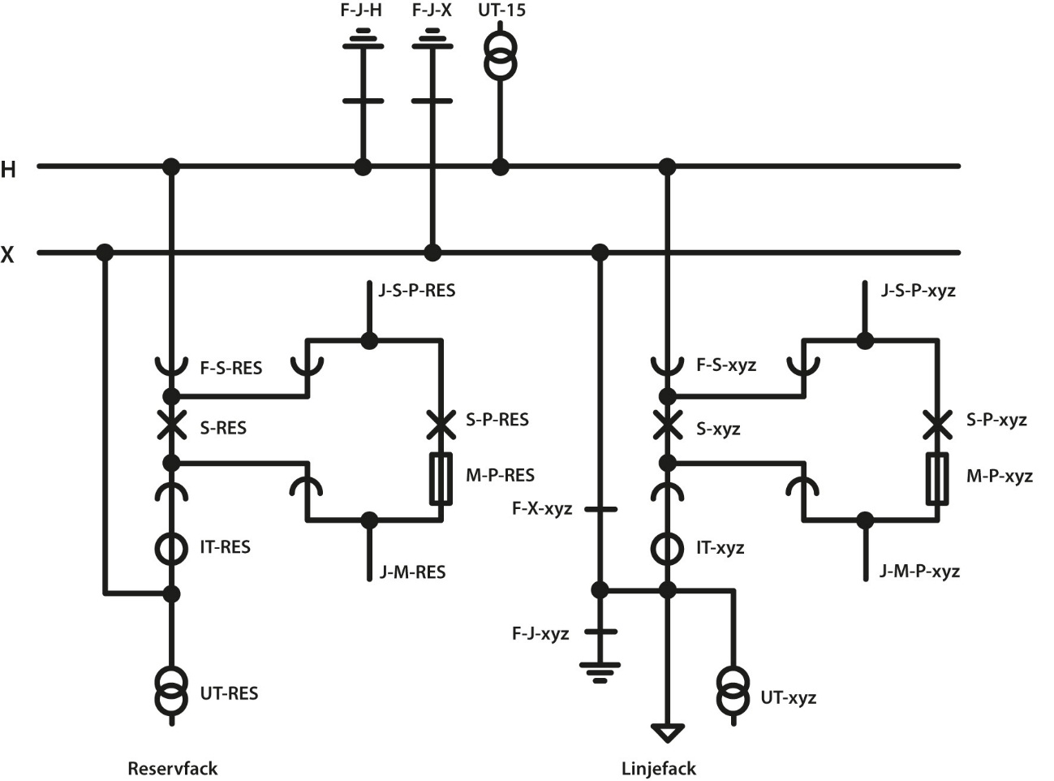
- Princip för linje- och reservbrytarfack
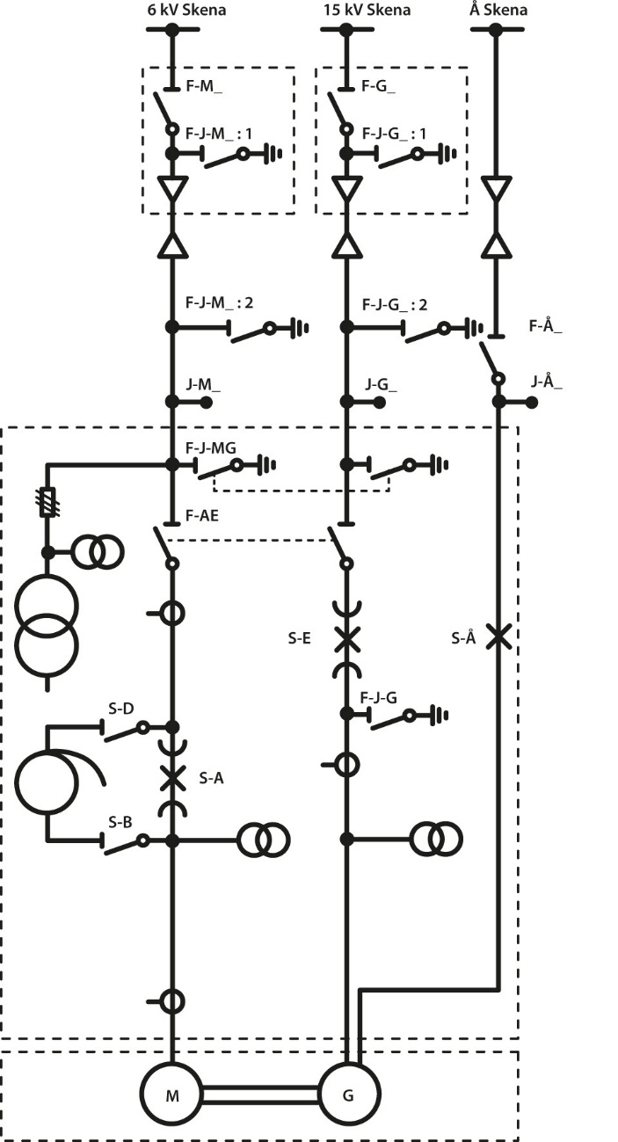
- Princip för roterande omformaraggregat
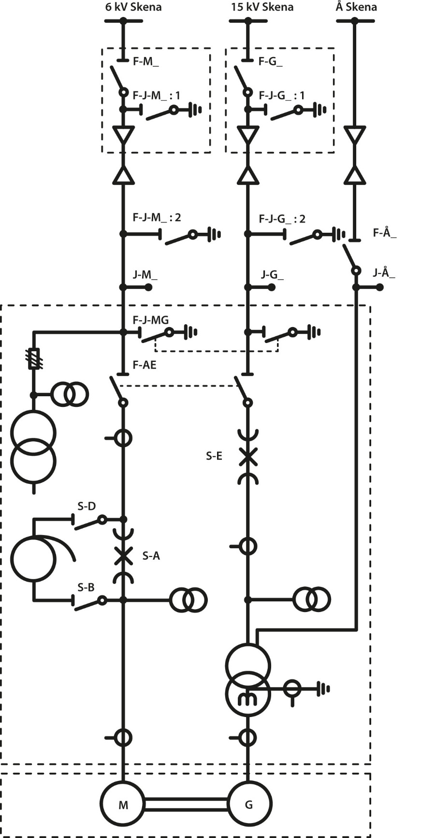
- Princip för roterande omformaraggregat HOG
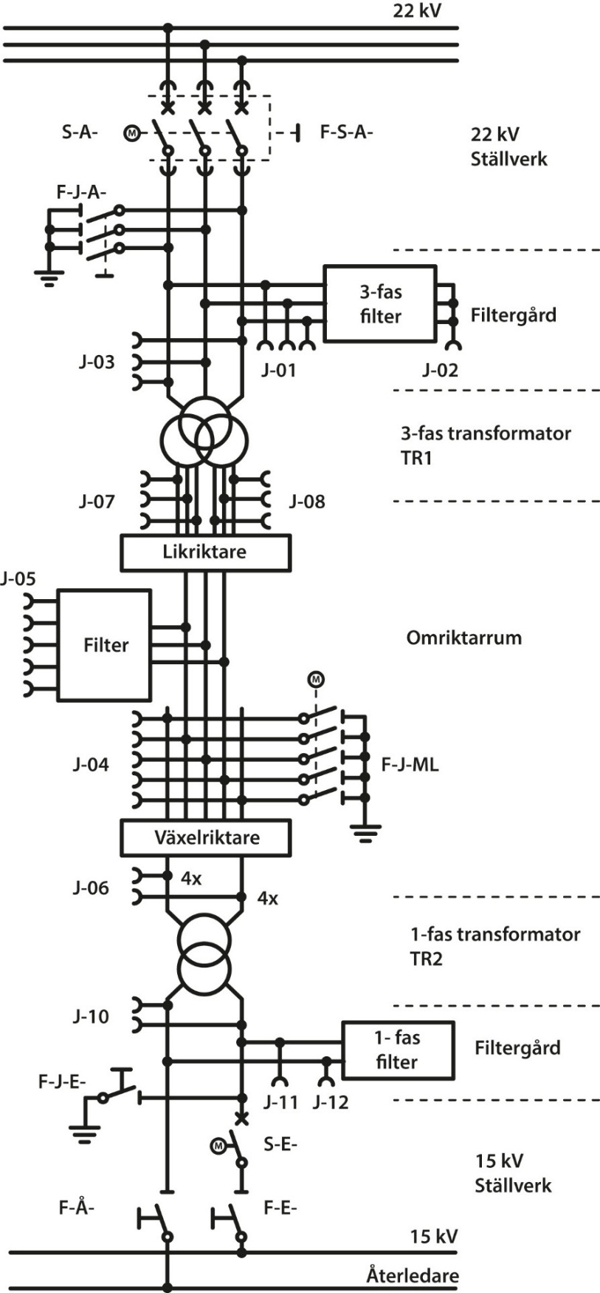
- Princip för statisk omriktare

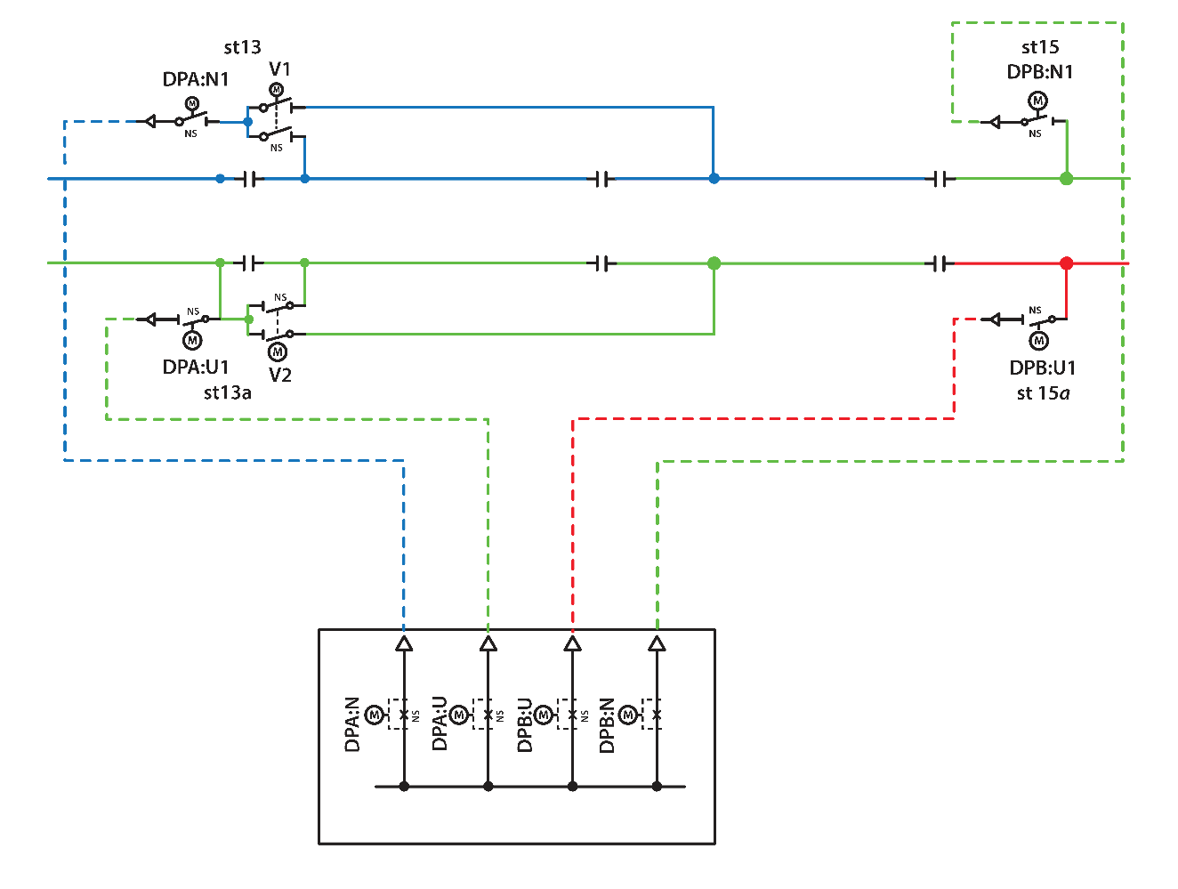
- Princip för kopplingscentral
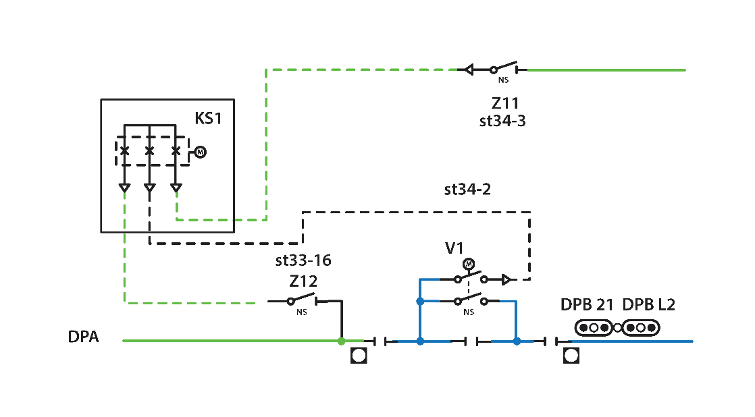
- Princip för sektioneringsstation

Bilaga 7. Terminologi
Innehavaren ska se till att instruktioner för manövrering av elkopplare finns tillgängliga
Objekt | Lägesindikering * |  | Orderuttryck
Effektbrytare  Lastbrytare  Kontaktor  Frånskiljande brytare | Till | Från | Slå till | Slå från
Frånskiljare  Lastfrånskiljare  Säkringslastfrånskiljare  Säkringsfrånskiljare  Frånskiljare | Sluten | Öppen | Slut | Öppna
Frånskiljning med utdragbar enhet | Sluten eller driftläge | Öppen eller frånskiljt läge | Slut eller placera i driftläge | Öppna eller placera i frånskiljt läge
Frånskiljare med valmöjlighet att arbetsjorda | Sluten eller driftläge | Frånskiljt läge eller öppen eller jordat läge | Placera i driftläge eller slut | Placera i frånskiljt läge eller öppna eller placera i jordat läge
Jordningskopplare | Sluten | Öppen | Slut | Öppna
Jordningsdon | Anbringat | Avlägsnat | Anbringa | Avlägsna
Säkring  Kopplingsstycke  Slack | Anbringad | Avlägsnad | Anbringa | Avlägsna
Reläskydd  Återinkopplingsautomatik | I drift | Ur drift | Ta i drift | Ta ur drift
Blockering | Blockerad | Ej blockerad | Blockera | Upphäv blockering
* Lägesindikering kan även ske genom automatisk förändring av enlinjeschema

Bilaga 8 Samtalsdisciplin
Allmänt
Alla samtal per radio eller telefon ska vara klara och distinkta.
Vid minsta osäkerhet om lydelse eller innehåll ska begäran om repetering ske.
All bevisväxling och bekräftelser i samband med driftorderhantering/kopplingssedel ska muntligen repeteras av mottagaren vid utväxlande.
Identifikation
De i samtalen inblandade ska tydligt upplysa om vem som talar, med namn, funktion samt plats och till vem (funktionen) man vänder sig till om det inte tydligt framgår.
Den som mottar ett sådant samtal ska vara säker på vem man samtalar med, ta emot meddelandet och därefter repeterar det.

Fras | Syfte med frasen
Repetera. eller vid behov  repetera, tala långsamt | Få motparten att upprepa ett meddelande som man inte förstår eller inte uppfattar
Rätt uppfattat eller Fel, jag repeterar  eller om en del av meddelandet (exempelvis platsen) var fel:  Fel plats, jag repeterar… | Fastställa om det repeterade meddelandet stämmer överens med det ursprungliga meddelandet
Fel, jag ändrar | Återkalla ett meddelande som man själv har lämnat
Vänta | Få motparten att vänta utan att förbindelsen bryts
Jag ringer upp igen | Få motparten att veta att förbindelsen kommer att avbrytas men att den kommer att återupptas senare
Kom! | Vid radiokommunikation överlämna ordet till motparten
Klart, slut | Avbryta meddelandet vid dess slut

Benämning av bokstäver, bokstavering
För att minska risken för missförstånd eller förväxling, vid t. ex. angivande av frånskiljarbeteckningarna ”D” och ”E”, kan det förtydligas genom att säga ”frånskiljare D som i Dorotea” eller ”frånskiljare E som i Erik” alternativt bara ange ”Dorotea i Åmål (Ål). Det viktigaste är att använda ett förtydligande så att missförstånd inte sker.
Kommentar: Det ska särskilt uppmärksammas risken för förväxling av trafikplatser med liknande namn eller förkortningar (signaturer), t.ex. Hallsbergs personbangård, Hpbg och Hallsbergs rangerbangård, Hrbg, Skellefteå och Sollefteå eller Nyköping, Ny och Norrköping, Nr.

Bilaga 9 Gränsdragning mellan TDOK 2015:0223 och EBR-ESA
I nedan figur och text beskrivs exempel på när de olika regelverken ska tillämpas.
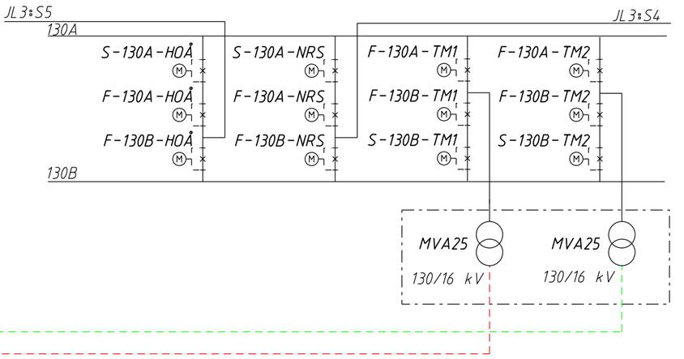
Exempel på tre olika arbeten och vilken tillämpning som gäller:
Arbete på TM2 (grön ring), F-130A-TM2 samt F-130B-TM2 (och F-TM2 och F-X-TM2 i stationen) öppna/blockerade och hanteras enligt TDOK 2015:0223.
Vid arbete på 130A skenan (brandgul ring), F-130A-HOÅ, F-130A-NRS, F-130A-TM1 samt F-130A-TM2 öppna/blockerade och hanteras enligt TDOK 2015:0223.
Arbete på JL3:S4 (blå ring) F-130A-NRS och F-130B-NRS öppna/blockerade och hanteras enligt EBR ESA.

